UNIVERZITA PALACKÉHO V OLOMOUCI
PEDAGOGICKÁ FAKULTA

Diplomová práce

2023 Bc. et Bc. Alexandra Harabišová
UNIVERZITA PALACKÉHO V OLOMOUCI
PEDAGOGICKÁ FAKULTA
Katedra českého jazyka a literatury

Diplomová práce
Bc. et Bc. Alexandra Harabišová

Uplatnění literárních žánrů utopie a dystopie v literární výchově na 2. stupni ZŠ

Olomouc 2023 vedoucí práce: Mgr. Jana Sladová, Ph.D.

Prohlašuji, že jsem diplomovou práci vypracovala samostatně a uvedla veškeré prameny
a zdroje informací, které jsem k sepsání této práce použila.

V Brně dne …………….. ……………………………………
Bc. et Bc. Alexandra Harabišová

Na prvním místě bych chtěla poděkovat paní doktorce Janě Sladové za odborné vedení
mé diplomové práce, poskytování rad a vstřícný přístup. Dále bych chtěla poděkovat své rodině, partnerovi a přátelům za jejich trpělivost a podporu při psaní této práce i během celého studia.
Obsah

Úvod 7
1 Terminologie 9
1.1 Utopie a její historický vývoj 9
1.2 Dystopie a její historický vývoj 11
2 Utopie a dystopie jako literární žánry 13
2.1 Utopie jako literární žánr 13
2.2 Dystopie jako literární žánr 15
2.3 Vztah utopie a dystopie 16
2.4 Vztah antiutopie a dystopie 17
3 Utopie a dystopie v české literatuře 18
4 Uplatnění žánrů dystopie a utopie v literatuře pro děti a mládež 21
5 Struktura dystopických děl 23
5.1 Společné rysy dystopických děl 25
5.1.1 Prostor 25
5.1.2 Čas 26
5.1.3 Atmosféra 26
5.1.4 Děti a výchova 26
5.1.5 Společnost 27
5.1.6 Město 28
5.1.7 Jazyk 29
5.1.8 Překročení hranic 29
5.1.9 Protagonista 30
6 Charakteristika vybraných beletristických titulů 31
6.1 Syn – Lois Lowry 31
6.1.1 Znaky dystopie 31
6.1.2 Dějová linie 32
6.1.3 Vypravěč a charakteristika postav 33
6.1.4 Kompozice a časoprostor 34
6.2 Zákon jednoho – Ashley a Leslie Saunders 35
6.2.1 Znaky dystopie 35
6.2.2 Dějová linie 36
6.2.3 Vypravěč a charakteristika postav 38
6.2.4 Kompozice a časoprostor 39
6.3 Bez Šance – Neal Shusterman 40
6.3.1 Znaky dystopie 40
6.3.2 Dějová linie 41
6.3.3 Vypravěč a charakteristika postav 43
6.3.4 Kompozice a časoprostor 43
7 Vybrané metody pro práci s textem 44
8 Metodické náměty pro využití žánrů utopie a dystopie ve výuce 48
8.1 Dárce – Lois Lowry 49
8.1.1 Pracovní list č. 1 49
8.1.2 Pracovní list č. 2 52
8.2 Syn – Lois Lowry 54
8.2.1 Pracovní list č. 3 54
8.2.2 Pracovní list č. 4 56
8.3 Bez šance – Neal Shusterman 58
8.3.1 Pracovní list č. 5 58
8.3.2 Pracovní list č. 6 61
8.4 Zákon jednoho – Ashley a Leslie Saunders 63
8.4.1 Pracovní list č. 7 63
8.4.2 Pracovní list č. 8 66
Závěr 68
Literatura 70
Seznam obrázků 74
Přílohy 75
Anotace 100

Úvod
Dystopický žánr, který se stal populárním v polovině 20. století, kritizoval utopické představy o světě a varoval před možnými katastrofami, ke kterým lidstvo směřuje. Představy o konci světa, nadvládě technologií nebo odlidštěné společnosti způsobily,
že se tento žánr stal vyhledávaným také mezi žáky základních a středních škol. Mladší čtenáři v těchto knihách nalézají odpovědi na některé otázky týkající se budoucnosti lidstva, ale také náměty k přemýšlení nad dalším vývojem společnosti. Žánry utopie
a dystopie se tak staly nedílnou součástí literární výchovy, a díla nesoucí znaky těchto žánrů postupně zaplňují poličky školních knihoven.
Cílem diplomové práce je vytvoření metodických návrhů a pracovních listů, které
se zaměřují na utopický a dystopický žánr v literatuře pro děti a mládež, a lze je využít v hodinách literární výchovy na 2. stupni základních škol.
Diplomová práce je rozdělena na část teoretickou a praktickou. Teoretické části
se věnujeme v sedmi kapitolách, praktické části je věnována kapitola osmá. Vzhledem k tomu, že pojmy utopie a dystopie byly v počátcích svého vzniku spojovány s filozofickým myšlením, v první kapitole na ně nahlížíme jako na filozofické koncepty, které definujeme a poté nastiňujeme jejich vývoj. Následně se jimi dále zabýváme jakožto literárními žánry. Toto propojení pro nás bylo důležité v souvislosti s pochopením některých charakteristických znaků obou žánrů. V této kapitole se zabýváme také rozdíly mezi utopií, dystopií a antiutopií, pokoušíme se o vymezení hranic těchto žánrů
a o vystižení jejich společných a rozdílných rysů. Třetí kapitola pojednává o utopii
a dystopii v české literatuře a seznamuje čtenáře s významnými českými autory, kteří
se na rozvoji obou žánrů v české literatuře podíleli. Ve čtvrté kapitole se zabýváme uplatněním obou žánrů v literatuře pro děti a mládež, seznamujeme čtenáře s některými současnými trendy v literatuře pro děti a mládež a představujeme některé autory, kteří
se dětskou dystopickou a utopickou literaturou zabývají.
Pátá kapitola je věnována některým znakům, které se v dystopické a utopické literatuře opakovaně objevují. V šesté kapitole se již věnujeme samotné charakteristice vybraných beletristických titulů, konkrétně dystopiím Lois Lowry Dárce (2014) a Syn (2022), prvnímu dílu dystopické série Neala Shustermana Bez šance (2020) a dystopickému románu autorek Ashley a Leslie Saunders Zákon jednoho (2020). Jednotlivé beletristické tituly jsme nejdříve charakterizovali po stránce obsahové, vyhledali jsme dystopické znaky, které se v dílech objevují a poté jsme se zaměřili na charakteristiku postav, vypravěče, kompozice a časoprostoru. Sedmá kapitola je věnována popisu vybraných výukových metod, které byly využity při přípravě pracovních listů.
Druhá část diplomové práce je složena z osmi metodických návrhů, ke kterým bylo vytvořeno osm pracovních listů. Metodické návrhy obsahují podrobný popis jednotlivých úloh a jejich možná nebo správná řešení, a tvoří tak komplexní materiál využitelný v literární výchově na druhém stupni. Jednotlivé úlohy vycházejí především z práce s textem a rozvíjí tak tvořivost a čtenářskou gramotnost žáků. V tomto ohledu spatřujeme také potenciál této diplomové práce, která by mohla sloužit nejenom jako zdroj informací o utopickém a dystopickém žánru, ale především jako zdroj inspirace, vhodných textů
a pracovních listů, které lze využívat ve výuce literatury na 2. stupni ZŠ.

Terminologie
Ještě dříve než utopie a dystopie pronikly do literatury, hrály důležitou roli
ve filozofii a dějinách myšlení. Nejdříve se tedy pokusíme o definici těchto pojmů jako filozofických konceptů, nastíníme jejich historický vývoj, a poté se jimi budeme zabývat jakožto literárními žánry.

Utopie a její historický vývoj
Termín utopie vznikl z řeckého slova ú-topos (ú = ne; topos = místo), což v překladu znamená žádné místo neboli nikde. Podle Pavlové (Pavlova, 2022, s. 13) je utopie „řízené
a předem plánované vylepšení lidstva a civilizace.“ V sociologické encyklopedii je utopie definována jako „vize a popisy života v ideálním státu, v ideální společnosti“ (Mucha, 2020). Definice jiných autorů se příliš neliší. Utopie je vždy popisována jako neurčité, avšak dokonalé místo s ideální společností a pevně stanovenými zákony, jejichž dodržování je vymáháno vůdcem či elitní skupinou lidí.
Ačkoliv se za kolébku utopie považuje Anglie, můžeme některé utopické rysy spatřovat již v dílech antických filozofů. „Myšlenkové pravzory utopie vytvořili v antice Euhémeros, Iambulos, Lúkianos a především Platón v Ústavě (líčení ideální obce Kalliopolis bylo součástí pojednání o zákonech obce, která měla být založena na Krétě), později pak Aurelius Augustinus ve spise O státě božím“ (Mocná a Peterka, 2004, s. 667). Pojem utopie se poté poprvé objevuje v 16. století v díle Thomase Mora Utopie (1516). Thomas More své dílo nejdříve pojmenoval Eutopia neboli dobré místo (Pavlova, 2022). Autor v knize velmi detailně popisuje život i fungování jednotlivých zákonů na ostrově. Můžeme si všimnout, že mnoho motivů a znaků, které se v Utopii objevují, najdeme
i v současné utopické či dystopické literatuře. Thomas More se tak stal nejen zakladatelem utopického žánru, ale také inspirací pro žánr dystopický.
V renesančním období přispěly k rozvoji utopického myšlení také zámořské objevy exotických zemí a záliba v cestopisech a denících. Autoři v těchto dílech popisovali objevené ostrovy či části kontinentů, které byly ve středověku prozkoumávány evropskými námořníky. Z tohoto období se dochovaly utopické spisy některých filozofů. Jedná se například o Sluneční stát Thommase Campanelly z roku 1623, nebo Nová Atlantis Francise Bacona z roku 1627 (Pavera a Všetička, 2002). Na přelomu 18. a 19. století začaly vznikat experimentální projekty, jejichž cílem bylo uskutečnění utopické ideologie. Jedním z příkladů takovéto komunity je projekt Roberta Owena, který vznikl v polovině 19. století ve Spojených státech pod názvem Nová Harmonie. V následujícím století následovaly další projekty, které se měly stát vzorem utopických společností (Pavlova, 2022). V 19. století se začíná utopie diferencovat, a k nově vzniklým utopiím řadíme například utopický socialismus nebo technickou utopii. V novověku přichází
se svou definicí utopie maďarský filozof a sociolog Karl Mannheim. Ten utopii nevnímá jako statickou, nýbrž jako úsilí o realizaci představ. Mannheim (1991, s. 237-238) tvrdí, že skutečný obraz světa, tj. topie, je „protkán i představami, jež je třeba označit jako bytí transcendující, neskutečné, protože v příslušném životním řádu nemohou svými obsahy nikdy dosáhnout účinnosti […].“ Utopie v Mannheimově pojetí je neuskutečnitelná vždy jen v určitém řádu nebo stupni bytí. Nevylučuje však, že to, co se nám nyní může jevit jako utopie, se může v budoucnu stát realitou. Podobný pohled na uskutečňování utopických myšlenek má i Mlynář (2014, s. 12), který možnou uskutečnitelnost utopické koncepce představuje na politických koncepcích „[…] samostatné Československo (nebo projekt Evropské unie) byly na jistém stupni svého vývoje bezpochyby určitými horizonty naděje, imaginárními a utopickými koncepcemi, plně odpovídajícími výše formulované definici utopie.“ Po vzniku Československé republiky v roce 1918 se však již nejednalo o utopickou představu budoucnosti, ale o realitu. Utopie dle těchto myslitelů tedy vyplývá z určitého stupně bytí, a je tak možné, že „utopie dneška se mohou stát skutečnostmi zítřka“ (Mannheim, 1991, s. 224).
Na počátku 20. století přestává být utopie vnímána jako předloha dokonalé společnosti,
a více se zdůrazňuje obava z technického pokroku a odlidštění civilizace. Utopie
tak v moderní době začíná postrádat svou jinakost a začíná být vnímána jako předzvěst společenské reality. V tomto století také dochází k rozvoji antiutopického a dystopického myšlení. Ačkoliv antiutopie a dystopie i nadále pracují s utopickými myšlenkami, zaměřují se především na budoucnost, ke které utopická společnost směřuje (Mocná
a Peterka, 2002). Od konce 20. století začala popularita utopických koncepcí vzhledem ke globalizaci a proměně společnosti klesat. V moderním světě, který je protkán komunikačními technologiemi, nezbylo místo pro tradiční utopickou koncepci v podobě izolovaných společenství. Také na samotný pojem utopie se v dnešní době nahlíží jinak než v minulosti. Utopie má v současném pojetí spíše pejorativní nádech a bývá vnímána jako něco neuskutečnitelného, vysněného a nereálného. Na druhou stranu lze utopické myšlení vnímat jako inspiraci do budoucnosti či poučení se z minulosti. I v dnešní době se setkáváme s utopickými koncepcemi, které hledají něco nového, a naplňují tak lidskou touhu po dokonalejší společnosti, čímž přispívají k jejímu dalšímu vývoji (Mlynář, 2014).

Dystopie a její historický vývoj
Dystopie, kterou Pavlova (2022, s. 13) nazývá „mladší sestrou“ utopie, se stala populárním tématem v polovině 20. století. Dystopie reaguje na společenské nebo politické situace a v různých dobách se zaměřuje na aktuální témata. Všechna se však týkají katastrof, která mají v budoucnu nastat a jsou neodvratná. Jedná se například
o problematiku klimatických změn, přelidňování planety nebo globální katastrofy.
Definovat dystopii je i dnes velmi problematické, protože neexistuje jednoznačná definice. Vedle dystopie navíc existují také další pojmy, které jsou dystopii velmi podobné. Jedná se o „negativní utopii, utopickou satiru, kvaziutopii, pseudoutopii nebo metautopii“ (Pavlova, 2022, s. 10). Pojem dystopie pochází z řeckého slova dystopos (dys = špatný; topos = místo), a můžeme ji tedy pokládat za opak utopie. Můžeme říci,
že dystopie již ve svém názvu nastiňuje svůj negativní charakter. Někteří autoři používají jako synonymum k dystopii také termíny kakotonie, antiutopie, kontrautopie nebo negativní utopie. I přes snahy některých autorů o rozlišení těchto termínů zatím nedošlo k jejich terminologickému ustálení.
Termín dystopie byl poprvé použit anglickým filozofem Johnem Stuartem Millem, avšak stejně jako u utopie, nalézáme kořeny dystopie už v antice. Aristoteles byl jeden z prvních myslitelů, který vyjádřil požadavek kriticky zkoumat a analyzovat utopie a vznikající koncepce státu (Mlynář, 2014). Mezi první ryze dystopická díla můžeme řadit román Henryho Nevilla The Isle of Pines (1668). Příběh, který vznikl v době Utopie Thomase Mora a Nové Atlantis Francisa Bacona, se zdá být zpočátku idylický, avšak postupně porušuje pravidla utopické společnosti (Martinuzzi, 2021). Mezi autory, kteří významně přispěli k založení nebo rozšíření dystopie, patří například Jevgenij Ivanovič Zamjatin (My, 1921), George Orwell (1984, 1949) nebo Aldous Huxley (Konec civilizace, 1932). K největšímu rozmachu dystopického myšlení dochází na přelomu 19. a 20. století (Duffková, 2017). Dystopie zachovává obraz ideální společnosti navržený utopií,
ale poukazuje na její možné negativní dopady na společnost. Hlavní funkcí dystopie však není pouhá kritika jednotlivých myslitelů či představ autorů utopických děl, ale varování před desinterpretací těchto představ. Dystopie tak varuje před budoucí katastrofou, která může vyplynout z nepochopení či zneužití utopických idejí (Naxera et al., 2015). Dystopie se poté diferencují na antiscientistické, antitechnologické nebo futurologické. Nejčastěji mají dystopie podobu „utopie času, kdy upozorňují na to, co se může vyvinout z dnešní situace dané společnosti“ (Duffková, 2017).

Utopie a dystopie jako literární žánry
Utopie a dystopie pronikly velmi rychle také do beletrie, kde se staly populárními
a čtenými žánry nejen v literatuře pro dospělé, ale také pro děti a mládež. Ve 21. století se stala dystopie vyhledávaným žánrem v Young Adult literatuře a začala vznikat díla, která získala řadu literárních ocenění.

Utopie jako literární žánr
Mocná a Peterka (2004, s. 666) definují utopický žánr jako „žánr fantastické literatury líčící alternativní model společenského uspořádání v pomyslné zemi.“ Podobně na utopii jako na žánr pohlíží i Pavera a Všetička (2002, s. 366), kteří utopii rovněž řadí k didakticko-fantastické literatuře, v níž autor líčí „ideální společenské poměry
ve vymyšlené zemi.“
Utopická díla se vyznačují podobnou výstavbou a strukturou. Funkce utopických děl spočívá ve formování čtenářovy osobnosti, v rozvoji jeho fantazie a myšlení, což vede k jeho konfrontaci s daným dílem. Čtenářova kritika je nejčastěji směřována na uniformní společnost, organizovanost a pravidla dané společnosti, která bývají v rozporu
se svobodou a právy jedinců žijících ve společnosti. Mocná a Peterka (2004, s. 666-667) rozlišují tři druhy utopických děl podle jejich myšlenkového ladění. První z nich je utopie vážná neboli klasická, kterou představuje Utopie Thomase Mora. Tato tradiční utopie plní především výchovnou funkci a líčí fungování ideálních společenství. Druhým typem
je utopie komická neboli satiricko-parodická, jejímž představitelem je Jonathan Swift
a jeho Gulliverovy cesty. Komické utopie vznikaly především po renesanci a jsou pro
ně typické detailní popisy exotických a neskutečných zemí a jejich obyvatel. Pro tato díla
je charakteristické karikaturní a satirické zobrazování soudobé společnosti. Posledním druhem je negativně laděná utopie, která bývá nazývána antiutopií či dystopií.
Ačkoliv se o utopiích mluvilo již v antice, utopie jako literární žánr je dle Pavlové (Pavlova, 2022, s. 14) „produktem renesanční doby.“ Jak jsme již dříve zmiňovali, fundamentálním dílem tohoto žánru je Utopie Thomase Mora. V díle se setkáváme s fiktivním námořníkem Raphaelem Hythlodaiem, který Morovi vypráví o ostrově zvaném Utopia. Kolem pevniny, kterou král Utopus dobyl, nechal prokopat průliv
a vznikl tak ostrov obklopený mořem. Na ostrově je čtyřicet pět měst, která se řídí stejnými zákony, mají stejné rozvržení a také podobný vzhled. More nazývá ostrov Utopia a jeho obyvatele pojmenovává Utopijští. Všichni obyvatelé ostrova se vyučují jako rolníci a poté si mohou vybrat další řemeslo, které se naučí. Lovení zvěře, které
je dle Utopijských nehodné svobodným občanům, je přenecháno do rukou otroků. Obyvatelé Utopie žijí ve štěstí a radosti, protože se nemusejí strachovat o své živobytí, práci nebo chudobu. Na první místo staví More rodinu, avšak ani ta se nemůže rozrůstat bez omezení. Přelidnění obcí či samotného ostrova řeší přesunutím části obyvatelstva
do jiného kraje, kde je mnoho neobdělané půdy. Vládu nad ostrovem má panovník navržený lidem a volený zástupci lidu. Panovník nemá neomezenou moc, ale radí se
se senátem. Zajímavou kapitolou v knize je možnost cestování do jiných měst. Obyvatelé musejí mít pro cestování speciální povolení od vladaře, bez kterého by je stihl trest, nebo dokonce otroctví (More, 2019).
V renesančním období, jak již bylo dříve zmíněno, vedly k rozkvětu utopického žánru zámořské objevy a touha objevovat neznámé krajiny. I proto bývají utopická díla z tohoto období často doplněna o mapy nebo ilustrace, které zobrazovaly nově objevený svět (Martinuzzi, 2021). Utopická díla se zaměřovala na popisy ideálních společenství
a utopických míst, které byly objevovány různými cestovateli až do 19. století. Tato díla mívala podobnou strukturu a nebývala příliš dějová. Spíše než o románech
či prozaických dílech, hovoříme v tomto období o utopických traktátech a esejích (Hodrová, 1987). Utopie v renesančním období však pronikala také do dalších vrstev literatury. S utopickými znaky se můžeme setkat také v díle básníka Voltaira, který
ve své povídce Candide vytváří utopickou zemi Eldorádo, prostřednictvím které popisuje, jak by podle něj mohl vypadat ideální svět (Loučímová, 2015). Ve 20. století
pak s příchodem nových trendů dochází k rozostření hranice mezi jednotlivými žánry. Utopie přebírá některé znaky sci-fi či fantasy literatury a vzhledem k nejednoznačnosti těchto žánrů bývají některá utopická díla řazena do vědeckofantastické literatury (Hodrová, 1987).
Pavlova (2022, s. 28) se ve své knize Světy antiutopické a dystopické literatury zabývá myšlenkou „zda v moderním světě je, či není místo pro utopie.“ Její pochybnosti vycházejí z tvrzení, že utopická díla vedou svým zobrazením dokonalého fikčního světa čtenáře k jisté konfrontaci s jeho neideálním reálným světem. Čtenář tak může nabýt pochybností o tom, jestli by svět, ve kterém žije, nemohl být o něco lepším
a dokonalejším, než ve skutečnosti je.

Dystopie jako literární žánr
Dle Pavlové (Pavlova, 2022) se o dystopii jako o literárním žánru začíná hovořit
až po 2. světové válce. V českých zemích dlouhou dobu převládal termín antiutopie
po vzoru sovětské literatury. Dnes bývá dystopický žánr, stejně jako ten utopický, řazen k fantasy nebo sci-fi a bývá spojován s literaturou o katastrofách nebo apokalypse. Dystopie obsahuje témata a motivy utopické literatury, ale nezobrazuje utopii jako řešení společenské situace, nýbrž jako zdroj možných problémů. Vzhledem k tomu, že dystopie většinou vycházejí z utopických představ o dokonalém uspořádání společnosti, bývají často definovány jako opak utopie.
Podobně k zařazení a definici dystopického žánru přistupuje i Naxera (et al., 2015), který dystopii chápe jako „projekci tzv. ideální společnosti, v jejíž konstituci je implicitně obsažen kritický prvek.“ Pesimistické prvky a kritiku přemechanizovaného utopického světa můžeme spatřovat v dílech od poloviny 18. století. V první polovině 20. století začal do literatury pronikat žánr antiutopie, jehož představiteli byli například Jonathan Swift (Gulliverovy cesty, 1975), Aldous Huxley (Konec civilizace, 1932), George Orwell (1984, 1949) nebo Karel Čapek (Pavera a Všetička, 2002). Dystopická literatura se v tomto století vyznačovala strachem z možného nebezpečí technologického pokroku
a mechanizace. Asi nejvýznamnějším dílem této doby je dystopický román My (1920)
od ruského spisovatele Jevgenije Zamjatina. „Jedná se o příběh, který se skládá z jednotlivých záznamů o životě běžného občana v uměle vytvořeném ráji“ (Pavlova, 2022, s. 52). Román dlouho čekal na své vydání, byl cenzurován, odmítán a první úplná verze byla otištěna v New Yorku v roce 1952 (Pavlova, 2022). Zamjatin je některými považován za tvůrce dystopického žánru a vzorem pro další autory (inspiroval se jím například George Orwell při psaní svého románu 1984). Polská bohemistka Czapłińská (2001) považuje za první antiutopii román Jana Weisse Dům o tisíci patrech (1964), avšak prvky antiutopie spatřuje již v díle Jana Amose Komenského Labyrint světa a ráj srdce (1631). Fakt, že k sobě mají utopie a dystopie velmi blízko a že disponují stejnými znaky, dokládá i samotné dílo J. A. Komenského. Neff (Adamovič, 1995, s. 12) vnímá Labyrint světa a ráj srdce jako první utopii v české literatuře, avšak „agresivně zaměřenou proti vnějšímu světu.“
Popularita dystopického žánru neklesá ani ve 21. století. V současné literatuře se dystopie hojně objevuje v dílech určených pro dospívající čtenáře a mnohá díla nabývají
na popularitě také díky filmovému zpracování.

Vztah utopie a dystopie
Z předchozí charakteristiky obou termínů vyplývá, že dystopie vznikla vymezením
se vůči utopii. I přesto, že se utopie a dystopie od sebe v mnoha ohledech liší, nalezneme mezi těmito žánry i několik společných znaků. Utopie i dystopie vycházejí z deskripce fiktivních společností. Rozdíl je však v tom, jak k popisu oba žánry přistupují. Zatímco utopie popisují ideální a dokonalou společnost, dystopie zobrazuje kritiku utopických představ a vyzdvihuje motivy rovnosti či svobody ve společnosti. Zatímco utopická společnost je zmechanizovaná, ta dystopická proti dehumanizaci revoltuje (Naxera et al., 2015). V dílech, kterými se budeme v této práci blíže zabývat, dystopie vždy vychází z utopické společnosti, a nese tak společné znaky a motivy utopického žánru. Na začátku každého příběhu je představena utopická společnost, která nese prvky totality nebo
je přímo totalitní. Celkové ladění příběhu se velmi rychle mění na pochmurné a utopické ideje se velmi rychle začnou měnit na dystopické.
Významný rozdíl v obou žánrech nalézáme v charakteristice hlavního hrdiny. Hrdinové utopických děl jsou často cestovatelé, kteří během své plavby ztroskotají na moři
a ocitnou se náhodou v utopické společnosti (Mocná a Peterka 2004). Raphael, protagonista Morovy Utopie, s nadšením popisuje ostrov se všemi jeho zákony
i nařízeními, které musejí obyvatelé dodržovat, aby žili spokojeně a šťastně. Protagonista danou společnost nekritizuje, ale považuje ji za ideální. Oproti tomu hlavní hrdinové dystopických děl se v daném společenství narodili, nepřijímají utopické vize o fungování společnosti a mají tendenci se proti těmto totalitním představám bouřit. Z dystopických děl, kterými se budeme v této práci zabývat je patrné, že dystopie přejímá motivy utopických děl, avšak většinu z těchto motivů podrobuje negativní kritice.

Vztah antiutopie a dystopie
Ačkoliv se dystopie do značné míry inspirují utopickými znaky, rozdíly mezi utopickými a dystopickými romány jsou znatelné. Těžší je to s vymezením vztahu mezi dystopií
a antiutopií, která bývá mnohdy chápána jako synonymum k dystopii. Rozdíly mezi antiutopií a dystopií se zabývá například publicistka a překladatelka Olga Pavlova (2022), která vnímá jako zásadní rozdíl mezi oběma žánry motiv naděje. V antiutopické literatuře se hlavní hrdina i přes veškeré snahy nedokáže vymanit z utopie, dystopická literatura však poskytuje čtenáři určitou naději na změnu nedemokratického systému. Antiutopie tedy „slouží jako varování před sociálním stavem, kterému je nutné se vyhnout“ (Pavlova, 2022, s. 37). Rozdíly v antiutopických a dystopických dílech spatřujeme také v pojetí osudu hlavního hrdiny. Protagonisté dystopií a antiutopií revoltují a různými metodami bojují proti nedemokratické společnosti. Zatímco záměr dystopických hrdinů končí většinou pozitivně, vzpoura antiutopického hrdiny končí jeho neúspěchem (Czapłińská 2001).
Polská bohemistka Jonna Czapłińská (2001, s. 738) chápe antiutopii jako diskusi s utopickými vizemi, zatímco pojmem dystopie označuje prózu, která se stala „alegorií komunismu.“ V polské literární teorii se dystopie vytvořila jako podžánr antiutopie. Vzhledem k tomu, že dystopie byla pouhou narážkou na komunismus, je dle autorky žánrem minulé doby. Ačkoliv největší rozmach antiutopických a dystopických textů přišel právě ve 20. století, kdy autoři reagovali na politické a sociální změny, nelze
si nevšimnout, že i po pádu komunistických režimů zůstaly znepokojující jevy, které se staly námětem pro další dystopická a antiutopická díla. Pavlova (2022) mezi tato témata řadí problémy a strachy soudobé společnosti, kterými byl strach z opětovného nástupu totalitních režimů, obavy z technického pokroku či nekontrolovatelných nemocí. Na rozdíl od Czapłińské, Pavlova (2019, s. 112) nevnímá dystopii jako podžánr antiutopie, nýbrž jako „širší kulturní fenomén zahrnující umělecká díla (filmy, komiksy atd.).“

Utopie a dystopie v české literatuře
Vzhledem k tomu, že se utopický žánr v české literatuře příliš neuplatňuje, je velmi obtížné nalézt česká ryze utopická díla. Klasická utopie se z části objevuje v dílech Jana Amose Komenského Škola na jevišti (1656), nebo již ve dříve zmíněném díle Labyrint světa a ráj srdce (1623). Utopické motivy nacházíme také v díle Jakuba Arbese Newtonův mozek (1879). Ačkoliv autor v díle pracuje s typickým utopickým tématem a za pomocí stroje času představuje čtenáři dějiny lidstva, setkáváme se zde poprvé s utopií, která není pozitivní, ale představuje jisté varování před technickými vynálezy. K utopii komické bychom mohli zařadit romány Svatopluka Čecha Pravý výlet pana Broučka do Měsíce
či Nový epochální výlet pana Broučka, tentokráte do 15. století (1888). Svatopluk Čech v románech satiricky vykresluje soudobé české měšťany. V obou románech autor uplatnil postupy, které se staly příznačnými pro českou satirickou utopii. Po utopiích Jakuba Arbese a Svatopluka Čecha se utopický žánr v české literatuře neobjevuje
až do 20. století. Před první světovou válkou se začínají objevovat vědeckofantastické romány a v roce 1908 vychází román Josefa a Karla Čapkových s názvem Systém, který však nese prvky utopie negativní (Hodrová, 1987).
Jinak tomu není ani ve 20. letech, kdy vlivem mechanizace a technického pokroku vznikají díla, která sice nesou utopické prvky, ale v dnešní době spadají spíše do žánru dystopického, či antiutopického. Jedná se například o díla Karla Čapka, Jiřího Haussmanna či Jana Weisse, o kterých budeme mluvit v souvislosti s rozvojem dystopického žánru v českých zemích. V této době dochází zároveň ke splynutí utopického žánru se žánrem vědeckofantastickým. Přesto, že i v současnosti vznikají díla, která nesou určité charakteristické rysy utopického žánru a čerpají z jeho motivů i témat, nelze je řadit vzhledem k prolínání žánrů do ryze utopické literatury. Touto problematikou se budeme dále zabývat u analýzy vybraných děl, skrze které je patrné, že ačkoliv autoři čerpají z utopické literatury, převládá v díle jiný žánr, většinou dystopického, či sci-fi charakteru.
O definici dystopie v české literatuře se pokusil například Krejčík (2019, s. 26), který uvádí, že „základní kritérium, podle kterého určujeme dystopické texty, je jejich politická angažovanost a antikomunismus či antistalinismus.“ Dystopické prvky pak můžeme v české literatuře spatřovat už v meziválečné tvorbě, ještě před pojmenováním samotného žánru. Dle Krejčíka (2019, s. 52) se jedná o díla Jana Weisse (Dům o tisíci patrech, 1929), Karla Čapka (R.U.R., 1920; Továrna na absolutno, 1922; aj.) nebo Jiřího Haussmanna (Velkovýroba cnosti, 1922) a tito autoři dle něj „předběhli svou dobu.“ Krejčík (2019) spatřuje úskalí české dystopie v rozdílných zkušenostech východní a západní literatury. Autoři, kteří měli zkušenost s totalitním režimem, přistupovali k dystopii odlišně a reflektovali v dílech své vlastní prožitky. České dystopie se navíc lišily také svým pohledem na protagonistu, který nebýval zobrazován jako hrdina. Jeho revolta byla často jen sobeckou záležitostí, a mnohdy jediným východiskem, jak v totalitním režimu přežít. Díla, která vznikala v době komunistické vlády, bývala zakazována a nesměla být oficiálně vydávána. Mezi tato díla patří například román Maso od Martina Harníčka, který vyšel v roce 1981 v exilu a českého vydání se dočkal v roce 1991, nebo román Invalidní sourozenci spisovatele Egona Bondyho, který vznikl už v roce 1974, ale oficiálně vyšel až v roce 1991. Rozdíly nenajdeme pouze mezi východní a západní dystopickou literaturou, ale také mezi starší a novou českou dystopií. Starší česká dystopicky laděná díla sice obsahovala varování před možným vlivem totalitních režimů, ale díla, která vznikala v komunistickém Československu zobrazovala totalitní realitu a přímou zkušenost autora. V tomto období také nenajdeme nábožensky laděné dystopie (viz Továrna na absolutno od Karla Čapka), které byly častým tématem starší české dystopické literatury (Krejčík, 2019).
V poválečném období se česká dystopie dále vyvíjela, avšak vzhledem k nastupujícímu totalitnímu režimu poněkud skrytě. Jedním z prvních autorů, který se pokusil o kritiku totalitního režimu prostřednictvím dystopie byl Eduard Petiška ve své eseji Cesta do země Lidivoni: neuvěřitelná dobrodružství trosečníka (1999). Toto dílo, jako mnoho dalších, která vznikala v českých zemích ve 2. polovině 20. století, bylo cenzurováno, odmítáno a vydáno až v 90. letech. V 60. letech se česká dystopie začíná zaměřovat na vědu a varuje před možným negativním dopadem vědeckotechnického pokroku. V tomto období vzniká například román Blažený věk (1967) Jiřího Marka, ve kterém autor varuje před odlidštěnou a zmechanizovanou společností. V období normalizace se vznik českých dystopických děl nezastavuje, ale jejich vydávání je soustředěno především do exilové
a samizdatové literatury. V tomto období vzniká již dříve zmiňovaný román Egona Bondyho Invalidní sourozenci (1974) nebo Kniha smíchu a zapomnění (1979) Milana Kundery. Mezi díla, která nesla dystopické prvky a mohla být v 80. letech oficiálně vydávána, řadíme některé romány Vladimíra Párala (Romeo & Julie 2300; Válka s mnohozvířetem; Země žen). V 90. letech se dystopický žánr stává mainstreamem,
a vznikají reedice některých starších děl. V dystopiích se začínají objevovat nová témata, která se zaměřují nejen na kritiku předešlého totalitního režimu, ale také na obavy z nedostatku přírodních zdrojů a rozvoje nových technologií. V tomto období vznikají romány s dystopickými prvky Jana Křesadla (Girgal, 1992; Dům, 1998), Ivy Procházkové (Soví zpěv, 1999), Josefa Pecinovského (Plástev jedu, 1990; Juta, 1991) nebo série Milénium (1992-1995) Ondřeje Neffa (Hrtánek, 2004).

Uplatnění žánrů dystopie a utopie v literatuře pro děti
a mládež
Dystopický žánr se stal v posledních desetiletích velmi populárním žánrem a zařadil
se do škatulky tzv. Young Adult literatury. V českém prostředí nemáme pro tento termín přesný překlad, ale volně bychom jej mohli přeložit jako literatura pro mladé dospělé neboli dospívající. I přesto, že se dystopie vyznačuje svou ponurnou atmosférou, nabývá u mládeže na popularitě. Dle Friedlaenderové (et al., 2022) se žánry fantasy, sci-fi a temné a záhadné příběhy stávají velmi vyhledávanými již u dětí ve věku 9-14 let. U chlapců
i dívek ve věku 15-19 let se k těmto žánrům přidává také dystopie. Mezi lety 2017-2021 vzrostl zájem o fantasy a sci-fi u dětských čtenářů v průměru o 10 %. Nutno připomenout, že dystopická díla bývají velmi často zařazena právě mezi žánry fantasy
či sci-fi. O oblibě dystopické literatury svědčí také množství zfilmovaných dystopických děl. Jako příklad můžeme uvést filmy Hunger games (2012), Divergence (2014), Ready Player One: Hra začíná (2018) nebo seriály Brave New World (2020) či Příběh služebnice (2017-2023).
Navzdory ponurnému ladění dystopických děl a jejich katastrofickému scénáři,
se dystopický žánr dostává i do školních knihoven a stává se vyhledávaným žánrem mladých čtenářů. Popularita dystopického žánrů tkví také v jeho genderové neutralitě
a schopnosti zaujmout široké publikum. Dystopické příběhy dávají čtenářům možnost čelit svým obavám z budoucnosti, uvědomit si konečnost světa, ale zároveň poskytují
i jistou naději. Ačkoliv se dystopicky laděná díla zaměřují na budoucnost a možné globální katastrofy, které mohou v budoucnu nastat, závěr knihy bývá často pozitivní. Protagonisté jsou v těchto dílech zobrazováni jako rebelové, kteří se bouří proti nastolenému režimu, a jsou často vynalézaví a odhodláni pro svou budoucnost bojovat. Jak již bylo dříve zmíněno, dystopická literatura reaguje na aktuální situaci a soudobé globální problémy, které mohou být založeny na fikci, nebo se mohou v budoucnu zcela,
či částečně vyplnit. „Klimatické změny, nárůst přírodních katastrof, pandemie, nedostatek vody a znečištění jsou témata dystopických textů a zároveň současnými obavami“ (Finden, 2022, s. 8).
V české dětské literatuře se dystopickému žánru věnuje například Marin Vopěnka, který v roce 2012 vydal antiutopickou trilogii Spící město, a v roce 2015 dystopický román Nová planeta, za který v roce 2016 získal Zlatou stuhu (Čeňková, 2019). Ze zahraničních autorů můžeme jmenovat velmi populární sérii Hunger Games (2008-2020) spisovatelky Suzanne Collins, trilogii Divergence (2011-2013) spisovatelky Veronicy Roth, tetralogii Lois Lowry (Dárce, Hledání modré, Posel v temném lese, Syn) vydanou v letech 1993-2012 nebo díla Neala Shustermana (Sucho, 2018; Bez šance, 2007).

Struktura dystopických děl
Příběhy, kterým bude věnována další část této diplomové práce, mají velmi podobnou strukturu. Je to dáno především tím, že autoři dystopických a utopických děl využívají podobné motivy a drží se obdobného schématu. Vzhledem k tomu, že ve vybraných analyzovaných dílech zásadně převažují dystopické rysy nad těmi utopickými a většina z těchto děl bývá řazena k dystopickému žánru, budeme se v dalších kapitolách věnovat především dystopickým motivům a tématům. Jak jsme již zmínili dříve, hranice utopického a dystopického žánru není jednoznačně stanovena a ani samotní autoři zabývající se touto problematikou se mnohdy neshodnou, jestli je dané dílo spíše utopií, nebo dystopií. Musíme také připomenout, že mnohé zmíněné dystopické motivy a témata bychom mohli zařadit také do utopistického žánru, vědeckofantastického žánru nebo fantasy.
O popis základní stavby dystopického příběhu se pokusil Novák (2010), který dystopický příběh rozdělil do čtyř částí:
- Vhození do odporného světa
První část příběhu bývá věnována popisu společnosti, která nese znaky dystopické společnosti (odposlouchávání, propaganda aj.). Protagonista, který v této společnosti žije, si její nedostatky plně uvědomuje, ale zůstává s nimi smířený.
- Odhalování pravdy
Protagonista začne uvažovat nad fungováním dané dystopické společnosti a uvědomí
si její nedostatky. Dle Nováka (2010) zde dochází také k romantické zápletce, čehož jsme si však v analyzovaných dílech pro děti a mládež nevšimli.
- Odhalení pravdy
V této části příběhu dochází k autorským úvahám či rozmluvám jednotlivých postav
o podstatě světa a života. Protagonista se dozvídá pravdu o dystopické společnosti,
ve které žije, a mnohdy je mu v této fázi také představena minulost čili období před nástupem dystopické společnosti.

- Trest
Hrdina je za svou zvídavost potrestán a navrací se zpět do první fáze. Protagonista
je v této fázi často zlomený a zklamaný ze světa, ve kterém žije, ale nemůže proti němu nijak bojovat. Jak však uvádí Novák (2010, s. 8) „Rozuzlení se může lišit dystopie
od dystopie […].“ V analyzovaných dystopických dílech, která jsou určena pro děti
a mládež, dochází k rozuzlení příběhů ve prospěch protagonisty a celý příběh má šťastný konec.
Novák (2010) se dále zabývá stavbou antiutopického příběhu, který je stejně jako dystopie rozdělen do čtyř částí. Obě struktury se dle něj liší především v první a poslední části. V první části se protagonista ocitá ve světě, s jehož pravidly souzní a je s ním spokojen. Ačkoliv se čtenář může podivovat nad jednotlivými zákony dané společnosti, protagonista si je dokáže odůvodnit a má pro ně pochopení. Následují fáze odhalování
a odhalení pravdy, ve kterých je protagonistovi nabídnut jiný svět, který mu v počátcích přijde dokonalý, ale následně si uvědomí, že je tento svět plný nedostatků. V poslední fázi se autoři antiutopických děl snaží o „dokázání nerealizovatelnosti utopistických představ“ (Novák, 2010, s. 9), protagonista se navrací do svého světa, avšak bez pocitů spokojenosti, které měl v první fázi příběhu.
Vybraná dystopická díla, jejichž analýzou se budeme v dalších kapitolách této práce zabývat, mají rovněž velmi podobnou strukturu, která se příliš neliší od té, jež navrhl Novák (2010). V úvodu příběhu je čtenáři představen protagonista, který žije v nedemokratické, zmechanizované či dehumanizované společnosti. Tato společnost může mít zpočátku utopický charakter, avšak velice brzy se začne odkrývat její pravá tvář. Jindy je protagonista ihned vhozen do dystopického světa se všemi jeho nedostatky. První zmíněný popis společnosti můžeme nalézt například v knihách Dárce či Syn, kde se čtenáři společnost zprvu jeví jako dokonalá. V knihách Bez šance nebo Zákon jednoho je naopak systém, ve kterém protagonista žije, popsán jako čistě dystopický
a nedemokratický. V další části příběhu si protagonista uvědomí nedostatky společnosti, ve které žije, a rozhodne se proti systému (dříve či později) revoltovat. Vzhledem k tomu, že jsme se zabývali charakteristikou děl určených primárně pro děti a mládež, končí revolta hlavního hrdiny vždy v jeho prospěch. Hrdina se nenavrací zpět do původní společnosti, ale zůstává v jiné, nově vytvořené a svobodné.

Společné rysy dystopických děl
V jednotlivých literárních žánrech se objevují rysy, které nejsou příznačné pouze pro jedno dílo, ale mají tendenci se opakovat v dalších dílech stejného či podobného žánru. Stejně tak dystopická díla nejsou charakteristická pouze podobnou strukturou příběhu, ale také svými motivy či znaky, které se v jednotlivých dílech objevují a mají tendenci
se opakovat. Společnými motivy dystopických děl se zabývá například Olga Pavlova (2019, s 114), která mezi společné rysy moderní dystopické literatury řadí „petrifikaci fikčního světa a přítomnost novořeči.“ Ačkoliv existuje velké množství znaků, které spojují jednotlivá literární dystopická díla, budeme se v následující kapitole věnovat pouze těm motivů, které jsme charakterizovali na základě přečtených a analyzovaných dystopických románů řazených do literatury pro děti a mládež.

Prostor
Děj dystopického románu začíná velmi často popisem utopického společenství a jeho obyvatel, kteří žijí v izolaci od vnějšího světa. Základem románu je stát, říše či město, které svými vlastnostmi připomíná ostrov (stát je obehnaný zdí, město je od ostatních měst odděleno řekou aj.). Mnohdy se děj utopických i dystopických děl odehrává
na neznámých místech či exotických kontinentech. To souvisí především s rozvojem utopického žánru v období renesance. Pro renesanční utopickou literaturu bylo příznačné, že hlavní hrdina, většinou cestovatel, pocházel z reálného světa a do utopického místa
se dostal svým putováním (Hodrová, 1989). Tento typ izolovaného prostředí vytváří pocit ochrany před vnějším světem, který je v dystopických dílech často líčen jako nebezpečný či nepřátelský. V některých románech si můžeme všimnout větší či menší míry soběstačnosti daného společenství. Jako příklad uvádíme romány Syn a Zákon jednoho. Oba romány se odehrávají v prostředí, jež nese ostrovní charakter. V románu Syn je však společenství závislé na zásobovací lodě, které město pravidelně navštěvují. Oproti tomu v románu Zákon jednoho je společnost izolována od okolních států i za cenu přerušení dodávek některých surovin.
Proměnami utopického prostoru, který je ve svém základu velmi podobný tomu dystopickému, se zabývala Daniela Hodrová (1989, s. 44), která rozlišuje tři typy utopického místa. První typ označuje za nerománový neboli Platónský a charakterizuje jej jako popis ideální obce. Druhý typ, morovský, obsahuje kromě popisu místa
i románový rámec. Třetí typ stojí na pomezí utopického a fantastického žánru a rozostřuje se v něm hranice mezi skutečným a fikčním světem.

Čas
Pokud se zaměříme na pojetí času v dystopických a utopických dílech, můžeme
si všimnout změn, ke kterým došlo vlivem vývoje obou žánrů. V raných utopických dílech je děj zasazen do minulosti či současnosti. Od 18. století však dochází vlivem zrychlujícího se pokroku k přesunu utopických příběhů do budoucnosti (Hodrová, 1989). Situování děje do blízké či vzdálené budoucnosti přetrvává i v moderní dystopické literatuře. Je to dáno také tématy, kterými se dystopická literatura zabývá. Dystopie
se velmi často používá jako označení pro katastrofy ekologického, politického
či sociálního charakteru a bývá rovněž spojována s představou apokalypsy. Základní podstatou dystopických děl se pak stává nespokojenost protagonisty se stávající společenskou situací a varování čtenáře před možnou negativní budoucností (Pavlova, 2019).

Atmosféra
Jak už bylo dříve zmíněno, posláním dystopické literatury je varování před možnou budoucí katastrofou, válkou či krachem celé společnosti. Témata, kterým se dystopická literatura věnuje, jsou často temné, děsivé a negativní. Stejně tak atmosféra těchto příběhů je často pochmurná, a dystopický svět bývá zobrazován se všemi jeho nedostatky. Pavlova (2022, s. 29) zmiňuje strach a úzkost jako dvě „nejsilnější emoce, které vzbuzují antiutopické a dystopické texty.“ Tyto emoce si s sebou mnohdy nese také hlavní hrdina, který na strach ze své budoucnosti či budoucnosti celého lidstva reaguje revoltou proti danému systému či útěkem ze společenství.

Děti a výchova
Zajímavým motivem utopických i dystopických děl je pohled na děti a jejich výchovu. Tento motiv pramení ze strachu z přelidnění planety a v utopických dílech bývá řešený pomocí pravidel, které určuje vedení společnosti. V dystopickém díle však řešení nebývá dokonalé a postavy často nachází skulinu, díky které mohou dané pravidlo obejít.
Tato pravidla určována utopickou společností s sebou zároveň nesou vážné důsledky. V dílech Lois Lowry jsou radou starších vybrány ženy–rodičky, které přivádí na svět potomky. Děti poté putují do střediska péče o děti a následně jsou přiřazeni do rodin, které si o ně zažádají. Každá rodina si smí zažádat pouze o dvě děti, chlapce a dívku.
Již v tomto okamžiku však vznikají hned dva možné problémy, které jinak utopickou společnost mění v dystopickou. Prvním problémem je narození dvojčat, která jsou
po porodu zvážena, a to slabší z dvojčat následně usmrceno. Druhým problémem
je potenciální vztah rodičky k dítěti. Lois Lowry tento problém vykresluje právě
ve čtvrtém románu své tetralogie Syn. S motivem odstraňování „nežádoucích“ dětí
se můžeme setkat i v dílech Bez šance nebo Zákon jednoho. Neal Shusterman ve svém díle Bez šance vkládá moc nad dětmi do rukou rodičů. Ti se mohou mezi třináctým
až osmnáctým rokem dítěte rozhodnout, jestli ho nechají dospět, nebo jestli ho pošlou
na rozpojení. V románu Zákon jednoho se opět řeší problematika přelidnění planety
a s ní spojené plánované rodičovství.
Rodina je v dystopických románech často vykreslena jako základní stavební prvek společnosti s cílem vychovat své (či svěřené) dítě co nejlépe, aby v budoucnu mohlo sloužit společenství a stát se další jednotkou fungujícího systému. Pocit bezpečí, který rodina dětem poskytuje je mnohdy přenechán do rukou systému, který jedinci poskytuje ochranu a další základní potřeby.

Společnost
Společnost bývá v dystopických románech zpočátku často zobrazována jako ideální, poskytující jedinci ochranu a rovnoprávnost. Ve skutečnosti se však jedná
o nedemokratickou společnost mnohdy diktátorského charakteru. Vzhledem k tomu,
že dystopická literatura varuje před možnou budoucí katastrofickou změnou společnosti, nese dystopický svět vždy některé rysy ze světa reálného. Kdyby se jednalo o pouhou fikci, čtenář by si hůře představil možné negativní dopady a nedokázal
by se s protagonistou tolik ztotožnit. Protagonista bývá zároveň prvním, kdo si všimne nedokonalosti a umělosti společenství, ve kterém žije, a začne hledat z této situace východisko. V mnoha dystopických románech však zpočátku dochází k zaslepení protagonisty a k jeho „naprostému ztotožnění se s existujícím systémem, společenskými
a rodinnými funkcemi […]“ (Pavlova, 2019, s. 115). Tohoto jevu si můžeme všimnout například v dílech Lois Lowry (Dárce, Syn), která své protagonisty nechává zpočátku žít ve shodě se společenskými zákony.
Charakteristickým znakem dystopické společnosti může být také její uniformita
a s ní související potlačování vzdělanosti, svobod a práv jedinců, či její uspořádání, které připomíná kastovní systém, na jehož vrcholu stojí vůdce nebo vládnoucí elita. Vzdělanost jako taková je v dystopickém společenství velmi ceněna, avšak podléhá pravidlům společenství. V dílech, kterými se budeme v této práci blíže zabývat, nalézáme postavy, jejichž vzdělání či povolání je již určitým způsobem stanoveno systémem. V knize Zákon jednoho naopak existuje hierarchický systém v rámci vzdělávání. Studenti nosí ke své uniformě pásek, který svou barvou odpovídá jejich dosaženým výsledkům.
S tímto rozdělením společnosti souvisí také nerovnost panující mezi obyvateli. S touto nerovností se setkáváme ve většině dystopických románů. Utopická představa společnosti, že všichni obyvatelé si jsou rovni a disponují stejnými právy je v dystopické literatuře po prvních přečtených stránkách vyvrácena. Dystopický svět bojuje se stejnými problémy, jakým čelí reálný svět, avšak danou problematiku zobrazuje v mnohem větší míře. Ať už se jedná o tematiku přelidnění měst, států či planety, přírodních katastrof, politických a válečných hrozeb nebo o obavy z technologického pokroku, dystopická literatura tyto hrozby zveličuje a mnohdy přehání, ale vždy jen do té míry, aby neztratila na své věrohodnosti.
Jeden z nejvýraznějších motivů utopických děl je nutnost podřídit se dané společnosti. V utopických dílech bývá společnost popisována jako prototyp dokonalého soužití jedinců. Dokonalou společnost nalezneme také v dystopických románech. Zde se však dokonalá společnost s nulovým soukromým vlastnictvím stává problémem. Zatímco v utopii je uniformita žádoucí, v dystopii autor poukazuje na jednotvárnost jako na možný negativní rys. Tento problém nalézáme například v obou dílech Lois Lowry Dárce a Syn, nebo v díle Zákon jednoho od autorek Ashley a Leslie Saunders. V utopické společnosti také platí určitá pravidla, kterými se každý občan musí řídit. Za porušení pravidel bývá většinou veřejně napomenut nebo i potrestán. Základem utopické společnosti jsou
tak morálka a řád, které je potřeba dodržovat. Společnost bývá organizovaná a práce ve společnosti je rozdělena podle kvalit jednotlivých občanů.

Město
Ačkoliv se děj dystopického příběhu nemusí odehrát vždy striktně ve městech, je toto prostředí významným rysem dystopické literatury. Město bývá často zobrazováno jako něco špinavého, přelidněného či naopak zpustlého a šedivého. Takové zobrazení města nalézáme v díle Zákon jednoho. V dílech Dárce či Syn je město popisováno jako čisté, sterilní a bezbarvé. Jak uvádí Novák (2010, s. 11) město jako prostředí dystopického příběhu je využíváno především proto, že „umožňuje koncentrovat lidi a snadněji
na ně dohlížet. V hlubokých lesích se individualita pěstuje mnohem snáze.“ Tohoto trendu
si můžeme všimnout již ve zmiňovaném díle Zákon jednoho, kde jsou obyvatelé města hlídání nejen kamerami, ale také mikročipy či drony. Pro hlavní postavy je proto důležité dostat se pryč z města, do přírody, kde nad nimi nebude mít systém tak velkou kontrolu. Sledování občanů je poté vysvětlováno jako způsob jejich ochrany.

Jazyk
Dalším společným rysem všech dystopií je práce s jazykem, vytváření novotvarů
či nových ucelených jazykových systémů. Termín novořeč neboli Newspeak poprvé použil George Orwell ve svém antiutopickém románu 1984 a označil tak uměle vytvořenou řeč, která „slouží politické moci k propagaci její ideologie, manipulaci s realitou a ovládání společnosti“ (David, 2017). V dystopické literatuře pro děti
a mládež nalézáme také novotvary nebo existující slova, kterým autoři dávají nové významy. Z děl, jimiž se budeme v dalších kapitolách této práce zabývat, se nejvíce nových pojmenování objevuje v románu Neala Shustermana Bez šance. Autor v knize pracuje s velmi citlivým tématem, které se snaží ohleduplně předat dospívajícím čtenářům. Shusterman pracuje s novotvary jako tleskači, nezleťák, čápnutí či rozpojenec. S novotvary se setkáme také v románech Lois Lowry, která pracuje s pojmy novodítě, schárny či produkty.

Překročení hranic
Významným rysem dystopické literatury je útěk hrdiny z dystopické společnosti či přímá revolta proti ní. Protagonisté často utíkají za hranice společenství a snaží se v cizí krajině najít šanci na svobodný život. Charakter hranic se poté liší dílo od díla. V románu Zákon jednoho představuje hranici velká zeď, která odděluje Texas od okolních států. V dílech Syn a Dárce hledají hrdinové jiný svět za řekou, která odděluje jejich společenství
od okolních měst a vesnic. Překročení hranic často předchází dlouhá rozvaha protagonisty nad tím, zda to, co se hodlá učinit, je správné a dovede ho ke kýženému cíli. Hlavní hrdinové ve svých myšlenkách často bojují s obavami a pocity jinakosti, protože jsou mnohdy jedinými obyvateli společenství, kteří si uvědomují jeho stinné stránky. Nakonec se však odhodlají, nebo jsou donuceni k opuštění společenství a vydávají se do neznáma, aby nalezli svobodnější a spravedlivější život.

Protagonista
Chceme-li obsáhnout ty nejtypičtější znaky dystopického žánru, nesmíme opomenout
na charakteristiku hlavního hrdiny. Ať už mluvíme o hrdinovi utopických či dystopických příběhů, vždy se jedná o postavu, jež čtenáři zprostředkovává a rozkrývá skutečnost. Mnohdy se v těchto dílech objevuje střet protagonisty s jinými, neživými bytostmi.
Jako příklad můžeme uvést román Syn, ve kterém se objevuje nadpřirozená postava Handlíře, nad kterým nakonec hrdina zvítězí. Boj protagonisty s nadpřirozenou
či nereálnou bytostí však nalézáme již v dílech Karla Čapka, který své hrdiny nechává bojovat s roboty či mloky (Hodrová, 1987). Protagonista dystopických příběhů
se od ostatních postav často odlišuje svou všímavostí a odvahou. Mnohdy to vypadá,
že jsou ostatní postavy zaslepené či nevšímavé. Hlavní postavy se také často odlišují nejen svou povahou, ale i svým vzhledem. Mohou mít například jinou barvu očí, být neobyčejně krásní nebo mít dvojče. Všechny tyto znaky poté z protagonisty činí někoho výjimečného, odlišujícího se od ostatních postav. V literatuře pro děti a mládež bývá hrdina dětským čtenářům věkově blízký a má všechny předpoklady pro to, aby se mohl vzepřít systému, který mu nevyhovuje, a stát se vůdcem revolty.
Jsou to právě protagonisti, na nichž autoři prezentují nedemokratické prvky systému. Hlavní hrdina je čtenáři představen jako produkt uniformní společnosti, který se však svým chováním odklání od normálních sociálních norem. Na toto deviantní chování musí společnost jistým způsobem zareagovat, a čtenáři se tak odkrývá pravý záměr oné ideální společnosti. V tomto momentu dochází ke kritice ideální společnosti skrze hlavní postavu, která se svým chováním staví mimo systém (Naxera et al., 2015).

Charakteristika vybraných beletristických titulů

Syn – Lois Lowry
Lois Lowry se narodila v roce 1937 v Honolulu na Havaji. Jak uvádí na svých osobních webových stránkách, byla prostředním dítětem ponořeným do knih a svého vlastního světa (Lowry, 2023). Její první kniha A Summer to Die vyšla v roce 1977. Lowry v této knize čerpá z vlastních zkušeností a vypráví příběh své sestry, která v mladém věku zemřela na rakovinu. V roce 1993 vyšel první díl tetralogie Dárce, následovalo Hledání modré (2000), Posel v temném lese (2004) a Syn (2012). Ačkoliv se jednotlivé knihy dočkaly českého překladu až několik let po jejich vydání, přinesly Lois Lowry obrovský úspěch. Za knihu Dárce získala Lois Lowry cenu ALSC Awards, kterou uděluje Association for Library Service to Children a v roce 2014 se kniha dočkala i filmového zpracování. Jak uvádí sama Lowry, „i když se každá kniha z tetralogie odehrává v různý čas na odlišném místě, hovoří o vzájemné závislosti lidí nejen mezi sebou, ale také
se světem a jeho prostředím“ (Lowry, 2023).

Znaky dystopie
Román Syn, stejně jako Dárce v sobě nese charakteristické prvky dystopie. V první části knihy se čtenář opět setkává se společenstvím, které se již dříve objevilo v Dárci. Ačkoliv není v Synovi toto společenství tak detailně charakterizováno jako ve druhém zmíněném románu, je patrné, že se jedná o utopickou společnost. Zatímco v Dárci je společenství zpočátku popisováno neutrálně a čtenář může mít pocit, že se jedná o dokonalou společnost, v Synovi tomu tak není. Objevuje se zde uniformní společnost, která nutí své obyvatele, aby pomocí léků potlačovali své emoce, zařizuje lidem povolání, ubytování,
a dokonce jim i pere oblečení. Společenství se také stará o plození dětí, které nazývá produkty, a také rozhoduje o tom, kdo získá partnera nebo dítě. Hned v první kapitole
se čtenář setkává se čtrnáctiletou Claire, která se připravuje na porod svého prvního produktu s maskou na obličeji. Společnost je zde již od začátku vykreslena jako bezcitná a totalitní. Jako kontrast k této společnosti autorka staví život lidí na ostrově, kde se děti neučí číst a psát, lidé neznají nejnovější technologie, ale žijí v plném vědomí a v souladu s přírodou. Claire zde poprvé poznává rostliny, ptáky a další zvířata, která do té doby neviděla. Dalším dystopickým rysem, který se v knize objevuje je vzbouření protagonistky proti systému. Claire velmi špatně snáší fakt, že by její dítě mělo vyrůstat bez ní, a poté co Jonas malého Gabriela unese, se rozhodne porušit pravidla a uteče ze společenství.
Vedle rysů dystopických nese román také prvky fantasy literatury. Fantasy prvky
do příběhu přináší postava Handlíře, se kterou se čtenář mohl setkat v dřívějších dílech tetralogie, a také Jonas, Kira a Gabe, kteří jsou obdarování zvláštními schopnostmi. Jak jsme uvedli výše, kniha v sobě nese také základní rys dystopické literatury. Román Syn
i celá jeho tetralogie jsou nositelem varování před pesimistickou vizí odlidštěné společnosti a nabádají čtenáře k tomu, aby si uvědomoval svou závislost na okolním světě i přírodě.

Dějová linie
Syn je posledním románem tetralogie a navazuje na dřívější romány Dárce, Hledání modré a Posel v temném lese. V románu se opět setkáváme s Jonasem, Kirou nebo Handlířem a dozvídáme se, co se stalo s malým Gabrielem, kterého Jonas unesl ze společenství. Protagonistkou románu Syn je čtrnáctiletá Claire, která vyrůstá
ve stejném společenství jako Jonas. Toto společenství se zdá být dokonalé, každý zde má své místo i poslání, ale přeci jen zde něco chybí. Lidé berou zvláštní pilulky, aby necítili žádné emoce, neznají slova jako láska nebo strach, a dokonce nevnímají ani barevný svět kolem sebe. Už od dětství jsou děti pozorovány komisí, aby jim ve dvanácti letech bylo vybráno vhodné zaměstnání. Claire si však začne uvědomovat, stejně jako Jonas,
že společenství není ani zdaleka dokonalé, a rozhodne se překročit jeho hranice.
Claire je o něco starší než Jonas a je při výběru zaměstnání zařazena mezi rodičky. Během porodu je jí proveden císařský řez a poté je z důvodu neschopnosti dále rodit děti přesunuta do jiného povolání, do rybí líhně. Claire, jakožto rodička, měla zakázáno brát pilulky, které lidem potlačovaly pocity. Při přesunu do rybí líhně nikoho nenapadlo,
že Claire pilulky nebere, a tak si připadala jiná, všímavější a citlivá. Claire tak začne tajně navštěvovat pěstounské středisko a zjišťuje, že se její syn nevyvíjí stejně rychle jako ostatní děti, a proto byl přesunut k jednomu pěstounovi domů. Zde už se příběh propojuje s Dárcem, protože malý chlapec žije v rodině Jonase. V románu Dárce je popsán život Jonase, který se stává vyvoleným, postupně přijímá vzpomínky z minulosti lidstva
a uvědomuje si, že společenství, ve kterém žije je odlidštěné a apatické. Zamiluje
si malého Gabriela a rozhodne se, že s ním uteče, aby zachránil jeho život.
Potom, co Jonas i s dítětem opustí společenství, se Claire rozhodne, že také uprchne
a rozhodne se svého syna najít. K útěku si vybere zásobovací loď, která však během cesty ztroskotá a Claire se octne na ostrově.
Claire nehodu přežije, avšak se ztrátou paměti. Obyvatelé ostrova ji postupně přijmou mezi sebe a Claire si postupně začne vzpomínat na útržky ze svého minulého života
a na potřebu najít své dítě. Mimo jiné se Claire na ostrově naučí pojmenovávat také zvířata, věci a barvy, které dříve neznala, a sžije se s ostrovem i jeho obyvateli. Během svého dospívání u ní zesiluje potřeba najít a vidět svého syna, a proto se rozhodne, že vyjde až na vrchol hory, aby se tam setkala s Handlířem. Absolvuje tedy několikaletý výcvik, který ji má fyzicky i psychicky připravit na nebezpečnou cestu. Einar, který Claire pomáhá s výcvikem, ji varuje i před Handlířem, který lidem plní tužby, ale žádá něco
na oplátku. Aby Claire mohla vidět svého syna, vezme si Handlíř její mládí. Claire se tak ocitá ve vesnici, ve které žije Jonas, Kira a také Gabe. Několik let Gabriela pouze pozoruje a nedovažuje se nikomu říct o své minulosti. Svěří se Jonasovi až ve chvíli, kdy vážně onemocní. Když se Gabe dozví o své matce, rozhodne se, že se za Handlířem vydá
a porazí ho, jako to tehdy udělal Jonas. Gabriel je obdařen zvláštním darem, který
mu umožňuje vklouznout do mysli druhých lidí. Tuto svou schopnost využije k tomu, aby se dostal do mysli Handlíře, odhalí jeho slabinu a přemůže ho. Claire tak získá zpět nejen svého syna, ale i své mládí.

Vypravěč a charakteristika postav
Hlavní postavou je Claire, které je na začátku příběhu čtrnáct let. Během vyprávění však dospívá, stává se z ní dospělá žena a vlivem okolností i stařenka. Celý román je vystavěný především na jejím osobním příběhu o životě ve společenství, na ostrově a o touze najít svého synka. Další významnou postavou je pastýř Einar, kterého Claire pozná na ostrově. Čtenář se o Einarovi dozvídá, že je chromý, mrzutý a uzavřený sám v sobě. Jeho příběh o tom, jak vyšplhal na horu a setkal se s Handlířem, zůstává čtenáři dlouhou dobu skryt. Poslední významnou postavou románu je Gabe. Čtenář má možnost sledovat, jak Gabriel dospívá, poznává svůj dar a pociťuje potřebu najít svou matku. Jedinou zápornou
a zároveň nadpřirozenou postavou je zde Handlíř, který se již v tetralogii dříve objevil.
Příběh je vyprávěn v er-formě, vypravěč je nadosobní neboli vševědoucí. Je nezjevený, příběh nijak nehodnotí ani do něj nezasahuje. Promluva vypravěče je v minulém čase
a je odlišena od řeči postav, která je v uvozovkách.

Kompozice a časoprostor
Příběh je rozdělen do tří knih (Než, Mezi, Poté), které jsou dále děleny na číslované kapitoly. Dle těchto tří knih se příběh odehrává na třech místech. Jako první se čtenář nachází ve společenství, které mu je známé z románu Dárce. Ve druhé knize se děj přesouvá na ostrov, na kterém Claire dospěje, a nakonec se čtenář ocitá ve vesnici uzdravení, kterou může znát z románu Posel v temném lese. Román tak vrací svým příběhem čtenáře k Dárci a následně uzavírá celou tetralogii. I přesto, že je v románu vysvětleno několik dějových linií, které v předchozích dílech nebyly vysvětleny, zůstává román zčásti nedokončený. Ačkoliv Gabe zachrání svou matku, čtenář se již nedozví, jaké bylo jejich setkání a jak pokračoval jejich společný příběh. Příběh samotný
má chronologickou kompozici, avšak kdybychom román porovnali s prvním dílem tetralogie, zjistíme, že se jedná o částečně paralelní příběhy.

Zákon jednoho – Ashley a Leslie Saunders
Sestry Ashley a Leslie Saunders jsou identickými dvojčaty. Během svých studií
na univerzitě v Austinu se u nich projevila vášeň pro psaní příběhů. Dříve, než sestrám vyšel první román, živily se psaním scénářů a režírováním televizních reklam. Jejich prvotina Zákon jednoho vyšla v roce 2018 a dva roky poté byla přeložena do češtiny. V roce 2019 vyšlo pokračování série s názvem Zákon mnoha, který byl do češtiny přeložen rovněž v roce 2020. Třetím dílem série je román The Rule of All, který vyšel v roce 2020. V letech 2022 a 2023 vydaly autorky ještě jednu dystopickou sérii s názvem Exiles a Intruders (Saunders Leslie a Ashley, nedatováno). Dystopicky laděný román Zákon jednoho vypráví o životě dvojčat, z nichž právo na život má dle zákonů pouze jedno. Autorky se dle svých slov snažily prostřednictvím knihy upozornit mladé čtenáře na problematiku migrace do USA a nebezpečí klimatických změn (Alexander, 2019).

Znaky dystopie
Významným dystopickým prvkem, který se v knize objevuje, je omezení populačního růstu země tím, že se omezí počet dětí v každé rodině na jedno. Jedná se o politiku plánování porodnosti, která se uplatňovala v Číně, a která se stala inspirací pro autorky (Alexander 2019). Na problematice populačního růstu a přelidňování země je postaven celý děj příběhu. Dalším dystopickým znakem je ztráta veškerého soukromí
a s tím spojené čipování a sledování lidí: „[…] jakmile vykročím z domu, vystavuju
se napospas světu, v němž nemám žádné soukromí. Každý můj pohyb zaznamenávají kamery a bedlivé oči“ (Zákon jednoho 2020, s. 13). Lidé jsou sledováni nejen pomocí bezpečnostních kamer, ale jsou jim také skenovány mikročipy při cestě vlakem, nebo obličeje při vstupu do školy. Obyvatelé jsou omezováni také v možnosti zvolit si vlastní způsob života, vycestovat nebo začít žít v jiné zemi. Děti by měly žít tam, kde vyrůstaly, kde investovali do jejich vzdělání, a v dospělosti by se měli postarat o své rodiče
a zabezpečit jejich potřeby: „Už žádné žít si podle svého; americký nezávislý duch zemřel“ (Zákon jednoho 2020, s. 17).
Přestože se příběh odehrává v Dallasu, a ne na neznámém či izolovaném místě, jak tomu bývá u dystopických děl, jsou obyvatelé města od okolních států odděleni zdí. Zároveň v Texasu platí také izolační zákon, který zakazuje zahraniční obchod. Izolováni jsou také obyvatelé žijící za městem, kteří žijí v chudobě, a Mexičané, kteří se snaží do Spojených států emigrovat: „Texas byl vždycky tím státem ojedinělé hvězdy, ke které tahle země vzhlížela, aby ji vedla. Symbolem ochrany a zachování. A zbytek světa chce dovnitř“ (Zákon jednoho 2020, s. 44). Ve chvíli, kdy hlavní hrdinky románu opustí město, ocitnout se v pochmurném dystopickém světě „za městem“, kde lidé bojují o vodu i jídlo. Ideální není situace ani ve městě, kde lidé žijí namačkaní v mrakodrapech a snaží se pro sebe získat trochu prostoru. Ruku v ruce s populačním růstem jde také omezení dopravy
a dopravních prostředků, které už v přelidněných městech nemají kde jezdit, a proto chodí většina obyvatel do práce a školy pěšky: „Jet do práce soukromým vozem je staromódní a naprosto šílené. Jediným důvodem, který někoho k takovému počinu uprostřed chodci přecpaného města vede, je snaha okázale zamávat okolním masám praporem své prosperity“ (Zákon jednoho 2020, s. 16).
Posledním dystopickým motivem, který se v knize objevuje, je vzpoura a revolta. Stejně jako v jiných dystopických dílech, i v tomto románu se hlavní hrdinky bouří proti nespravedlivému systému a v závěru vyprávění se pokouší nedemokratický systém svrhnout. V knize několikrát zazní heslo Komuny, společnosti, která se staví proti režimu už od jeho vzniku: „Hodně vzdorujte, málo se podvolujte.“

Dějová linie
Zákon jednoho je prvotinou autorek Ashley a Leslie Saunders a zároveň prvním dílem tetralogie. Příběh románu se odehrává v budoucnosti v době, kdy již 75 let platí zákon,
že každá rodina smí vychovávat pouze jedno dítě. Druhorozené děti bývají vychovávány v lágrech a po převýchově slouží státu. Darren Goodwin, vysoce postavený úředník v Odboru plánovaného rodičovství v Texasu, však v utajení vychovává dvě dcery. Ava
a Mira, hlavní hrdinky příběhu, jsou pravděpodobně jediná žijící identická dvojčata v Dallasu. Jejich matka zemřela při domácím porodu, který byl jedinou možností,
jak porodit dvojčata. Ava a Mira si každý den vyměňují svou roli, aby jedna z nich mohla jít do školy, zatímco druhá se schovává v tajném pokoji v suterénu jejich domu.
Obě se musely naučit vystupovat jako jedna a tatáž osoba – Ava Goodwinová. Jenom Ava totiž nosí mikročip, který jí umožňuje identifikovat se před úřady. Mira vlastní pouze napodobeninu mikročipu a reálně tedy neexistuje.
Příběh začíná běžným školním dnem Avy, která se v chození do školy střídá s Mirou. Odpoledne se obě děvčata sejdou a odvypráví si svůj den do nejmenších detailů, aby byly o všem informované a mohly vystupovat jako jeden člověk. Tentýž večer se má Ava účastnit večeře s otcem a guvernérem Rothem. Ava však přemluví Miru, aby šla na večeři za ni, což se Miře nelíbí, ale nakonec sestře ustoupí. Večeře se kromě generála zúčastní také jeho žena a jejich vnuk Halton, který chodí do třídy s Avou. Halton Avu již delší dobu ve škole pozoruje a všímá si jejích rutinních zvyků. Když se s Mirou ocitne sám
ve skleníku, konfrontuje ji a vyvolá hádku, během které se s Mirou popere. Mira tuto příhodu zatají nejen před otcem, ale také před Avou. I přes to tento incident spustí sled událostí, který oběma dívkám obrátí život vzhůru nohama. Ještě v noci ke Goodwinům vpadne Texaská státní garda. Mira shodou okolností včas spatří světla vojenského auta
a uteče z domu. Darren a Ava jsou podrobeni kontrole mikročipů a je jim prohledán celý dům. Po tom, co vojenská razie skončí, se Mira vplíží zpět do domu. Ava i Mira už vědí, že v domě nemohou zůstat a začnou si balit věci k útěku. Mezitím, co jim otec předává důležité informace, se rozezní alarm a do domu vejde Halton s fotoaparátem. Halton dívky stojící vedle sebe vyfotí a fotku okamžitě přesdílí. Ava a Mira se tak vydávají
na útěk podle pokynů svého otce, které mají napsané v zápisníku.
Ava s Mirou se vydávají za hranice Dallasu a zjišťují, že v hledáčku policie je pouze Ava. Roth se bojí vypustit do světa fakt, že se Darrenovi podařilo ukrývat dvojčata. Jejich úkolem je dostat se do jednotlivých bezpečných domů z Dallasu až do Denveru. Po cestě potkávají mexickou dívku Lucíu, která se snaží emigrovat přes Velkou zeď do USA. Ava s Mirou se i přes několik zádrhelů na cestě dostávají do Denveru, kde se seznamují s Raylou Cadwellovou. Dívky zjišťují, že Rayla je jejich babička z matčiny strany
a zároveň členkou Komuny, která vznikla pod záminkou svrhnout režim. Nejen, že Rayla obstará dívkám nové mikročipy, ale zároveň jim odvypráví příběh jejich matky, která byla prvorozené dítě z dvojčat. Rayla dívkám vysvětlí, že se musela rozhodnout, které dítě vychová a které pošle na převýchovu státu. Avu a Miru toto vyprávění zasáhne
a v průběhu další cesty směrem do Kanady se dívky pohádají a rozdělí. Mira se vydává hledat svého otce, který je prozatím mučen ve vězení, zatímco Ava se pokouší podle souřadnic najít průchod přes hranice do Kanady. Mira Komuně a revoltě nevěří do doby, než narazí na farmu, kde jsou na vratech napsána slova zachraňte ta dvojčata. Miře dojde, že by se s Avou opravdu mohly stát tvářemi revolty a uvědomí si, že musí svou sestru najít. Ava mezitím přichází ke zdi, která rozděluje Ameriku od Kanady a nachází skulinu, kterou by se dalo přejít přes hranice. Uvědomuje si však, že nemůže opustit svou sestru, a proto se vydává na cestu zpět najít Miru. Po cestě ji přepadne Halton, který Avu přesvědčuje o tom, že je její sestra mrtvá a chce, aby šla s ním. Po chvíli se však na místě objevuje i Mira, která Haltona probodne deštníkem. Halton je nakonec zabit rukou svého agenta, který ho měl chránit. Obě dívky se dostávají přes zeď a zjišťují, že život v Kanadě je odlišný od toho v Americe. Dívky jako první překvapí početná rodina, kterou potkají na ulici, a následně absence mikročipů. Ava s Mirou se dostávají do sídla Komuny, odkud odvysílají přímý přenos na galavečer do Dallasu, aby uvědomily celý národ o tom, že jsou dvojčata a že se rozhodly oživit revoltu proti vládě.

Vypravěč a charakteristika postav
Příběh je vyprávěn dvěma vypravěči – Avou a Mirou. Při psaní knihy psala vyprávění Miry Leslie Saunders a vyprávění Avy Ashley Saunders. Obě sestry nejdříve napsaly část příběhu a poté si texty vyměnily a navzájem doplnily poznámkami (Alexander 2019). Příběh je psán v ich-formě, a vzhledem k tomu, že jsou vypravěči zároveň hlavními postavami příběhu, jedná se o vypravěče přímého. Vyprávění Avy a Miry na sebe chronologicky navazuje, avšak v některých částech se jejich vyprávění prolíná, a čtenář tak dostává možnost na některé situace nahlížet ze dvou úhlů pohledů. Dialogy jsou v textu graficky odlišeny uvozovkami a vnitřní monology vypravěčů jsou psané kurzívou. Příběh je vyprávěn chronologicky až do chvíle, kdy se obě dívky rozdělí.
Toto rozdělení vypravěčů ještě více zesiluje pocit odloučení obou hlavních hrdinek. Ačkoliv je styl vypravování obou vypravěčů velmi podobný, odráží se v něm charakterové vlastnosti obou hlavních postav.
Jak již bylo dříve zmíněno, protagonistkami příběhu jsou dvojčata Ava a Mira. Ava
je prvorozeným dvojčetem, takže má v zápěstí svůj čip a nosí vlastní jméno. Mira jakožto druhorozená nemůže nosit čip, a tudíž ani své jméno. Pro okolní svět Mira Goodwinová neexistuje. Ačkoliv se obě dívky snaží před okolním světem chovat a vypadat jako jeden a tentýž člověk, Mira každý den zápolí s mírnou nervozitou, která pramení z její neexistence. Postupně je Mira čím dál tím více nesoustředěná a neopatrná, což zapříčiní, že její spolužák Halton pojme podezření, že se Mira snaží všechny oklamat. Mira je již od začátku příběhu smířena se svým osudem a dokud se nedozví o osudu druhorozených dvojčat, má se svou sestrou velmi pevný vztah. Ava je oproti tomu větší rebelka a velmi rychle se nechá přesvědčit k tomu, aby se přidala ke Komuně a pomohla znovu rozpoutat revoluci.

Kompozice a časoprostor
Kniha je rozdělena na tři části (Tajemství, Pravda, Přijetí), které jsou dále členěné
na kapitoly. Jednotlivé kapitoly jsou pojmenované podle vypravěče, přičemž vyprávění Miry a Avy se pravidelně střídá. Kompozice díla je chronologická a jednotlivé kapitoly na sebe přímo navazují. Příběh se odehrává v budoucnosti ve Spojených státech amerických a svým tématem reaguje na globální problémy, se kterými by se lidstvo mohlo v budoucnu potýkat. Prostředí, ve kterém se příběh odehrává nese typické znaky dystopického světa, např. nerovnost mezi lidmi a z toho pramenící chudobu, bídu a hlad.

Bez Šance – Neal Shusterman
Neal Shusterman se narodil v roce 1962 v New Yorku a podle New York Times je jedním z neprodávanějších autorů současnosti. Kromě psaní se živí také režírováním filmů, psaním hudby a divadelních her. Ke psaní se dostal náhodou, když v deváté třídě potřeboval kredity navíc do hodiny angličtiny. Jeho učitel v něm tenkrát viděl potenciál a vyzval ho, aby kredity získal tím, že napíše příběh. Ve svých románech využívá znalosti získané vysokoškolským studiem psychologie a dramatu, což jeho dílům dodává na autenticitě. Jeho romány se zabývají tématy, která oslovují nejen mladší čtenáře, ale
i dospělé. Za své knihy získal Shusterman několik ocenění, mimo jiné vyhrál v roce 2015 National Book Award za literaturu pro děti a mládež a v roce 2017 The Printz Award za dystopický román Smrtka (2016). Smrtka byla také prvním románem, který byl v roce 2018 přeložen do češtiny. Shustermana však proslavila již série Unwind (2007), kterou sám Shusterman nazývá dystologií. První kniha této úspěšné série byla do češtiny přeložena v roce 2020 pod názvem Bez šance a v roce 2022 vyšlo pokračování s názvem Bez citu. V českém překladu dále vyšly jeho romány Nimbus (2018), Zvon (2019)
a Kosení: Příběhy ze světa smrtek (2022). Společně se svým synem napsal v roce 2018 román Sucho, ve kterém se zabývá problematikou klimatických změn (Shusterman, nedatováno).

Znaky dystopie
Již před začátkem první kapitoly je čtenářovi představen důvod vzniku Zákona o životě, kterému předcházela občanská válka. Příběh je tak hned od začátku ponurý a autor
již od první kapitoly představuje danou společnost jako dystopickou.
Významným dystopickým znakem, na kterém je vystavěn celý příběh, je proces rozpojení. Rozpojení pramení z práva dětí na život, avšak pouze do určitého věku jejich života. Jedná se o proces, během něhož jsou rozpojenci odvezeni do sklizňového tábora, kde stráví poslední dny svého života před rozpojením. I přesto, že se jedná o velmi citlivé téma, je rozpojení v knize několikrát zmíněno a v závěru i detailně popsáno. Společenství vnímá rozpojení jako řešení populačního růstu a autor na tento proces nenahlíží pouze z pohledů dětí poslaných na rozpojení, ale také z pohledů rodičů, kteří své dítě
na rozpojení pošlou. Autor prostřednictvím díla nechává čtenáře přemýšlet nad tím,
co se s lidskou duší stane po smrti a co se stane s těmi, jež jsou rozpojeni. K těmto účelům vytváří postavy Admirála nebo CyFiho, kteří reprezentují postavy, jež mohou čtenáři odpovědět na jeho otázky. O těchto postavách se zmíníme v další podkapitole.
Stejně jako v každé dystopické společnosti, i v románu Bez šance existuje systém, který stanovuje pravidla společnosti a dbá na jejich dodržování. Na druhé straně poté stojí hlavní hrdinové, kteří si uvědomují nesmyslnost stanovených norem a snaží se proti nim bojovat. Hrdinové na nespravedlnost své situace nejdříve reagují útěkem do lesa, kde
je to pro ně bezpečnější než ve městě. Následně se přesouvají z jednoho místa na druhé, až objeví společenství rozpojenců, které je přijme mezi sebe. I zde však funguje diktatura jako způsob vládnutí. Autor ukazuje, že i přes to, že diktátor své nařízení může myslet dobře, ve prospěch společnosti, nakonec se celá společnost stejně zhroutí. Diktátorství
je zde zobrazováno jako nestabilní a neefektivní forma vlády.
Mezí další dystopické znaky, jež se v knize objevují, patří dohled nad obyvateli ve formě policie a nezleťáků, což jsou dobrovolné policejní složky mladistvých. Důležitou roli zde zaujímá také náboženství, které na zákon o životě reaguje obětováním desátků.
To znamená, že rodičové označí některé ze svých dětí za desátek (nemusí se jednat
o desáté dítě) a pošlou ho na rozpojení jako vyvolené. I tuto problematiku autor promítá do postav, které postupně procházejí vývojem a zjišťují, že oběť není a nemůže být vůlí jejich Boha. Vzhledem k tomu, že rodičové mají tzv. odložený potrat (rozpojení), musel autor vyřešit i problematiku nechtěných novorozeňat. K tomuto účelu vytvořil pojem čápnutí, což můžeme volně přeložit jako odložení dítěte na práh jiné rodiny. Pokud
se dítě objeví na prahu rodiny, nesmí se jej rodina zbavit, ale přijme ho za své. Jestliže
si dítě nikdo nečápne, je odesláno do státního domova. V neposlední řadě se v knize objevují i další dystopické motivy, které odkazují na to, že se příběh knihy odehrává v budoucnosti. Jedná se například o opětovné zakázání sňatků mužů a žen nebo pigmentové injekce sloužící ke změně barvy očí.

Dějová linie
Connor, který je za své výbušné chování poslán rodiči na rozpojení, se rozhodne vzepřít svému osudu a pokusí se o útěk. Risa, vyrůstající ve Stá-Do neboli státním domově
je rovněž poslána na rozpojení, avšak jen kvůli tomu, aby se v domově uvolnilo místo
pro další děti. Levi se narodil jako desátek. Vyvolené dítě, které se celý život připravovalo na to, až bude obětováno. Všechny tři svede dohromady náhoda, kterou z části zapříčiní Connor. Levi je zpočátku z útěku nervózní, jelikož se domnívá, že být obětován je jeho posláním a nelíbí se mu představa života na útěku. Během útěku se jim podaří čápnout dítě, což jim nemálo zkomplikuje jejich plány. Všichni tři se schovají do školy na toalety, avšak Levi po chvíli zmizí a zavolá na Risu a Connora policii. Ti během útěku narazí
na učitelku Hannah, která jim nejen zachrání život a najde bezpečné útočiště, ale postará se také o jejich čápnuté nemluvně. Risa a Connor od té chvíle cestují z jednoho bezpečného domu do druhého, až jsou jednoho dne v dřevěných bednách převezeni
na hřbitov letadel. Zde se seznamují s dalšími rozpojenci a s Admirálem, který celou komunitu řídí. Connor a Risa si mezi rozpojenci najdou spoustu přátel, ale najdou
zde také společného nepřítele – Rolanda. Využijí ho ve chvíli, kdy potřebují přepravit Admirála do nemocnice. Roland je totiž jediný, kdo zvládne pilotovat letadlo. Jeho nenávist ke Connorovi však způsobí, že na ně zavolá policii, a nakonec jsou všichni tři odvezeni do sklizňového tábora.
Levi, který na Connora a Risu zavolal policii, zavolá také svému pastorovi, aby
si pro něj přijel a odvezl ho do sklizňového tábora. Jeho pastor mu však přikáže, aby utekl a začal žít nový život. Leviho pastorova odpověď znepokojí a rozhodne se utéct.
Na své cestě potkává chlapce Cyruse, který mu vypráví o svých tatíncích, svém životě
i havárii, kvůli které mu musela být transplantována část mozku. Levi díky Cyrusovi zjišťuje, že rozpojení není tak božské, jak si celý život myslel, a poté co se jejich cesty rozejdou, se ocitne na hřbitově letadel, kde potká Connora a Risu. Levi však už není tím chlapcem, kterým byl, když své přátele udal. Rozhodne se, že se zapojí do vzbouřenecké skupiny a společně s dalšími dvěma rozpojenci se pokusí celému systému vzepřít.
Všichni tři se poté opět náhodou setkávají ve sklizňovém táboře. Tábor je obehnaný ostnatým drátem a děti, které jsou na rozpojení, prochází po červeném koberci
do demontážní dílny. Když přijde řada na Connora, zachrání ho tleskači. Dva rozpojenci ze vzbouřenecké skupiny, kteří nechají vybouchnout celou demontážní dílnu. Connor, Risa i Levi výbuch přežijí, avšak každý z nich si odnese nějaká zranění. Levi je jako jeden z tleskačů poslán do vězení a Connor s Risou se vrací na hřbitov letadel, kde pomáhají dalším rozpojencům na útěku.

Vypravěč a charakteristika postav
Příběh má hned několik vypravěčů, avšak nejčastěji vypráví Connor, Risa a Levi. Vyprávění je v er-formě a je obohaceno o dialogy a vnitřní monology postav. Vyprávění jednotlivých postav na sebe chronologicky navazuje, v některých pasážích se však prolíná, což dává čtenáři možnost vidět danou situaci očima jiné postavy. Samotný styl vyprávění je pro celý děj velmi důležitý, protože dává prostor ostatním, i méně významným postavám, aby se mohly vyjádřit a okomentovat situaci, ve které
se nacházejí.
Ačkoliv je nejvíce prostoru v knize věnováno Connorovi, Rise a Levimu, objevuje se zde i několik dalších postav, které jsou neméně významné. Autor nechává jednotlivé postavy, aby skrze své vlastní životní příběhy demonstrovaly nedostatky ve společenství. Čtenář se seznamuje například s pastorem Danem, který nejdříve Leviho připravuje
na desátkovou oběť, ale později si uvědomuje, že rozpojení není nic víc než usmrcení
a přinutí Leviho, aby utekl. Cyrus neboli Cy-Fi zase vypráví svůj příběh o tom, jaké
to je žít s částí mozku, jež patřila chlapci, který si stále ještě neuvědomil, že byl dávno rozpojen. Významnou roli v knize zastává také Admirál, jakožto rodič, který poslal
své dítě na rozpojení a po čase toho začal velmi litovat. Všechny postavy prochází v knize vývojem, dospívají a mění se. Nejvíce je tato změna patrná právě na Connorovi,
ze kterého se stává rozhodný a dospělý muž, ke kterému ostatní vzhlíží a naslouchají mu.

Kompozice a časoprostor
Kniha je rozdělena na sedm kapitol, které nesou názvy: Tiskopis se dvěma kopiemi, Čápnutí, Cesta, Cíle, Hřbitov letadel, Rozpojení a Vědomí. Tyto kapitoly jsou dále rozděleny na několik podkapitol, které jsou nazvány podle vypravěče. Ačkoliv
je kompozice příběhu chronologická, objevují se zde i dvě paralely. První z nich je příběh o Cyrusovi a druhým příběhem je vyprávění o chlapci jménem Humphrey Dunfree, který byl svými rodiči poslán na rozpojení. Jeho rodiče toho však začali litovat a rozhodli
se, že najdou všechny části svého syna, které byly darovány. Čtenář se dozvídá, že otcem chlapce je Admirál, který chce shromáždit všechny lidi, kterým byl darován kousek z jejich syna, aby se s ním mohl naposledy rozloučit.

Vybrané metody pro práci s textem
Výukové metody jsou nástrojem učitele, který prostřednictvím nich naplňuje cíle své výuky. Členění výukových metod se liší podle jednotlivých autorů, avšak mezi nejvíce citované výukové metody patří ty od J. Maňáka a V. Švece, kteří je dělí na klasické, aktivizující a komplexní (Zormanová, 2012). Jinak klasifikuje výukové metody Čapek (2015), s jehož publikací Moderní didaktika: Lexikon výukových a hodnotících metod jsme pracovali při vytváření pracovních listů.
Brainstorming
Brainstorming je aktivizační metoda, která slouží ke sběru nápadů a vzájemné inspiraci. Vyučující nejdříve formuluje problémovou otázku a poté nechá žáky, aby vymýšleli nápady. Během brainstormingu je potřeba dodržovat několik zásad: nekritizovat nápady ostatních, volnost myšlení, všechny nápady je potřeba zapisovat a žádný nápad se nesmí zavrhnout (Čapek, 2015).
Pětilístek / Diamant
Pětilístek a diamant jsou metody založené na podobném principu a můžeme je využít
ve fázi evokace i reflexe. Název pětilístku je odvozen z pěti řádků, na které žák postupně vepisuje slova. Na první řádek se napíše téma nebo slovo (podstatné jméno), ke kterému se budou žáci dále odkazovat. Na druhý řádek se napíšou dvě přídavná jména, která dané téma vystihují. Následuje třetí řádek, na který žáci napíšou tři slovesa podle toho, co dané téma (podstatné jméno) dělá. Čtvrtý řádek je věnován jedné větě, která s tématem souvisí a pátý řádek obsahuje souhrn tématu jiným slovem – synonymem. Metoda diamantu funguje na podobném principu a může být dále rozvedena do protipólu (oboustranný diamant). Tímto způsobem lze porovnávat dvě témata nebo literární postavy (Čapek, 2015).
Hledání souvislostí
Pomocí této metody, která se uplatňuje především ve fázi uvědomění a reflexe, se žáci učí propojovat vědomosti o daném tématu s přečteným textem. Souvislosti můžou žáci vyhledávat na různých úrovních – já a text nebo text a jiný text. Během této metody můžeme klást žákům návodné otázky nebo startéry (Vala, 2017).

Kladení otázek
Tuto metodu lze uplatňovat ve fázi evokace, uvědomění i reflexe. Dle Valy (2017, s. 39) zvyšuje kladení otázek „čtenářovu motivaci, čtenáři pokračují ve čtení textu proto, aby na otázky našli odpověď.“ Otázky přitom nemusí klást pouze pedagog, ale také sami žáci sobě navzájem.
Podvojný deník
Tato metoda je využívaná pro práci s textem. Žák si během čtení podtrhává pasáže, které ho zaujmou a následně si daná slova nebo věty přepíše do připravené tabulky. Do druhého sloupce tabulky poté píše svůj komentář k dané pasáži a zaměřuje se na to, proč si onu myšlenku vybral nebo co mu připomněla. Následuje sdílení svých pasáží a komentářů
se zbytkem třídy (Čapek, 2015).
Čtení s předvídáním
Opět se jedná o metodu, která se využívá při práci s textem. Pedagog si nejprve připraví text, který rozstříhá na několik částí, a připraví k nim tabulku předpovědí. Tabulka
se tradičně skládá ze 3 sloupců. Žáci si nejdříve přečtou první část příběhu a poté doplňují první dva sloupce tabulky. V prvním sloupci uvedou, jak podle nich bude příběh pokračovat, a do druhého sloupce napíšou důkazy pro své tvrzení. Následně si přečtou další část textu a vrátí se k tabulce, kde do třetího sloupce napíší, co se doopravdy stalo. Takto pokračují se všemi částmi textu (Vala, 2017).
Metoda I.N.S.E.R.T.
Zkratka I.N.S.E.R.T. znamená „Interactive Noting System for Effective Reading and Thinking – interaktivní poznámkový systém pro efektivní čtení a myšlení“ (Čapek, 2015, s. 304). Během této metody pracují žáci se značkami, které připisují vedle pasáží, vět nebo odstavců. Tradičně se používá pět značek, které mají své významy: (✔) znám,
(?) nerozumím / neznám, (!) toto mě překvapilo, (+) souhlasím, (-) nesouhlasím (Čapek, 2015).
Klíčová slova
Tato metoda se nejčastěji používá při práci s textem a má několik variant. Jednou z možností, jak využít metodu klíčových slov, je nechat žáky, aby po přečtení textu vybrali určitý počet klíčových slov a napsali je na tabuli. Poté, co se všichni žáci vystřídají u tabule, vybere celá třída společně pouze dvě nebo tři slova, která jsou pro daný text opravdu klíčová. Prostřednictvím této aktivity mohou žáci snáze charakterizovat různé literární žánry nebo vyhledávat motivy, které se v přečteném uměleckém textu vyskytují (Čapek, 2015).
Zpřeházené věty
Tato metoda se využívá ve fázi evokace nebo reflexe. Žáci dostanou umělecký nebo jiný text rozstříhaný na části (věty, pasáže, odstavce). Jejich úkolem je jednotlivé části poskládat tak, aby výsledný text dával smyl a jednotlivé části na sebe logicky navazovaly. Aktivitu lze použít také při práci ve dvojicích nebo ve skupině (Čapek, 2015).
Metoda 5 W
Tato metoda je pojmenována podle anglických tázacích zájmen (who, what, where, when, why) a je vhodná při vytváření příběhu. Metoda 5 W slouží žákům jako šablona, podle které mohou příběh psát – Kdo? Co se stalo? Kde se to stalo? Kdy se to stalo? Proč se to stalo? (Čapek, 2015).
Dokončení ukázky
Jedná se o metodu, která rozvíjí představivost a kreativitu žáků. Metoda má opět mnoho variant, a žáci tak mohou dokončovat celé odstavce nebo jen části textu (Čapek, 2015).
Psaní „tady a teď“
Další z metod tvůrčího psaní, během které žáci popisují předloženou situaci nebo událost jako kdyby se jí přímo účastnili (Čapek, 2015). Žáci se tak musejí vžít do dané situace
a představit si, jak by se za daných okolností zachovali.
Myšlenková mapa
Základem myšlenkové mapy je terčové slovo, které tvoří jádro celého schématu myšlenkové mapy. Žáci do mapy vepisují pojmy, které získali z přečteného textu
a nacházejí mezi nimi vztahy (Čapek, 2015).

T-graf
T-graf je metoda, skrze kterou žáci srovnávají nebo reagují na určité téma či otázku. Žáci si nejdříve do sešitu nakreslí svislou čáru a poté do grafu zaznamenávají binární reakce (Čapek, 2015).
Alfa box
Jedná se o metodu, která se používá ve fázích evokace či reflexe. Vyučující připraví tabulku, která se bude skládat z písmen abecedy. Následně představí žákům téma, otázku nebo pojem a žáci budou ke každému písmenu doplňovat další pojmy, komentáře nebo tvrzení, které je k zadanému tématu napadnou. Následně třída vytvoří centrální alfa box na tabuli. Vzhledem k časové náročnosti lze využít variantu této metody, během které bude spolupracovat celá třída společně (Čapek, 2015).
Metoda V-CH-D
Jedná se o metodu, která se nejčastěji využívá ve fázích evokace a reflexe. Žáci
se nejdříve seznámí s tématem a potom zaznamenávají své znalosti do připravené tabulky. Tabulka se skládá ze tří sloupců, přičemž do prvního sloupce zapisují žáci
to, co o tématu vědí (V) a do druhého co by chtěli vědět (CH). Po této části následuje nejčastěji práce s textem, po které žáci vyplňují do třetího sloupce, co se o tématu dozvěděli nového (D) (Čapek, 2015).
Kostka
Metoda, která využívá Bloomovu taxonomii kognitivních cílů a umožňuje žákům nahlížet na daný problém z různých hledisek. Vyučující nejdříve žákům vysvětlí, že jednotlivá čísla na kostce reprezentují následující pokyny: (1) popiš, (2) porovnej, (3) asociuj,
(4) aplikuj, (5) analyzuj, (6) zhodnoť. Po skončení této aktivity je vhodné s žákovskými texty dále pracovat (Čapek, 2015).
Vennovy diagramy
Žáci za pomoci Vennových diagramů porovnávají dva jevy a vypisují jejich společné
a odlišné rysy. Metodu lze využívat například při práci s textem nebo při třízení jevů (Čapek, 2015).

Metodické náměty pro využití žánrů utopie a dystopie ve výuce
Cílem další části této diplomové práce je vytvořit pracovní listy, které budou využitelné ve výuce předmětu český jazyk a literatura na 2. stupni ZŠ. Pracovní listy jsou vytvořeny tak, aby žákům pomohly k lepšímu pochopení základních rysů obou žánrů a zároveň
je seznámily se současnými autory, kteří se utopii a dystopii v dětské literatuře věnují.
Při vytváření pracovních listů jsme kladli důraz nejen na poznání a porozumění přečtenému uměleckému textu, ale zaměřovali jsme se také na aktivity vztahující
se k jednotlivým textovým rovinám (transformace roviny postavy, transformace tématu aj.), kladli jsme důraz na žákovu imaginaci a tvůrčí činnost, rekonstrukci, řazení
či srovnávání textů a na transformaci textu či jeho částí (Hník, 2021). Metodické náměty vznikaly v souladu s očekávanými výstupy Rámcově vzdělávacího programu
pro základní vzdělávání a zahrnují všechny tři složky oboru Český jazyk a literatura (komunikace a slohová výchova, jazyková výchova a literární výchova). Metodické náměty jsou určeny žákům druhého stupně základních škol a vzhledem k tématu nejsou rozděleny podle ročníků. S jednotlivými listy se dá pracovat dle uvážení pedagoga v kterékoli třídě na 2. stupni ZŠ. Pracovní listy lze rovněž použít jako doplňkový materiál či pomůcku při výuce dobrodružné a fantasy literatury. Necháváme tedy zcela v kompetenci pedagoga, aby sám posoudil, v jakém ročníku a jakým způsobem pracovní listy využije.
Pracovní listy začínají vždy krátkým představením autora a jeho nejznámějších děl. Následují aktivity, které korespondují s třífázovým modelem E-U-R nebo evokace – uvědomění si významu – reflexe. Tento model představuje učební proces, ve kterém
má hlavní roli žák a jeho aktivita, během které hledá informace, pracuje s nimi a zkoumá je. Třífázový model poskytuje žákům nejen nové učivo, ale celý proces je založen
na získávání nových poznatků na základě těch, které již žák o daném tématu ví (Čapek, 2015). Jednotlivé aktivity obsažené v pracovních listech jsou poté rozděleny na aktivity před čtením, během čtení a po čtení.
Pracovní listy vycházejí z literárních děl, která jsme blíže charakterizovali v teoretické části. Jedná se o knihy Dárce a Syn (L. Lowry), Zákon jednoho (A. a L. Saunders) a Bez šance (N. Shusterman). Ke každé knize byly vytvořeny dva pracovní listy, přičemž každý lze vypracovat v rámci jedné vyučovací hodiny, avšak vždy záleží na zvoleném postupu pedagoga a tempu celé třídy. Pracovní listy se liší délkou a množstvím textů i zvolenými metodami a aktivitami. Ke každému pracovnímu listu je vytvořena také metodická podpora pro pedagoga, která obsahuje základní údaje o tématu, možnost využití pracovního listu napříč mezipředmětovými vztahy, průřezová témata a potřebné pomůcky. Ke každé aktivitě je poté uvedeno, jakým způsobem lze s texty pracovat a jaké je možné řešení jednotlivých úkolů. Vzhledem k tomu, že je většina aktivit v pracovních listech zaměřena na tvůrčí činnost žáků, uvádíme pouze jedno z mnoha možných řešení. Správnost úkolu hodnotí vždy pedagog, který s žáky postupně pracovní listy prochází
a následně žákům předává zpětnou vazbu. Jednotlivé odpovědi je vhodné kontrolovat postupně. Úkoly jsou sestavené tak, aby po určitých částech mohla následovat společná diskuze, shrnutí či nějaká forma reflexe. Vyučující celou výuku řídí, avšak aktivita
je převážně na straně žáků, kteří pracují individuálně, či ve dvojicích a následně
své odpovědi a názory sdílí se spolužáky.

Dárce – Lois Lowry

Pracovní list č. 1
První pracovní list seznamuje žáky se společností, ve které protagonista Jonas vyrůstá
a na příkladech reflektuje nedokonalosti daného společenství. Žák se zároveň seznamuje s některými pojmy, které se hojně objevují v dystopické literatuře. Pracovní list se skládá z krátkého medailonku o autorce a následně ze 12 úkolů. Některým úkolům předchází text, jiné se zaměřují na práci s obálkou knihy či na rozvíjení představivosti žáků.
Je vhodné postupovat po částech společně s celou třídou, dávat žákům dostatek času
na zpracování jednotlivých úkolů a poté prezentovat několik možných řešení.
Pomůcky: nakopírovaný pracovní list č. 1 (viz Příloha 1), psací potřeby
Průřezová témata: Osobnostní a sociální výchova, Výchova demokratického občana
Mezipředmětové vztahy: dějepis, občanská výchova
Použité metody: T-graf, čtení s otázkami, práce s obrázkem, práce s klíčovými slovy
ÚVOD: Žáci se seznámí s názvem díla a s jeho autorkou. Učitel se může žáků ptát, jestli už četli nějakou knihu od Lois Lowry a jestli vědí, co znamená slovo tetralogie.
Úkol 1: Žáci dostanou pár minut na to, aby si prohlédli obálku knihy Dárce. Následně
se zamyslí nad tím, kdo by mohl být hlavní hrdina.
Možné řešení: Hlavní hrdina bude pravděpodobně chlapec s jablkem, který je na obálce vyobrazen uprostřed. Jako jediný je nakreslen barevně, proto si myslím, že je to právě on.
Úkol 2: Žáci se zamyslí nad tím, jestli jim ilustrace něco nepřipomíná, případně napíšou několik pocitů, které v nich kniha na první pohled vyvolává. Učitel může k tomuto úkolu seznámit žáky také s citátem „Nesuď knihu podle obalu“ a vysvětlit jej.
Možné řešení: Ilustrace ve mně vyvolává skličující pocity, protože to vypadá, že jsou všechny děti na obalu knihy smutné. Trochu mi to připomíná nějakou sektu nebo skupinu, protože jsou všichni oblečeni ve stejné uniformě.
Úkol 3: Nyní žáci dostanou více času na to, aby se podle názvu a obalu knihy zamysleli nad tím, o čem může být děj příběhu. Děj shrnou pouze krátce, případně stačí napsat několik slov, která je ve spojitosti s knihou zatím napadají.
Možné řešení 1: Podle mě bude příběh o chlapci, který je jiný než ostatní.
Možné řešení 2: stát, vůdce, černobílý, chlapec, rodina, komunita
Úkol 4: Žáci si nejdříve přečtou obě ukázky, které popisují život ve společenství. Snažili jsme se vybrat neutrální ukázky, ze kterých jednoznačně nevyplývá, jestli je daná společnost dobrá či špatná. Žáci se tedy nejdříve zamyslí nad tím, jestli by v dané společnosti chtěli žít či nikoliv a proč.
Možné řešení: Ve společenství bych žít nechtěla, protože nerada mluvím o svých pocitech. Zároveň se chci o rodiče ve stáří postarat a nechci, aby mě v dospělosti opustili.
Úkol 5: Následně žáci ke každé ukázce napíšou, jestli je popsané společenství podle nich spíše utopické či dystopické. Svůj názor zdůvodní na slovech či pasážích z textu.
Možné řešení: První ukázka působí více utopicky. Je zde rodina, která se dělí o své pocity a navzájem si radí, jak se vypořádat s emocemi. Druhá ukázka oproti tomu na mě působí trochu dystopicky, protože se vztahuje k pravidlu, které určuje, že každý rodič po určité době od svých dětí odchází. Děti tak neznají své prarodiče a ani se nedozví, kdy umřeli jejich vlastní rodiče.
Úkol 6: Na základě informací z přečtených ukázek vyplní žáci T-graf, ve kterém uvedou, jaké výhody a nevýhody může přinášet život v daném společenství.
Možní řešení: výhody – pravidla, bezpečí obyvatel, stejná práva a povinnosti pro všechny, méně kriminality, rodinné rituály; nevýhody – dodržování pravidel, absence svobodných rozhodnutí, nemožnost poznat své prarodiče, jednotvárnost života
Úkol 7: Žáci si přečtou druhou ukázku, ve které je více popsána nejen komunita, ve které Jonas žije, ale také několik pojmů, které se opakovaně objevují v dystopických příbězích. Po přečtení textu žáci vyhledají podtržená slova v textu a pokusí se vlastními slovy vysvětlit jejich význam.
Řešení: společenství – sdružení více osob na základě společných zájmů; pravidlo – norma, kterou je nutné dodržovat; rodička – žena, která porodila dítě; novodítě – novorozeně
Úkol 8: Žáci opět vycházejí z přečteného textu a zamýšlí se nad tím, jakou barvu očí mohou lidé mít a proč Jonas zmiňuje pouze tmavou a světlou barvu očí.
Možné řešení: Lidé mohou mít různou barvu očí – hnědé, modré, zelené, šedé. Jonas zmiňuje tmavou a světlou barvu očí pravděpodobně proto, že mají všichni ve společenství stejnou. Připomíná mi to ilustraci z knižní obálky.
Úkol 9: Žáci zkusí porovnat Jonasovo společenství se společností, ve které reálně žijí. Dáme žákům dostatek času, aby si znovu prošli pracovní list a zaměřili se na všechny zajímavosti, které se během hodiny o Jonasově společenství dozvěděli.
Možné řešení: Společenství, ve kterém Jonas žije má podle mě až moc pravidel. Lidé nejsou tolik svobodní jako u nás, ale musejí dělat přesně to, co se od nich vyžaduje. Taky to vypadá, že jsou všichni stejní nebo podobní a moc se od sebe neliší. My se se spolužáky ve třídě od sebe hodně lišíme. Máme jinou barvu očí i vlasů, jinak se oblékáme i chováme.
Úkol 11 a 12: Na závěr celé hodiny žáci zhodnotí, proč podle nich autorka vybrala zrovna toto téma. Pokud žáky kniha zaujala, je vhodné přečíst dovětek autorky v knize,
kde popisuje, co jí vedlo k napsání této knihy.
Možné řešení: Autorka vybrala toto téma, aby si čtenáři uvědomili, že existují i jiné společenství, než je to naše, a že v různých krajích mohou být jiná pravidla a zákony.

Pracovní list č. 2
Druhý pracovní list vytvořený ke knize Dárce žákům hlouběji představuje některé další charakteristiky společenství, ve kterém Jonas žije. Žáci zjišťují, jaké další specifika daná společnost má, a jak se ke společenství staví Jonas. Pracovní list se skládá z medailonku o autorce, který je jiný než v prvním pracovním listě, a z 9 úkolů. Některým úkolům předchází text, ale většina z nich se zaměřuje na emoce a pocity samotných žáků. Pracovní list se soustředí především na dva důležité motivy příběhu – barvy a vzpomínky.
Pomůcky: nakopírovaný pracovní list č. 2 (viz Příloha 2), psací potřeby
Průřezová témata: Osobnostní a sociální výchova, Výchova demokratického občana
Mezipředmětové vztahy: dějepis, občanská výchova
Použité metody: Tvůrčí psaní – tady a teď / dokončení výpovědi hlavní postavy, čtení s otázkami
ÚVOD: Žáci se v úvodu seznámí s autorkou a názvem díla, nebo si autorku pouze připomenou. Vyučující může žáky upozornit na to, že Dárce byl již v roce 2014 zfilmován, a navázat na to v dalších hodinách. K jednotlivým ukázkám je možné žákům přehrát také filmovou ukázku.
Úkol 1: Žáci mají pár minut na to, aby se zamysleli nad tím, jak by vypadal náš svět bez barev. Jde především o to, aby se žáci zamysleli, k čemu vlastně vnímání barev potřebujeme.
Možné řešení: Změnilo by se pro mě hodně, protože mám ráda podzim, a takto bych neviděla barvy stromů a příroda by vypadala smutně.
Úkol 2: Žáci si přečtou ukázku, ve které Dárce Jonasovi vysvětluje, že kdysi byl svět pestrý a barevný, avšak nyní lidé barvy nevidí. Žáci se zamyslí nad tím, jaké důvody může mít společenství k tomu, aby u lidí potlačilo možnost vidět barvy.
Možné řešení: Kdyby lidé nevnímali barvy, byli by si více podobní a neřešili by tolik některé věci (například oblečení, barvy věcí, nábytku aj.). Lidé by si pak tolik nezáviděli.
Úkol 3: Třetí úkol vyžaduje více času a žáci ho píší samostatně. Každý žák popíše svůj běžný den, ve kterém by však neexistovaly barvy. Co by se pro žáky změnilo?
Možné řešení: Ráno vstanu a jdu si vyčistit zuby. Potom se jdu nasnídat, většinou snídám cereálie s mlékem a čaj. Jdu si vybrat, co si obleču do školy, ale protože všechno oblečení vypadá stejně, je můj výběr rychlejší než obvykle. Po cestě do školy mě málem srazí auto na přechodu, protože jsou všechny barvy na semaforu stejné. Ve škole skoro nepoznám svého kamaráda Martina, protože jsou si všichni mí spolužáci dost podobní. Během hodiny výtvarné výchovy panuje pochmurná nálada. Máme za úkol namalovat podzim
na venkově, ale všechny naše výkresy vypadají spíše jak noc na venkově. Na oběd jsou mé oblíbené špagety, ale tentokrát mi tolik nechutnají. Po škole jdu domů, chvíli se dívám na televizi a potom jdeme s kamarády na hřiště. Hrajeme fotbal, ale protože nemáme rozdělené barvy dresů, plete se nám, kdo s kým hraje. Celý den je pro mě pochmurný
a smutný. Večer jdu spát a těším se na další den. Snad bude tentokrát barevný.
Úkol 4: Žáci si přečtou další ukázku, ve které se dočtou, jak na nemožnost vidět barvy reagoval Jonas. Učitel zjišťuje, jestli na to mají žáci stejný či jiný názor. Úkol lze pojmout jako krátkou diskuzi.
Možné řešení: S Jonasem souhlasím, taky bych byla naštvaná, kdybych neměla na výběr a musela furt nosit černobílé oblečení.
Úkol 5: Žáci si znovu přečtou ukázku a pokusí se dokončit Jonasovu větu. V knize věta dokončena není, dokončí ji Dárce otázkou: „Důležitá je ta možnost volby, viď?“
Možné řešení: Ale svět by byl s barvami veselejší.
Úkol 6: Před řešením šestého úkolu vyučující žáky upozorní, že kromě barev, kterých
se společnost vzdala, nezná ani svou minulost a historii. Žáci si poté vybaví nějakou událost z vlastní či světové historie a pokusí se napsat, jaké emoce v nich tato vzpomínka vyvolala.
Možné řešení: Narození mého mladšího bratra – strach, radost, láska, smích
Úkol 7: Žáci své emoce či pocity dále rozvedou.
Možné řešení: Většina mých emocích byla pozitivní, protože jsem se na brášku těšila. Měla jsem však strach z toho, aby se jemu ani mamince nic nestalo.
Úkol 8: Žáci se zamyslí nad tím, jestli v dnešním světě existuje někdo jako příjemce paměti.
Možné řešení: Všichni jsme příjemci paměti, ale třeba pan učitel dějepisu toho o historii ví mnohem víc než já.
Úkol 9: Žáci krátce shrnou, jak by podle nich vypadal svět, ve kterém by lidé neznali historii a události, které se v minulosti odehrály.
Možné řešení: Je lepší, když si lidstvo historii pamatuje. I když může někdy vyvolávat negativní emoce, můžeme se z ní poučit.

Syn – Lois Lowry

Pracovní list č. 3
Pracovní list seznamuje žáky s hlavní zápletkou příběhu a se společenstvím, ve kterém hlavní postava vyrůstá. Žáci prostřednictvím pracovního listu zkoumají znaky dystopické společnosti a učí se vyhledávat klíčová slova a informace. Pracovní list se skládá z medailonku a 10 dílčích úkolů. Ve většině případů jsou úkoly zaměřené na práci s textem nebo s klíčovými slovy, které se vztahují k tématu knihy.
Pomůcky: nakopírovaný pracovní list č. 3 (viz Příloha 3), psací potřeby
Průřezová témata: Osobnostní a sociální výchova, Výchova demokratického občana
Mezipředmětové vztahy: dějepis, občanská výchova, výtvarná výchova
Použité metody: čtení s otázkami, klíčová slova, Vennův diagram
Úkol 1: Žáci se pokusí podle názvu knihy odhadnout, o čem by kniha mohla pojednávat. Vzhledem k tomu, že je kniha Dárce velmi populární a byla i zfilmována,
je pravděpodobné, že budou žáci některé postavy již znát.
Možné řešení: Podle názvu si myslím, že hlavní hrdina bude chlapec, který bude vyprávět příběh své rodiny. Z tetralogie jsem četla knihu Dárce a myslím si, že by se v knize mohl objevit Jonas.
Úkol 2: Žáci se následně zamyslí nad klíčovými slovy, které se k příběhu vztahují,
a pokusí se vlastními slovy shrnout děj příběhu. Žáci mohou pomocí klíčových slov tvořit také anotaci.
Možné řešení: Děj příběhu je o chlapci, který při pokusu o útěk z domova přijde o svou paměť. Jeho rodiče nesou ztrátu svého syna velmi těžce, protože ho milují, a pokusí se ho najít. Během hledání je čeká spoustu nástrah, které díky své odvaze zdolají. Nakonec svého syna najdou a pokusí se mu připomenout všechny vzpomínky z dětství, na které zapomněl.
Úkol 3: Žáci se následně zamýšlí nad společností, ve které žijí (případně nad státem, městem apod.) a pokouší se ji popsat 5 přídavnými jmény.
Možné řešení: demokratická, otevřená, pokroková, kritizující, moderní
Úkol 4: Dále si žáci přečtou několik ukázek, které popisují společenství, ve kterém žije hlavní hrdinka příběhu. Následně se pokusí vymyslet dalších 5 přídavných jmen, kterými vystihnou dané společenství.
Možné řešení: striktní, nedemokratická, nařizující, uzavřená, organizovaná
Úkol 5: Žáci se poté své myšlenky z předchozích dvou cvičení pokusí shrnout do Vennova diagramu. Uvědomí si tak, že i ve společenství, které jsou na první pohled odlišné, mohou najít některé společné znaky. V tomto cvičení nemusejí žáci pracovat pouze s přídavnými jmény.
Možné řešení:
- modrá elipsa: otevřená, demokratická, různorodá, kritizující
- růžová elipsa: uzavřená, nedemokratická, uniformní, nařizující
- společné znaky: hierarchická, pokroková, moderní, nekonfliktní
Úkol 6: Na základě přečteného textu žáci odpovídají na otázky vyplývající z textu. Nejdříve se žáci zamýšlí nad postavami Claire a Gaba a snaží se odhadnout, jaký by mezi postavami mohl být vztah.
Možné řešení: Claire a Gabe budou pravděpodobně rodina. Myslím si, že Claire bude matka Gabriela.
Úkol 7: Žáci se dále zamýšlí nad tím, co způsobují pilulky, které ve společenství povinně jedí.
Možné řešení: Tyto pilulky asi způsobují, že se člověk cítí otupělý, nemá žádné starosti
a řeší jen všední věci. Důkaz z textu: „proto je jediná, kdo něco cítí.“
Úkol 8: Žáci opět pracují s přečteným textem a snaží se odhadnout, jaká nálada skutečně panuje ve společenství, ve kterém Claire žije.
Možné řešení: Myslím si, že pokud lidé berou pilulky a nemají žádné starosti, cítí
se spokojení. Skutečně však spokojeni být nemůžou, protože jsou pod vlivem léků.
Úkol 9: Žáci odhadují, co se mezi Claire a Gabem stalo a předpovídají, jak se bude příběh dále vyvíjet.
Možné řešení: Gabe se pravděpodobně své matce ztratil. Myslím si, že se ještě shledají.
Úkol 10: Poslední úkol rozvíjí tvořivost žáků. Žáci mají za úkol vymyslet ke knize obálku podle informací, které získaly z pracovního listu.
Řešení: Autorská práce žáků.

Pracovní list č. 4
Žáci se prostřednictvím pracovního listu blíže seznamují s příběhem a osudem protagonistky Claire. Zatímco první pracovní list (Pracovní list č. 3) se zabýval spíše dystopickou společností a jejími rysy, v následujícím pracovním listě žáci pracují výhradně s textem, ve kterém se snaží nalézt odpovědi na otázky. Pracovní list obsahuje medailonek a 10 úloh, které jsou zaměřeny na předpovídaní a tvůrčí psaní žáků. V průběhu čtení textu dbá vyučující na to, aby žáci text nepředbíhali, ale po každé části vyplnili tabulku předpovědí a pak teprve pokračovali dále.
Pomůcky: nakopírovaný pracovní list č. 4 (viz Příloha 4), psací potřeby
Průřezová témata: Osobnostní a sociální výchova, Výchova demokratického občana
Mezipředmětové vztahy: dějepis, občanská výchova
Použité metody: čtení s otázkami, čtení s předpovídáním, dokončení příběhu
Úkol 1: Žáci na základě informací z ukázky pojmenují hlavní hrdinku a zamyslí se nad tím, co se jí pravděpodobně stalo.
Možné řešení: Hlavní hrdinka se jmenuje Claire. Myslím si, že ztratila paměť, protože se v ukázce snaží vybavit si své vzpomínky.
Úkol 2: Následně se žáci zamyslí nad tím, jestli oni sami mají vzpomínku, ze které
si pamatují jen útržky.
Možné řešení: Pamatuji si, že když jsem byla malá, tak jsem si zlomila nohu. Vybavuju si sádru, ale nevzpomínám si, jak mi ji doktor nasazoval nebo sundával.
Úkol 3: Žáci si přečtou další část příběhu a odhadují, jak se Claire v dané situaci asi cítí. Mohou se zamýšlet také nad tím, jestli se i oni sami ocitli v podobné situaci a jak se při tom cítili.
Možné řešení: Claire je pravděpodobně zmatená, protože neví, co se děje. Podobnou situaci jsem nezažila, ale ukázka mi připomíná situace, kdy naším městem projíždí sanitky nebo hasičské vozy. Z toho jsem vždy nervózní.
Úkol 4: Žáci se zamyslí nad tím, jakými prostředky autorka docílila napětí.
Možné řešení: Autorka využívá krátké věty, často tázací. Z textu je patrné, že situace postupně graduje, a čtenář je napjatý, protože neví, co přesně se stalo.
Úkol 5: Následující úkol může být pro některé žáky obtížný, protože odpověď na otázku není z textu jasná, a žáci si musejí domýšlet, jaký je vztah mezi Claire a pěstounem.
Možné řešení: Myslím si, že jsou přátelé, protože Claire očekávala, že se na ni podívá. Vypadá to, že pěstoun tuší, co se stalo. Claire asi čekala, že jí to pěstoun řekne.
Úkol 6: Žáci přemýšlejí nad tím, proč byla Claire bosa. Informace opět nevychází přímo z dané ukázky, ale lze ji vyvodit z předchozího textu.
Možné řešení: Myslím si, že Claire spala, když se rozezněly sirény a ona rychle utíkala ven.
Úkol 7: Žáci odhadnou, kam Jonas odnesl malého chlapce a zkusí popsat, jak to může vypadat jinde, mimo společenství.
Možné řešení: Myslím si, že Jonas odvezl chlapce pryč ze společenství, někam kde
je větší svoboda a lidé si mohou rozhodovat o svém životě.
Úkol 8: Žáci se zamyslí nad tím, proč byla hlavní hrdinka smutná a proč se rozhodla vběhnout na loď.
Možné řešení: Claire byla smutná, protože Jonas unesl jejího syna. Myslím si, že se ho rozhodla jet hledat.
Úkol 9: Žáci zhodnotí, jak se jim dařilo pracovat s textem a předpovídat jednotlivé části příběhu.
Úkol 10: Na závěr se žáci pokusí vymyslet, jak příběh dále pokračoval (nebo jak skončil). Žákům mohou napovědět vyznačené pasáže, které úzce souvisí se zápletkou děje. Žákům můžeme zároveň napovědět, že loď nemusí doplout do své cílové stanice, ale může ztroskotat. Necháme žáky, aby přemýšleli, kdy se Claire se svým synem zase shledá, za jakých okolností a co tomu bude předcházet.
Možné řešení: Claire se na lodi dostane až do nedalekého města, kde vyvěsí plakáty s portréty Jonase a ztraceného chlapce a počká, jestli je místní obyvatelé nepoznají. Jedna paní jí prozradí, že Jonase viděla, jak odjíždí směrem na východ. Claire se tedy rozhodne vydat na východ a projede jedno město za druhým. Se svým synem se setká až po mnoha letech. Nakonec je to její syn, kdo ji vyhledá, protože touží nalézt matku, kterou nikdy nepoznal.

Bez šance – Neal Shusterman

Pracovní list č. 5
Pracovní list seznamuje žáky s dílem Neala Shustermana a s některými rysy dystopické literatury. Žáci se nejdříve seznámí s autorem prostřednictvím krátkého medailonku
a poté následuje 11 úloh. Některým úkolům předchází text, jiné se zaměřují na práci s obálkou knihy či na tvořivou práci žáků. Je vhodné postupovat společně se všemi žáky, zastavovat se po jednotlivých částech a reflektovat odpovědi žáků.
Pomůcky: nakopírovaný pracovní list č. 5 (viz Příloha 5), psací potřeby
Průřezová témata: Osobnostní a sociální výchova, Výchova demokratického občana
Mezipředmětové vztahy: dějepis, občanská výchova
Použité metody: práce s obrázkem, metoda pětilístku, čtení s otázkami, podvojný deník, tvůrčí psaní
Úkol 1: Žáci si nejdříve prohlédnou obálku knihy a poté se pokusí odhadnout, o čem
by kniha mohla být. Žáci zároveň vyjadřují pocity, které v nich ilustrace vyvolává a sdílí své názory se spolužáky.
Možné řešení: Obálka knihy na mě působí trochu děsivě a vyvolává ve mně obavy. Myslím si, že hlavní hrdinkou knihy bude dívka, která se bude cítit ztracená a roztříštěná. Podle názvu odhaduji, že dívce může jít o život.
Úkol 2: Žáci následně vypracují pětilístek, jehož jádrovým slovem (tématem) je život. Žáci pracují na pětilístku individuálně a poté sdílí své odpovědi se zbytkem třídy.
Možné řešení:
 | ŽIVOT
 | soukromý | křehký
dýchat | radovat se |  | být
Máme svůj začátek i konec.
 | existence

Úkol 3: Na základě přečteného textu žáci odhadnou, jak se jmenuje hlavní hrdina knihy.
Řešení: Hlavní hrdina knihy se jmenuje Connor.
Úkol 4: Žáci z textu usuzují, proč Connor utíká z domu.
Možné řešení: Myslím si, že se mezi Connorem a jeho rodiči stalo něco vážného.
Úkol 5: Žáci se vžijí do situace Connora a na základě přečteného textu vyvodí, jak
se hlavní hrdina v dané situaci s největší pravděpodobností cítí.
Možné řešení: Podle mě se Connor cítí odhodlaně, ale zároveň má strach. Asi ho i trochu mrzí, co se stalo mezi ním a jeho rodiči. Důkaz z textu: „Připadá mu úžasné, jak málo věcí stojí za to vzít, když na to opravdu přijde. Většinou vzpomínky.“
Úkol 6: Žáci se na základě přečteného textu pokusí vlastními slovy vysvětlit pojmy „rozpojenec“ a „nezleťák“.
Řešení: „Rozpojenec“ je mladistvý, který byl poslán na rozpojení. „Nezleťáci“ jsou poté nezletilí, které najímá policie, aby pomáhali s hledáním „rozpojenců.“
Úkol 7: Žáci se zamyslí nad tím, jak se podle nich mohl stát Connor rozpojencem. Co mohl udělat, že ho rodiče poslali na rozpojení?
Možné řešení: Myslím si, že Connor chodil často za školu, pral se a možná i kradl.
Žáci si následně přečtou další ukázku. Během čtení podtrhávají slova nebo pasáže, která je v textu zaujmou. Poté odpovídají na otázky a vytvářejí si podvojný deník.
Úkol 8: Žáci se zamyslí nad tím, jaké pocity v nich daná ukázka vyvolává.
Možné řešení: Ukázka ve mně vyvolává negativní pocity, po přečtení se cítím smutný
a je mi líto dětí, které byly odvezeny na rozpojení.
Úkol 9: Na základě informací získaných z textu se žáci pokusí vlastními slovy vysvětlit pojem „sklizňový tábor.“
Řešení: „Sklizňový tábor“ je místo, kam odvážejí rozpojence a kde následně probíhá samotné rozpojení.
Úkol 10: Na základě přečteného textu hledají žáci souvislost mezi „sklizňovým táborem“ a nějakým jiným zařízením, které jim „sklizňový tábor“ připomíná.
Možné řešení: Sklizňový tábor mi svým popisem připomíná vězení.
Podvojný deník: Žáci si nyní přepíšou čtyři slova (pasáže nebo věty), které je v ukázce nejvíce zaujaly a doplní k nim svůj vlastní komentář, názor nebo pocit, který v nich daný úryvek z textu vyvolává.
Možné řešení:
Úryvek z textu (pasáž, věta, slovo) | Můj komentář / pocit / názor…
„jestli má duši zařízení, ve kterém k rozpojování dochází“ | Často se mluví o tom, že i domy mají svou duši a pamatují si, co se v nich odehrálo. Vždycky jsem z toho měla strach.
„Happy Jack“ | Jak se může jmenovat místo, kde dochází k rozpojování Happy Jack?
„havajské košile“ | To mi přijde zvláštní.
„pohledu na odjíždějící náklaďáky jsou ušetřeni“ | Tato pasáž ve mně vzbuzuje vztek a zároveň také smutek.

Úkol 11: Před dalším úkolem se žáci rozdělí do skupin, ve kterých navrhnou řešení problému týkající se přelidňování planety. Pokud by byla pro žáky aktivita náročná, můžeme jim předem rozdat kartičky s možnými návrhy na řešení, které by žáci pouze sepsali a více rozvedli do detailů.
Možné řešení: dostupnost antikoncepčních metod (prevence); vzdělávání obyvatel
o plánovaném rodičovství; život pod vodou (podvodní města); život ve vzduchu (vzdušná města); objevování nových planet

Pracovní list č. 6
Žáci se prostřednictvím pracovního listu dozví více informací o jedné z vedlejších postav, o úskalích, které s sebou přináší rozpojování, a porozumí některým novotvarům, které
se v knize objevují. Pracovní list se skládá z medailonku o autorovi a 10 úkolů, z nichž většina je založena na práci s textem. Kromě úkolů zaměřených na porozumění textu,
se v pracovním listě objevují také úlohy zaměřené na tvůrčí psaní žáků.
Pomůcky: nakopírovaný pracovní list č. 6 (viz Příloha 6), psací potřeby
Průřezová témata: Osobnostní a sociální výchova, Výchova demokratického občana
Mezipředmětové vztahy: občanská výchova, přírodopis (biologie)
Použité metody: čtení s otázkami, tvůrčí psaní, dokončení ukázky, změna vypravěčské perspektivy
Úkol 1: Žáci se podle názvu knihy snaží odhadnout její děj. Zároveň se zamýšlejí nad tím, proč autor zvolil zrovna takový název (čeho tím chtěl docílit).
Možné řešení: Podle názvu bude kniha o někom, kdo nemá šanci (na život nebo na lásku). Autor zvolil tento název, protože je tajemný a není lehké odhadnout, o čem přesně kniha bude.
Úkol 2: Žáci si přečtou ukázku, ve které se seznámí s postavou CyFiho. Poté vysvětlí,
co znamená, když má někdo „chmatácký ruce.“
Řešení: Člověk, který má chmatácké ruce okrádá lidi. Je to zloděj.
Úkol 3: Žáci na základě přečteného textu odhadují, co se CyFimu stalo. Ke svému názoru uvedou i důkaz z textu.
Možné řešení: CyFi přišel o kousek mozku, pravděpodobně při nějaké nehodě,
a podstoupil transplantaci. Důkaz v textu: „Myslej si, co pro mě neudělali, když mi ten kus mozku opatřili […].“
Úkol 4: Žáci odhadují, kam chlapci cestují a proč mají namířeno právě tam.
Možné řešení: Chlapci cestují do Joplinu. Myslím, že tam CyFi najde svého dárce nebo jeho rodiče.
Úkol 5: Žáci na základě informací z textu usuzují, proč rodiče nechali chlapce, který žije v CyFiho mysli, rozpojit.
Řešení: Chlapec se jmenoval Tyler a rodiče ho nechali rozpojit, protože byl kleptoman.
Úkol 6: Žáci dopíšou začátek a konec příběhu, který bude obsahovat informace o tom,
co se CyFimu stalo a jak jeho příběh dopadne.
Možné řešení: Z – CyFi tu ostrou bolest cítil stejně, jako by se to stalo dnes. Když mu rodiče pořizovali helmu na kolo, už tehdy byl rozhodnutý, že ji tajně schová do skříně
a bude si dál svobodně brouzdat ulicemi. Jako dospělák. Hlupák! Kromě bolesti si toho moc nepamatuje. Probudil se na jednotce intenzivní péče obklopený květinami a svými oblíbenými hračkami. Jeho tátové mu celou situaci vysvětlili a ubezpečili ho, že si za čas ani nevzpomene, že prodělal transplantaci části mozku. Jak ti se mýlili.
K – Když CyFi dojel do Joplinu, uvědomil si, že zde není poprvé. Znal to tady, znal jeho ulice, domy, dokonce poznával i některá projíždějící auta a známé tváře lidí, kteří seděli na svých terasách a popíjeli čaj. CyFi přesně věděl, kam jít. Zazvonil na zvonek, a než
si stačil rozmyslet, co vlastně řekne, se dveře otevřely. Stál tam mladý pár. CyFi je nikdy neviděl, ale přesto je bezpečně znal. Usmál se. Ten kousek jeho duše, který mu během transplantace uvízl v těle, celou dobu jen hledal své rodiče.
Úkol 7: Žáci si následně přečtou, jak se příběh skutečně vyvíjel a navzájem se podělí
o své verze příběhu. Poté vyhodnotí, který žákovský příběh se nejvíce podobal originálu a který byl naopak nejvíce originální.
Možné řešení: Vychází z práce žáků.
Úkol 8: Žáci se zamyslí nad tím, proč CyFi vnímal Tylera víc, než by měl. Pro své tvrzení najdou důkaz v textu.
Řešení: CyFimu měla být transplantována část spánkového laloku od několika dárců,
ale jeho tátové zaplatili chirurgovi, aby dostal celý spánkový lalok od jedné osoby. Jeho tátové to neudělali tak, „jak se to dělat má.“
Úkol 9: Žáci vlastními slovy vysvětlí význam jednotlivých novotvarů. Své odpovědi poté porovnají se spolužáky.
Řešení: rozpojení (usmrcení nezletilého a následné darování jeho orgánů), rozpojenec (nezletilý, který je poslán na rozpojení), sklizňový tábor (místo, kam sváží rozpojence k rozpojení), čápnutí (adoptování nalezeného dítěte), tleskači (vzbouřenci a teroristé, kteří tlesknutím aktivují výbušninu ve svém těle)
Úkol 10: Žáci si přečtou další ukázku z knihy. Na základě informací, které získali během vyplňování pracovního listu, se pokusí úryvek přepsat tak, jako by jej vyprávěl Tyler
a ne Cyrus.
Možné řešení: Nic nevidím. Ale cítím, že se blížíme. Domů. Buší mi srdce, mám strach a hlavou se mi honí myšlenky, které nepoznávám. Můj vnitřní hlas zní jinak, moje myšlenky jsou zmatené, vzpomínky zamlžené a nic z toho nemůžu vyjádřit slovy. Neznám slova, nedokážu je ve své hlavě najít. Co se to stalo? Musím do Joplinu. Musím vidět svoje rodiče a ujistit se, že to je jen zlý sen. Musím se probudit.

Zákon jednoho – Ashley a Leslie Saunders

Pracovní list č. 7
Pracovní list seznamuje žáky s dystopickým románem Zákon jednoho, s dějem příběhu
a s některými znaky, které se v dystopickém žánru objevují. Pracovní list je rozsáhlejší, a proto ho lze rozdělit do dvou vyučovacích hodin. Nejdříve se žáci seznámí s autorkami prostřednictvím krátkého medailonku a následně vypracují 14 úloh. Na některých úkolech pracují žáci sami, na jiných mohou pracovat ve dvojicích nebo ve skupinách. Úkoly se primárně zaměřují na práci s textem a na představivost žáků.
Pomůcky: nakopírovaný pracovní list č. 7 (viz Příloha 7), psací potřeby
Průřezová témata: Osobnostní a sociální výchova, Výchova demokratického občana, Výchova k myšlení v evropských a globálních souvislostech
Mezipředmětové vztahy: občanská výchova, výtvarná výchova, dějepis
Použité metody: čtení s otázkami, myšlenková mapa, zpřeházené věty, alfa box
Úkol 1: Žáci se nejdříve zamyslí nad názvem knihy a pokusí se odhadnout, co takový zákon nařizuje a koho by se mohl primárně týkat. Následně se na internetu pokusí vyhledat, jestli se takový zákon již někde uplatňoval.
Řešení: Zákon nařizuje, že každá rodina může mít pouze jedno dítě. Tento zákon
se uplatňoval v Číně.
Úkol 2: Žáci dále vytvářejí myšlenkovou mapu na téma budoucnost. Pokouší
se odhadnout, jak bude budoucnost vypadat, co se změní a v čem se bude odlišovat
od současného světa.
Možné řešení: Individuální práce žáků.
Úkol 3: Na základě informací z textu žáci porovnávají popis budoucnosti se svými nápady v myšlenkové mapě. Následně hledají spojitosti a rozdíly.
Možné řešení: Odvíjí se od vytvořené myšlenkové mapy.
Úkol 4: Žáci napíší, jakým způsobem popisuje hlavní hrdinka prostředí, ve kterém žije. Žáci z textu odhadují, jestli se jí v Texasu (Dallasu) líbí a pro své tvrzení hledají důkazy.
Možné řešení: Hlavní hrdinka popisuje Dallas jako velkoměsto se spoustou mrakodrapů, reklam a lidí. Na místě, ve kterém žije, se podle mě necítí spokojená, protože je neustále sledována kamerami a musí „být neustále ve střehu.“
Úkol 5: Žáci se zamyslí nad tím, zda by nás vláda mohla v budoucnu sledovat kamerami a své tvrzení odůvodní.
Možné řešení: Myslím si, že nemohla, protože to je proti lidským právům.
Úkol 6: Žáci opět vycházejí z informací z textu a zamýšlí se nad tím, jestli v budoucnu budou jezdit automobily.
Možné řešení: Myslím si, že v budoucnu se doprava neomezí, ale bude více elektrických aut, abychom tolik neznečišťovali planetu.
Úkol 7: Žáci na základě informací z textu namalují ilustraci města.
Řešení: Autorská práce žáků.
Úkol 8: Žáci si přečtou části textu a poté se ho pokusí seřadit tak, aby na sebe jednotlivé části navazovaly.
Řešení: 2, 1, 4, 7, 3, 6, 8, 5, 9
Úkol 9: Žáci usuzují, jaká je zápletka příběhu a jak souvisí s názvem knihy.
Řešení: Zákon jednoho povoluje pouze jedno dítě v rodině, ale příběh vypráví o dívkách, dvojčatech, které jsou od sebe k nerozeznání. Jejich spolužák Halton však odhalí jejich tajemství a obě dívky vyfotí. Dívky poté musejí utéct z domu.
Úkol 10: Žáci v textu vyhledají, jak se jmenují hlavní hrdinky příběhu.
Řešení: Ava a Mira
Úkol 11: Následně se žáci zamyslí nad tím, proč musejí dívky utéct. Co jim asi hrozí, když je najdou?
Možné řešení: Myslím si, že by musely jít obě do nápravného zařízení a jejich otec
do vězení.
Úkol 12: Žáci v textu najdou 3 slova, které jsou podle nich pro příběh klíčová. Daná slova zapíší na tabuli.
Možné řešení: dvojčata, útěk, tajemství
Úkol 13: Žáci napíší, proč si vybrali právě tato slova.
Možné řešení: dvojčata = v příběhu vystupují jako hlavní hrdinky; útěk = dívky utíkají z domu; tajemství = dívky se musely celý život vydávat za jednu a tutéž osobu
Úkol 14: Žáci se společně se svými spolužáky pokusí vyplnit alfa box. Žáci mohou
do boxu vyplňovat slova, pojmy nebo své komentáře/pocity, které je během čtení napadaly. Alfa box je vhodné zapsat na tabuli.
Možné řešení:
A  Amerika | B  budoucnost | C  cesta | D  dvojčata | E  efektivita
F  figurky | G  geny | H  hněv | Ch  Chtěla bych, aby dívky přežily. | I  informační technologie
J  jedna jako druhá | K  kamery | L  láska | M  mikročip | N  nespravedlnost
O  otec | P  pokrok | R  rodina | S  skrývání | T  technologie
U  Utečte! | V  vláda | Z  Zákon jednoho

Pracovní list č. 8
Žáci se prostřednictvím pracovního listu blíže seznamují s příběhem obou dívek
a dozvídají se, jakým překážkám musely na své cestě čelit. Pracovní list obsahuje medailonek a 10 úloh, které jsou zaměřeny na práci s textem a tvůrčí psaní žáků. Po každé aktivitě je vhodné odpovědi žáků sdílet a dát jim prostor pro vzájemnou zpětnou vazbu.
Pomůcky: nakopírovaný pracovní list č. 8 (viz Příloha 8), psací potřeby
Průřezová témata: Osobnostní a sociální výchova, Výchova demokratického občana, Výchova k myšlení v evropských a globálních souvislostech
Mezipředmětové vztahy: občanská výchova, dějepis
Použité metody: Vennův diagram, metoda 5 W, dokončení ukázky, čtení s otázkami
Úkol 1: Žáci prostřednictvím Vennova diagramu porovnají, jak vypadaly technologie před 50 lety a pokusí se odhadnout, jak budou vypadat za dalších 50 let.
Možné řešení: před 50 lety (rozvoj digitálních technologií, počítače, počítačová myš, první mobilní telefony); společné (pokrok, potřeba komunikace, usnadnění práce, digitalizace dokumentů); za 50 let (3D tiskárny v každé domácnosti, rozvoj robotiky, nahrazení některé práce umělou inteligencí).
Úkol 2: Žáci si přečtou ukázku a poté se příběh pokusí shrnout pomocí metody 5 W.
Možné řešení: Kdo? (Ava a Mira); Co se stalo? (Dívky se schovávají před vojákem, který kontroluje mikročipy); Kde se to stalo? (ve vlaku); Kdy se to stalo? (pravděpodobně v poledne); Proč se to stalo? (Dívky jsou na útěku a obávají se, že je voják chytí).
Úkol 3: Žáci se pokusí předvídat, jak bude příběh pokračovat. Upozorníme žáky, aby při psaní příběhu pokračovali ve stejné osobě, v jaké je vyprávěn text ukázky.
Možné řešení: V tom vlak náhle zastaví. Nevíme, co se stalo. Voják také znejistí
a rozběhne se směrem ke strojvedoucímu. Lidé ve vagónu začnou vystrkovat hlavy z oken a zjišťují, kvůli čemu přijedou pozdě do práce. „Je tam sebevrah!“ zakřičí někdo.
V tu chvíli se otevřou dveře a voják, který předtím kontroloval mikročipy cestujících, vyběhne ven. Po chvíli se vlak znovu rozjede. Trvá nám s Avou ještě asi deset minut, než nám dojde, že sebevrah stojící na kolejích nám pravděpodobně zachránil život.
Úkol 4: Žáci si přečtou, jak příběh doopravdy pokračoval a porovnají svůj příběh s originálem. Poté žáci odhadují, jak bude ukázka dále pokračovat.
Možné řešení: Muž dívky poznal, a protože nesouhlasí s vládou, rozhodl se, že na sebe upoutá pozornost. Vyběhne zpoza lavice a nechá se chytit vojákem.
Úkol 5: Žáci vysvětlují význam slova „pobuda“ a vymýšlejí k tomuto slovu synonymum.
Řešení: Pobuda je zpustlý člověk, který se potuluje; synonymum: vandrák, tulák.
Úkol 6: Žáci přemýšlejí nad tím, proč si lidé nenechávají dělat tetování.
Možné řešení: Protože tetování přitahuje pozornost kamer, kterými jsou občané v Dallasu sledováni.
Úkol 7: Žáci se vžijí do pocitů obyvatel Dallasu a napíší, jak se lidé podle nich v takovém městě musejí cítit.
Možné řešení: Lidé mají pravděpodobně strach a nemohou být sami sebou.
Úkol 8: Žáci na základě informací z přečteného textu vyvodí, jakým způsobem autorky udržují v textu napětí.
Možné řešení: Autorky píší v krátkých větách, což vzbuzuje napětí. Text postupně graduje a napětí vzbuzuje také pohybující se voják v těžkých botách „šest dalších kroků […] čtyři další kroky.“
Úkol 9: Žáci napíší pět slov, které je jako první napadnou v souvislosti s přečtenými ukázkami nebo s probíraným tématem. Poté své slova sdílí se spolužáky a zjišťují, jestli se v některých slovech shodli.
Možné řešení: nesvoboda, sledování, strach, děti, útěk
Úkol 10: Žáci si přečtou heslo Komuny, ke které se obě dívky připojí, aby oživily revoltu. Žáci se pokoušejí vymyslet své vlastní heslo, které by sloužilo jako revolta proti něčemu, s čím již dlouho nesouhlasí.
Možné řešení: „Ke zvířatům jako k lidem!“ Toto heslo jsem si vybrala, protože
se mi nelíbí, jak se někteří lidé chovají ke zvířatům ve velkochovech. Heslo by mělo lidi přimět, aby se chovali ke zvířatům stejně, jako by to byli lidé.

Závěr
Cílem této diplomové práce bylo vytvoření metodických návrhů a pracovních listů, které se zaměřují na utopický a dystopický žánr v dětské literatuře. Materiály byly vytvořeny za účelem rozvíjení čtenářské gramotnosti u žáků na 2. stupni ZŠ a také za účelem popularizace dystopické literatury, která se v současnosti stává velmi vyhledávanou. Praktické části této diplomové práce předchází část teoretická, ve které jsme se pokusili o charakteristiku obou žánrů, jejich historický vývoj a vzájemné porovnání.
V teoretické části diplomové práce jsme se zabývali nejdříve terminologií, charakterizovali jsme utopii a dystopii jakožto filozofické koncepty a krátce nastínili jejich historický vývoj. Následně jsme se pokusili o definici utopie a dystopie jakožto literárních žánrů a zaměřili jsme se na vztah mezi utopií, dystopií a antiutopií. Ve třetí kapitole jsme se zaměřili na utopii a dystopii v české literatuře a pokusili jsme
se obsáhnout nejvýznamnější autory, kteří se těmto žánrům na poli české literatury
20. století zabývali. Vzhledem k tomu, že se dystopický žánr stal v posledních letech velmi populárním i u mladých čtenářů, věnovali jsme další kapitolu uplatnění obou žánrů v literatuře pro děti a mládež a představili jsme některé české autory, kteří se těmto žánrům v dětské literatuře zabývají. V páté kapitole jsme se zaměřili na strukturu dystopických děl a jejich společné znaky, které se v dystopických dílech opakovaně objevují. Poslední kapitola teoretické části byla věnována charakteristice vybraných beletristických titulů, konkrétně dystopiím Lois Lowry Dárce (2014) a Syn (2022), prvnímu dílu dystopické série Neala Shustermana Bez šance (2020) a dystopickému románu autorek Ashley a Leslie Saunders Zákon jednoho (2020). Během analýzy vybraných děl jsme se soustředili především na charakteristiku dystopických znaků v jednotlivých dílech a na samotný děj. Mimo jiné jsme se snažili o charakteristiku vypravěče, hlavních postav, kompozice a časoprostoru. Z této analýzy jsme poté vycházeli při tvorbě pracovních listů a metodických návrhů.
V praktické části této diplomové práce jsme krátce charakterizovali vybrané metody
pro práci s textem, které jsme při tvorbě pracovních listů využívali a poté jsme objasnili využití těchto materiálů v hodinách literární výchovy. Celkem jsme vytvořili osm metodických návrhů, ke kterým bylo vytvořeno také osm pracovních listů, které tvoří přílohu této diplomové práce. Metodické návrhy byly vytvořeny tak, aby vyučujícím byly dostatečnou oporou při realizaci těchto návrhů v hodinách literatury.
Během psaní diplomové práce jsme narazili na úskalí vycházející z nedostatku utopických děl spadajících do literatury pro děti a mládež. Jednotlivá analyzovaná díla obsahují především rysy, které jsou typické pro žánr dystopie, avšak ve všech případech vychází z utopických představ. Z tohoto důvodu jsme se v dalších částech diplomové práce zaměřili primárně na strukturu dystopických děl, ačkoliv se nejedná o díla čistě dystopická. Zjistili jsme, že hranice mezi utopickým a dystopickým žánrem není zcela jasně vymezena a oba žánry se navzájem prolínají. Domníváme se, že i přes tato zjištění byl cíl diplomové práce naplněn a námi vytvořené metodické návrhy a pracovní listy mohou vyučujícím posloužit jako efektivní způsob, jak rozvíjet čtenářskou gramotnost
u žáků na 2. stupni ZŠ, a lépe pochopit některé charakteristické rysy dystopických
a utopických děl.

Literatura
Primární literatura
- LOWRYOVÁ, Lois (2013). Dárce. 1. vyd. Praha: Argo. ISBN 978-80-257-0870-5.
- LOWRYOVÁ, Lois (2022). Syn. 1. vyd. Praha: Argo. ISBN 978-80-257-3816-0.
- SHUSTERMAN, Neal (2020). Bez šance. 2. vyd. Praha: Euromedia Group. Edice Yoli. ISBN 978-80-242-6924-5.
- SAUNDERS, Ashley a Leslie Saunders (2020). Zákon jednoho. 1. vyd. Praha: Dobrovský. Edice King Cool. ISBN 978-80-7643058-8.
Sekundární literatura
- ADAMOVIČ, Ivan (1995). Slovník české literární fantastiky a science fiction. 1. vyd. Praha: R3. ISBN 80-85364-57-3.
- ČAPEK, Robert (2015). Moderní didaktika: Lexikon výukových a hodnotících metod. 1. vyd. Praha: Grada Publishing, a.s. ISBN 978-80-247-3450-7.
- HNÍK, Ondřej (2021). Didaktika literatury: výzvy oboru. Od textů umělecké povahy k didaktice estetickovýchovného oboru. 2. vyd. Univerzita Karlova: Karolinum. ISBN 978-80-246-4959-7.
- HODROVÁ, Daniela (1987). Utopie. In: ZEMAN, Milan. Poetika české meziválečné literatury: proměny žánrů. 1. vyd. Praha: Československý spisovatel, s. 80-104. Kritické rozhledy, Velká řada.
- HODROVÁ, Daniela (1989). Hledání románu. Kapitoly z historie a typologie žánru. 1. vyd. Praha: Československý spisovatel.
- HRTÁNEK, Petr (2004). Negativní utopie v české próze druhé poloviny
20. století: pokus o znakovou identifikaci žánru. 1. vyd. Ostrava: Ostravská univerzita, Filozofická fakulta. ISBN 80-7042-645-4.
- FRIEDLAENDEROVÁ, Hana a kolektiv (2022). České děti a mládež jako čtenáři v době pandemie 2021. 1. vyd. Brno: Host. ISBN: 978-80-275-1378-9.
- KREJČÍK, Přemysl (2019). Zatmění po utopickém večírku. Sonda do české dystopické prózy 80. let 20. století. 1. vyd. Pardubice: Univerzita Pardubice. ISBN 978-80-7560-237-4.
- MANNHEIM, Karl (1991). Ideologie a utopie – přednášky a eseje. 1. vyd. Bratislava: Archa. ISBN 80-7115-022-3.
- MOCNÁ, Dagmar a Josef Peterka (2004). Encyklopedie literárních žánrů. 1. vyd. Praha: Paseka. ISBN 80-7185-669-x.
- NAXERA, Vladimír, Ondřej Stulík a Jaroslav Bílek (2015). Literární a filmové dystopie pohledem politické vědy. 1. vyd. Banská Bystrica: Belianum. ISBN 978-80-557-1060-0.
- PAVERA, Libor a František Všetička (2002). Lexikon literárních pojmů. 1. vyd. Olomouc: Nakladatelství Olomouc. ISBN 80-718-2124-1.
- PAVLOVA, Olga (2022). 2+2=5: světy antiutopické a dystopické literatury.
1. vyd. Praha: Filozofická fakulta Univerzity Karlovy. ISBN 978-80-7671-066-5.
Elektronické zdroje
- ALEXANDER, Jonathan (2019). Storytelling Can Change the World: An Interview with Ashley and Leslie Saunders. In: LARB: Los Angeles Review of Books [online]. Los Angeles Review of Books, 2. 3. 2019 [cit. 2023-08-28]. Dostupné z: https://lareviewofbooks.org/article/storytelling-can-change-world-interview-ashley-leslie-saunders/
- CZAPŁIŃSKÁ, Joanna (2001). Proč scifisté nejsou optimisté – znamená konec 20. století konec antiutopie? In: VOJTĚCH, Daniel (ed.) Česká literatura na konci tisíciletí: příspěvky z 2. kongresu světové literárněvědné bohemistiky [online]. Praha: Ústav pro českou literaturu AV ČR, s. 737-745 [cit. 2023-10-21]. Dostupné z: https://service.ucl.cas.cz/edicee/data/sborniky/kongres/CLKT2/31.pdf
- ČEŇKOVÁ, Jana (2019). Česká literatura pro děti a mládež ve druhém desetiletí 21. století (2. díl). In: České literární centrum CzechLit [online]. Brno: Moravská zemská knihovna, 18. 11. 2019 [cit. 2023-10-03]. Dostupné z: https://www.czechlit.cz/cz/feature/ceska-literatura-pro-deti-a-mladez-ve-druhem-desetileti-21-stoleti-2-dil/
- DAVID, Jaroslav (2017). NEWSPEAK. In: Petr Karlík, Marek Nekula, Jana Pleskalová, CzechEncy – Nový encyklopedický slovník češtiny [online]. Brno: Masarykova univerzita 2012-2020 [cit. 2023-10-23]. Dostupné z: https://www.czechency.org/slovnik/NEWSPEAK
- DUFFKOVÁ, Jana (2017). Sociologická encyklopedie. Dystopie [online]. Praha: Sociologický ústav AV ČR. 11. 12. 2017 [cit. 2023-08-04]. Dostupné z: https://encyklopedie.soc.cas.cz/w/Dystopie
- DUNN, Stuart (2015). Catholic Mom: Holy Cross Family Ministries [online]. CatholicMom.com ©2023 [cit. 2023-09-15]. Dostupné z: https://www.catholicmom.com/articles/2015/01/29/the-complete-unwind-dystology
- FINDEN, Jessica (2022). Dystopian literature: More than just the end of the world to teens. Connections [online]. Schools Catalogue Information Service, 123(4), 8-9 [cit. 2023-10-23]. ISSN 2207-8924. Dostupné z: https://www.scisdata.com/media/2460/scis_connections_123_web.pdf
- HENDRICHS, Kaspar (2021). Solving a Crisis with a Crisis: Tender is the Flesh by Agustina Bazterrica. Leiden Elective Academic Periodical [online]. Universiteit Leiden, 1(1), 183-189 [cit. 2023-10-22]. Dostupné z: https://hdl.handle.net/1887/3256300
- Lois Lowry (2023) [online]. [cit. 2023-09-06]. Dostupné z: http://loislowry.com/
- LOUČÍMOVÁ, Klára (2015). Charakteristika a rozbor Voltairovy narativní tvorby [online]. Plzeň, 2015 [cit. 2023-05-21]. Bakalářská práce. Západočeská univerzita v Plzni. Vedoucí práce Daniela Blahutková. Dostupné z: https://dspace5.zcu.cz/bitstream/11025/19113/1/Loucimova.pdf.pdf
- MARTINUZZI, Christopher (2021). Utopia in Renaissance Philosophy. In: Academia.edu [online]. Chicago: DePaul University [cit. 2023-05-21]. Dostupné z: https://www.academia.edu/66250407/Utopia_in_Renaissance_Philosophy¨
- MLYNÁŘ, Jakub (2014). Někde jinde: Utopie jako „virtuální světy“ v minulosti a dnes. In: Cyan Sociology. Academia.edu [online]. Praha: Katedra sociologie FF UK 2(1) [cit. 2023-08-10]. Dostupné z: https://www.academia.edu/6541373/N%C4%9Bkde_jinde_Utopie_jako_virtu%C3%A1ln%C3%AD_sv%C4%9Bty_v_minulosti_a_dnes
- MORE, Thomas (2019). Utopie [online]. Praha: Městská knihovna 23. 04. 2019 [cit. 2023-05-25]. ISBN 978-80-7602-723-7. Dostupné z: https://web2.mlp.cz/koweb/00/04/46/06/25/utopie.pdf
- MUCHA, Ivan (2020). Sociologická encyklopedie. Utopie [online]. Praha: Sociologický ústav AV ČR. 21. 09. 2023 [cit. 2023-08-04]. Dostupné z: https://encyklopedie.soc.cas.cz/w/Dystopie
- NOVÁK, Josef (2010). Antiutopie a dystopie: ošklivé světy, za které si lidé můžou sami. In: Drakkar. Pochmurná města [online]. Říjen 2010, 22, 6-15 [cit. 2023-10-21]. Dostupné z: https://drakkar.sk/22/drakkar_2010_22_rijen.pdf
- PAVLOVA, Olga (2018). Literární dystopie a pokusy o její vymezení ve světovém a českém kontextu. In: Slovo a smysl – Word & Sense [online]. Univerzita Karlova, Filozofická fakulta, 15(30), 110-127 [cit. 2023-10-23]. ISSN 2336-6680. Dostupné z: http://hdl.handle.net/20.500.11956/104562
- SAUNDERS, Ashley a Leslie Saunders (nedatováno). Ashley Saunders & Leslie Saunders [online]. [cit. 2023-08-28]. Dostupné z: https://www.thesaunderssisters.com/
- SHUSTERMAN, Neal (nedatováno). Neal Shusterman: About Neal Shusterman [online]. [cit. 2023-09-15]. Dostupné z: http://www.storyman.com/about/
- VALA, Jaroslav (2017). Didaktika literární výchovy. Vybrané kapitoly pro učitele základní školy [online]. Olomouc: Univerzita Palackého v Olomouci, Pedagogická fakulta [cit. 2023-10-25]. Dostupné z: http://kcjl2.upol.cz/vala/ndkl/oporandkl.pdf
- ZORMANOVÁ, Lucie (2012). Výukové metody – úvod. In: Metodický portál RVP.CZ [online]. Národní pedagogický institut, 1. 2. 2012 [cit. 2023-10-26]. Dostupné z: https://clanky.rvp.cz/clanek/c/o/15011/VYUKOVE-METODY---UVOD.html

Seznam obrázků
Obrázek 1 – Lois Lowry (1)
Dostupné z: https://loislowry.com/
Obrázek 2 – Obálka knihy Dárce
Dostupné z: https://www.databazeknih.cz/knihy/darce-darce-166584
Obrázek 3 – Lois Lowry (2)
Dostupné z: https://www.newyorker.com/culture/the-new-yorker-interview/what-lois-lowry-remembers
Obrázek 4 - Lois Lowry (3)
Dostupné z: https://www.hinghamanchor.com/telling-the-truth-a-conversation-with-lois-lowry-on-writing-libraries-and-young-readers/
Obrázek 5 – Lois Lowry (4)
Dostupné z: https://popgoesthepage.princeton.edu/the-bibliofiles-presents-lois-lowry/
Obrázek 6 – Neal Shusterman (1)
Dostupné z: https://www.simonandschuster.com/authors/Neal-Shusterman/1531698
Obrázek 7 – Obálka knihy Bez šance
Dostupné z: https://www.databazeknih.cz/knihy/bez-sance-453033
Obrázek 8 - Neal Shusterman (2)
Dostupné z: https://www.luxor.cz/autor/5051
Obrázek 9: Ashley a Leslie Saunders (1)
Dostupné z: https://www.thesaunderssisters.com/about
Obrázek 10: Ashley a Leslie Saunders (2)
Dostupné z: https://lareviewofbooks.org/article/storytelling-can-change-world-interview-ashley-leslie-saunders/

Přílohy
Příloha 1 – Pracovní list č. 1 (Dárce I)
Příloha 2 – Pracovní list č. 2 (Dárce II)
Příloha 3 – Pracovní list č. 3 (Syn I)
Příloha 4 – Pracovní list č. 4 (Syn II)
Příloha 5 – Pracovní list č. 5 (Bez šance I)
Příloha 6 – Pracovní list č. 6 (Bez šance II)
Příloha 7– Pracovní list č. 7 (Zákon jednoho I)
Příloha 8 – Pracovní list č. 8 (Zákon jednoho II)
Příloha 1 – Pracovní list č. 1
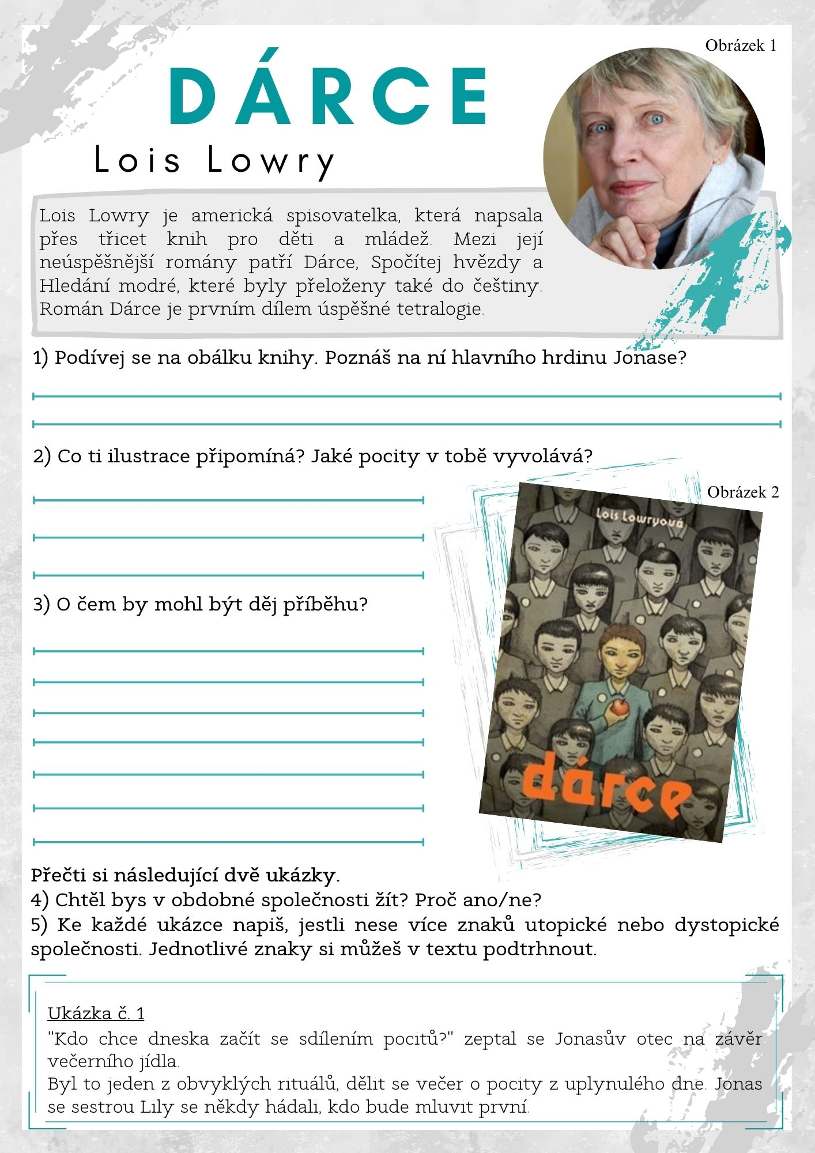
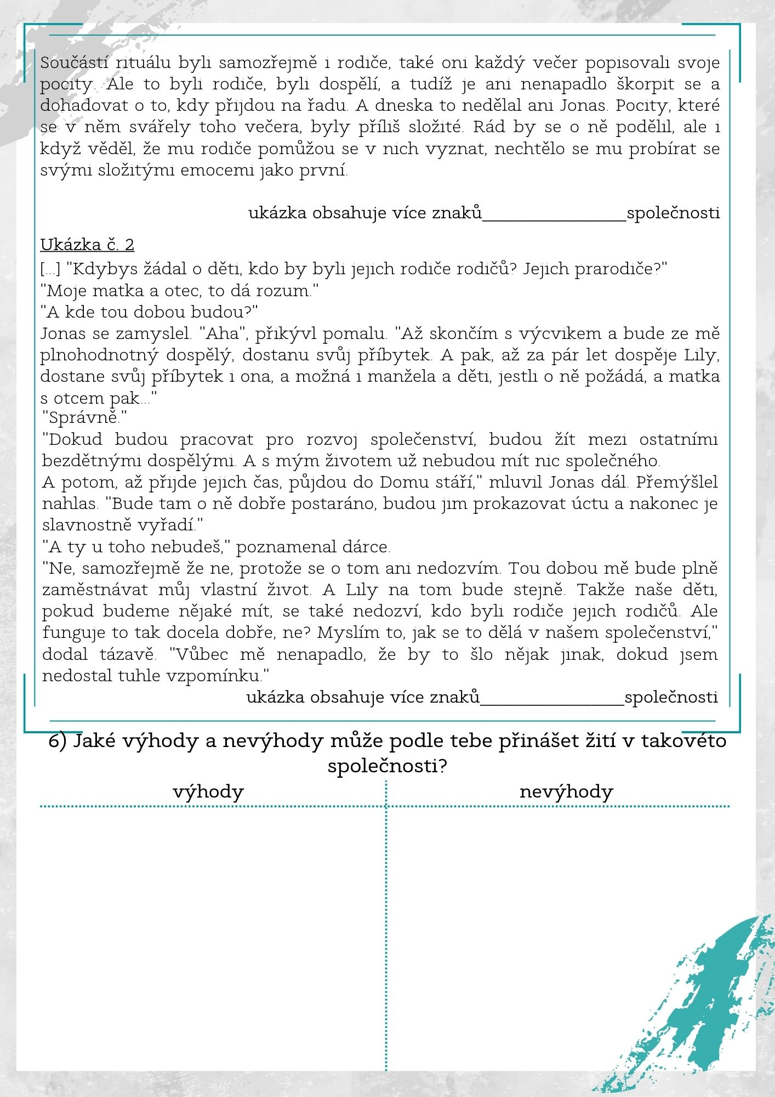
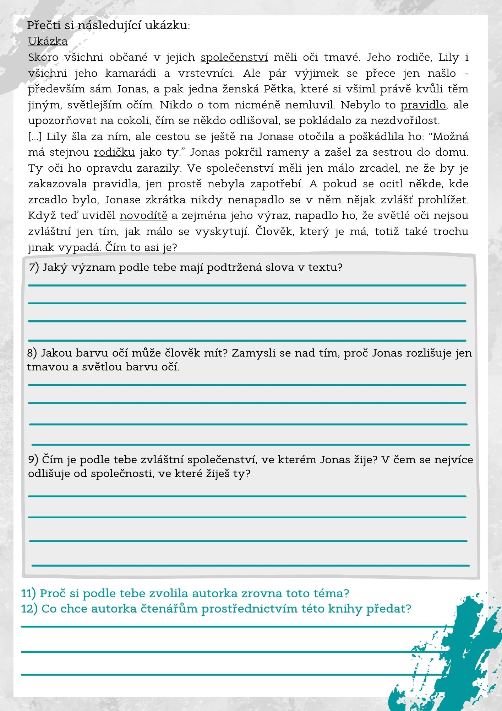

Příloha 2 – Pracovní list č. 2
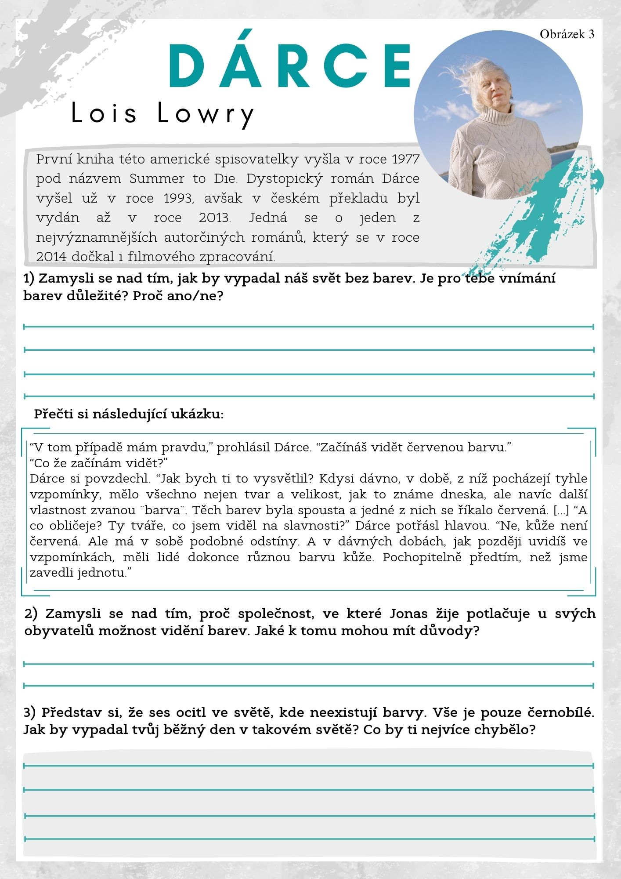
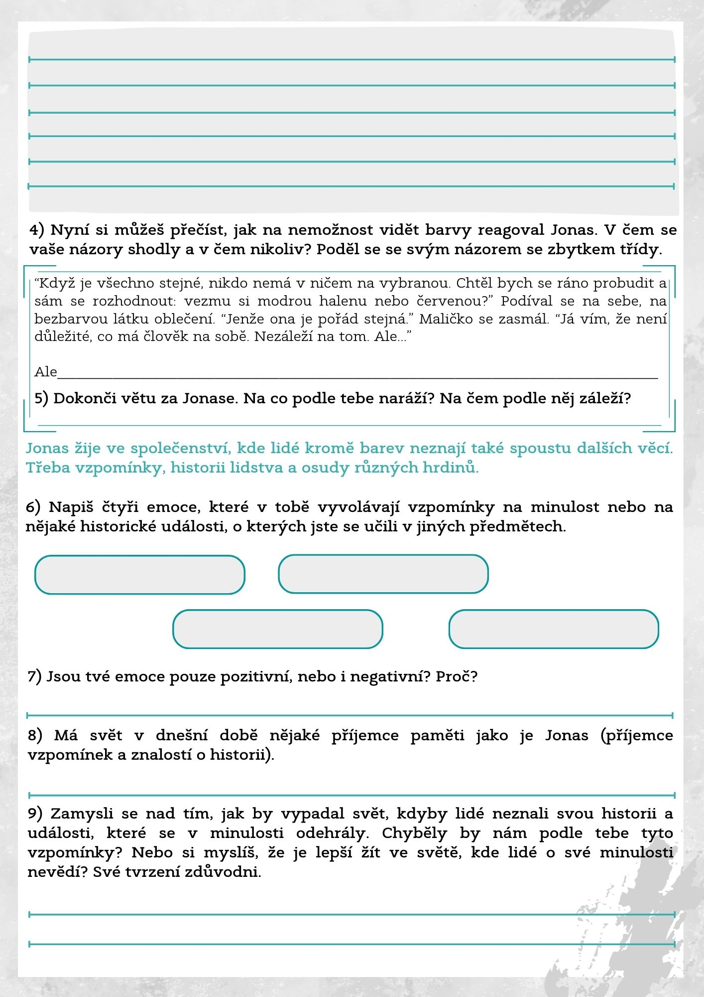

Příloha 3 – Pracovní list č. 3
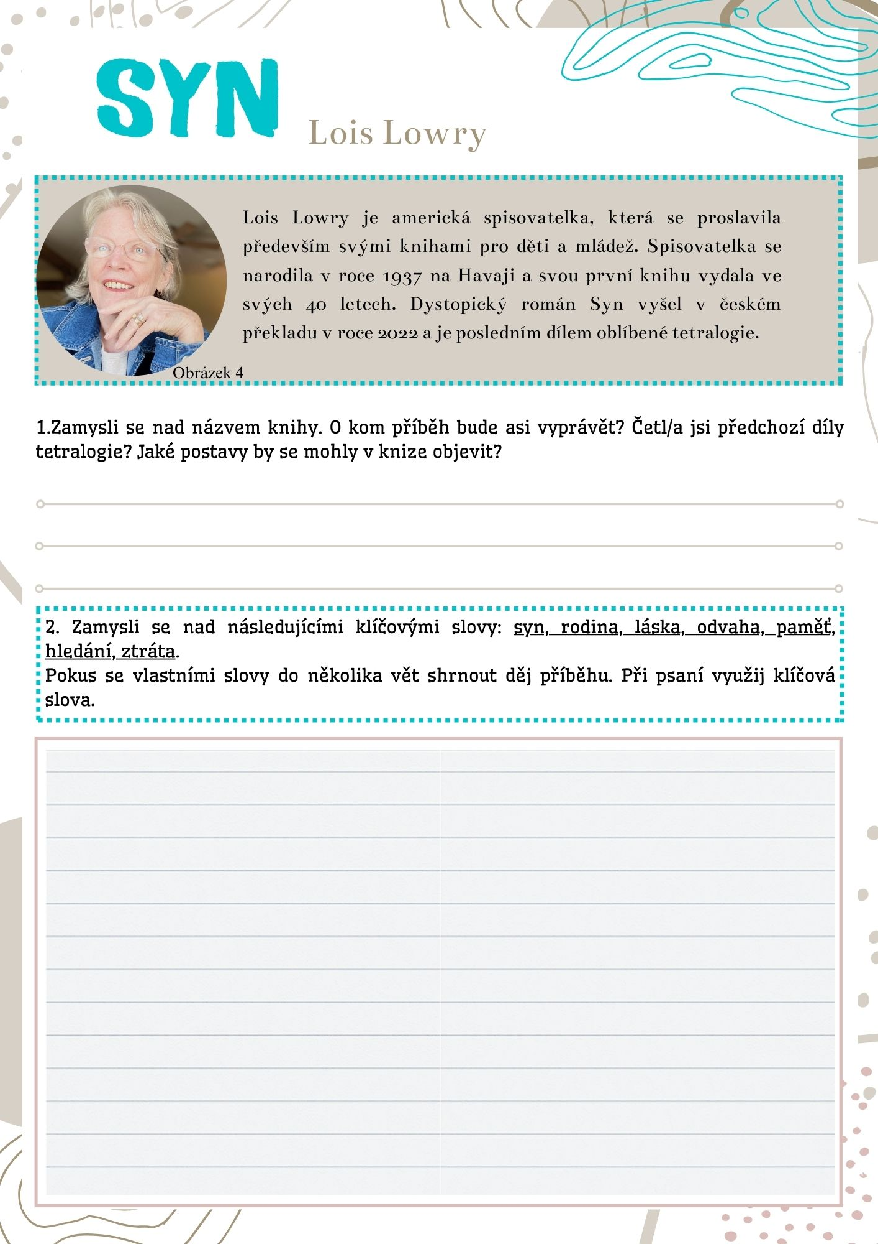
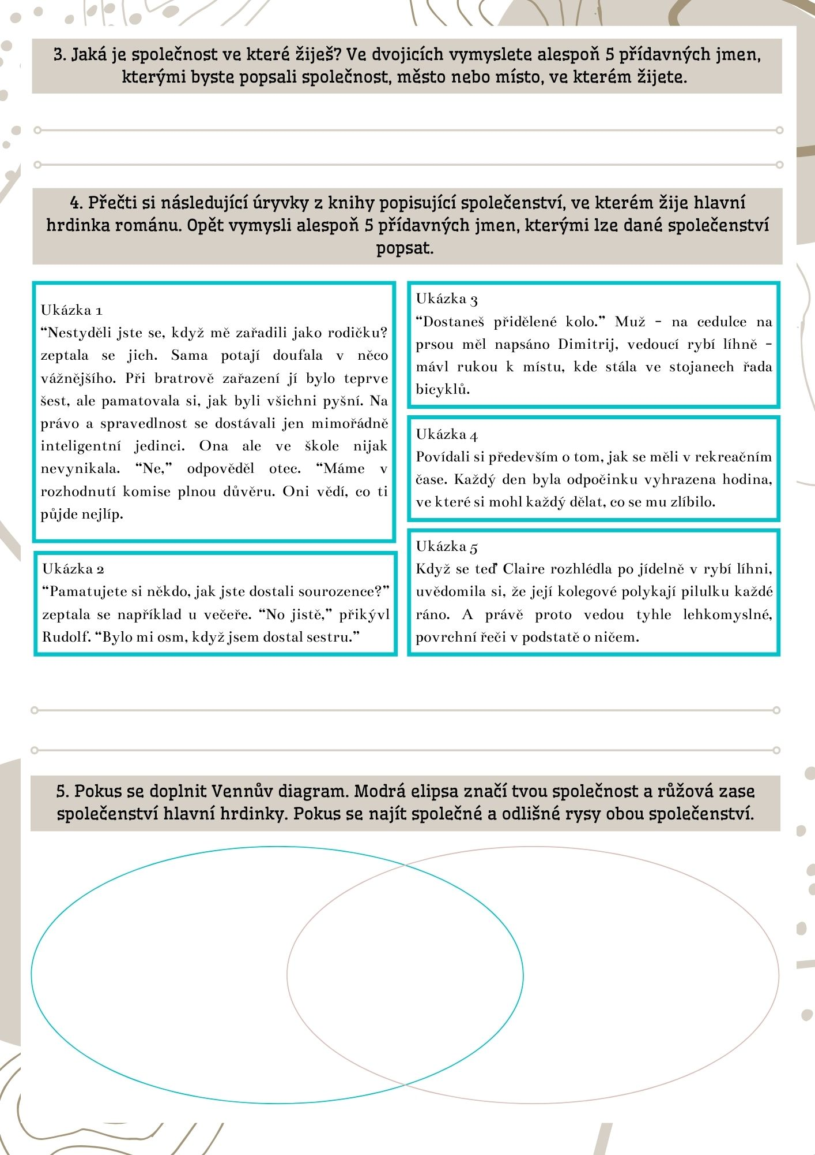

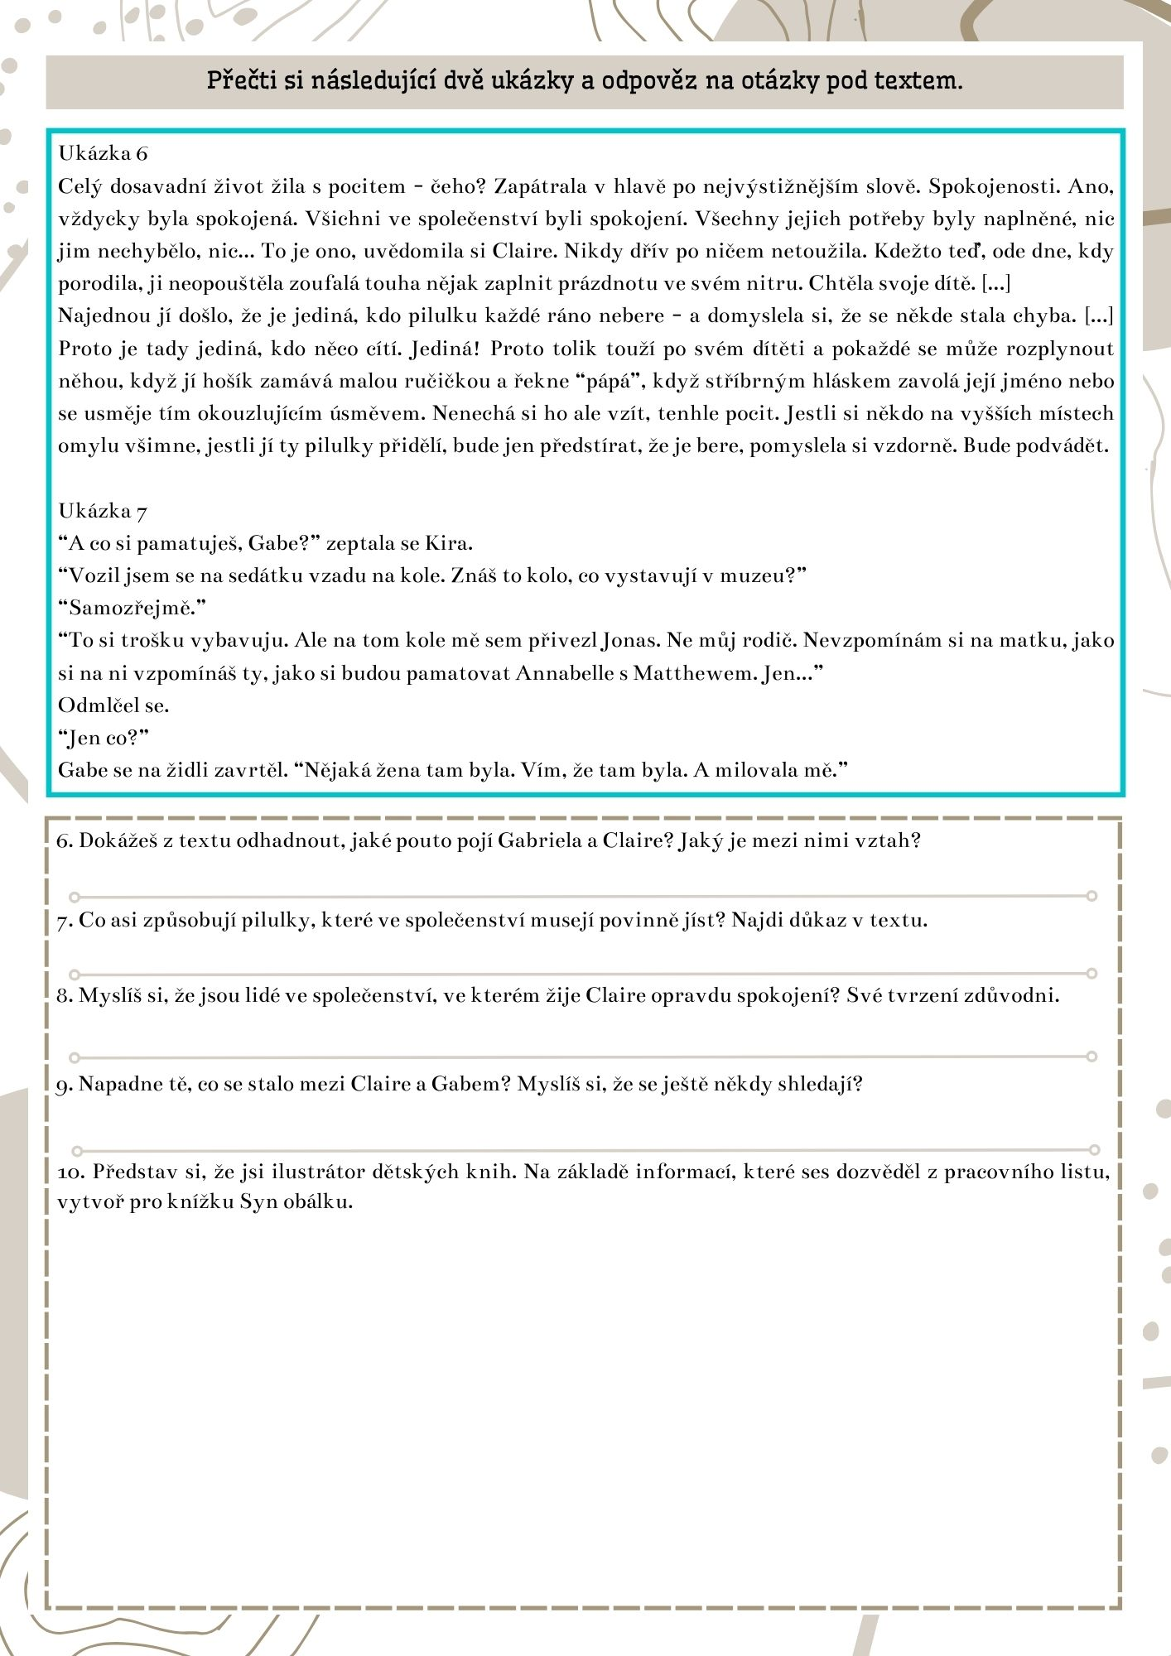

Příloha 4 – Pracovní list č. 4
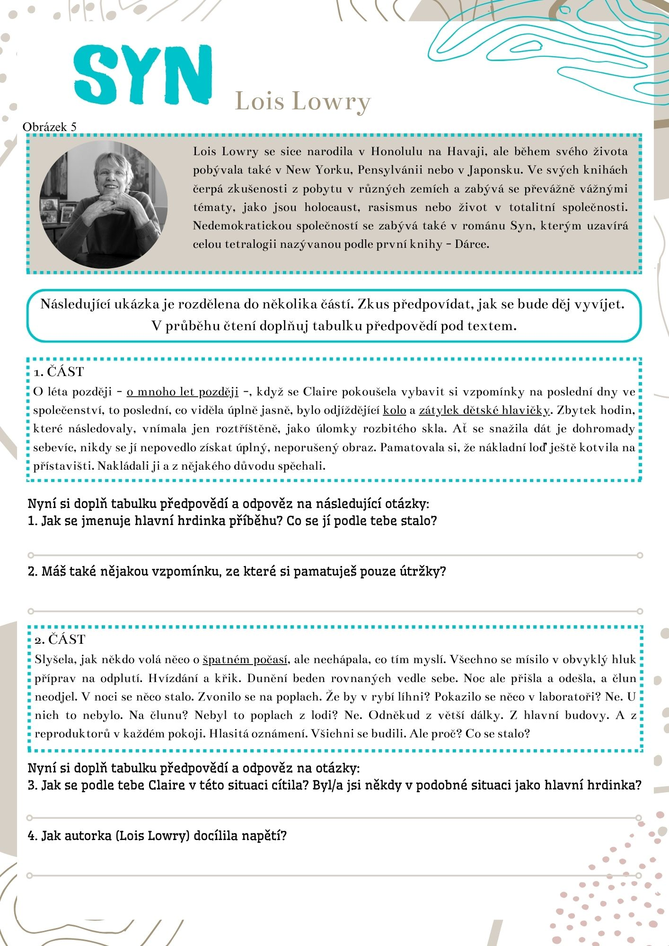
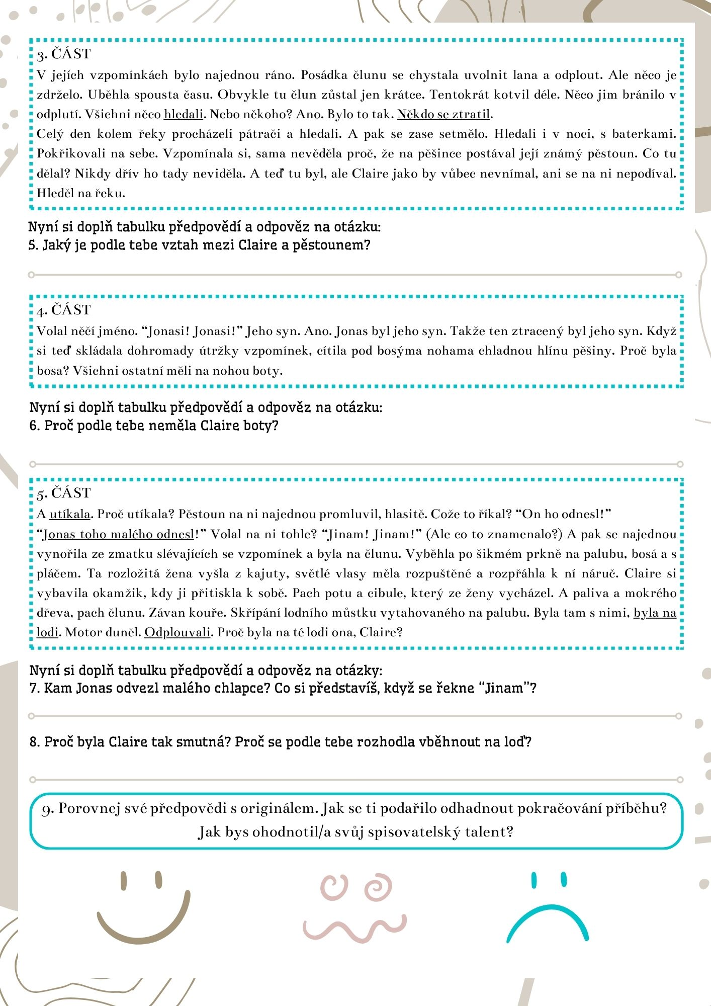

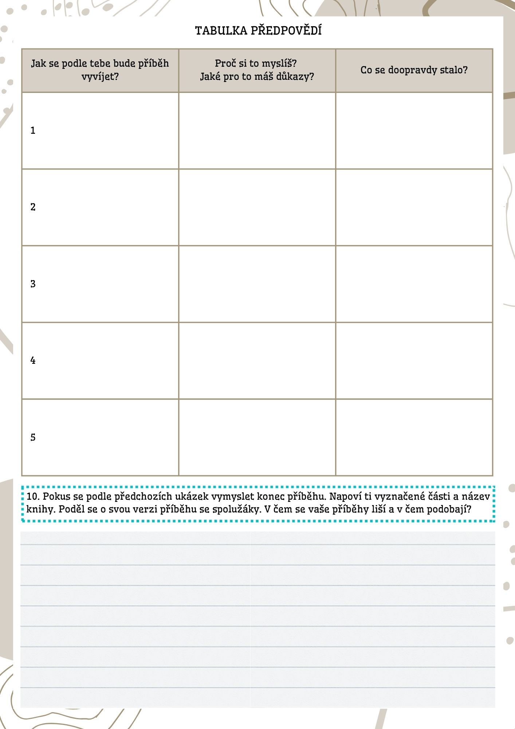

Příloha 5 – Pracovní list č. 5
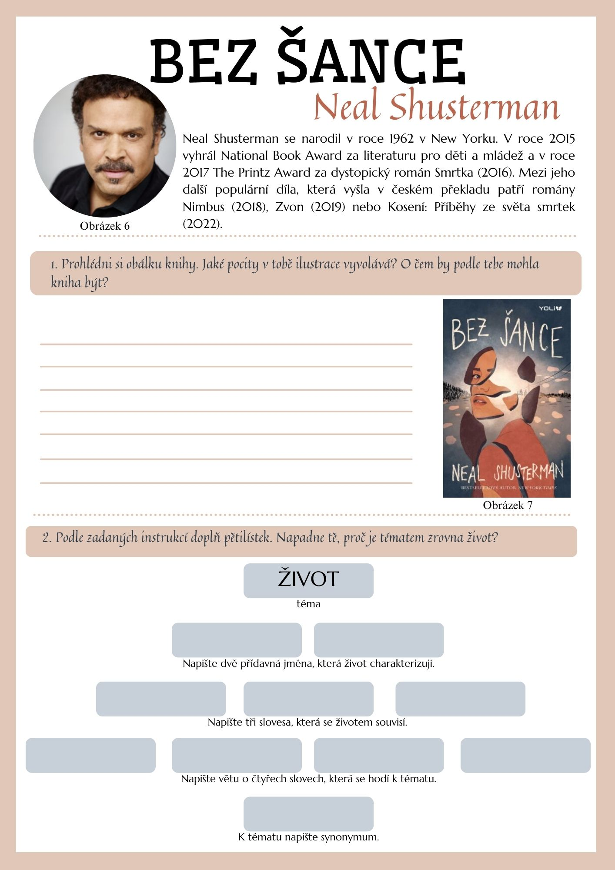
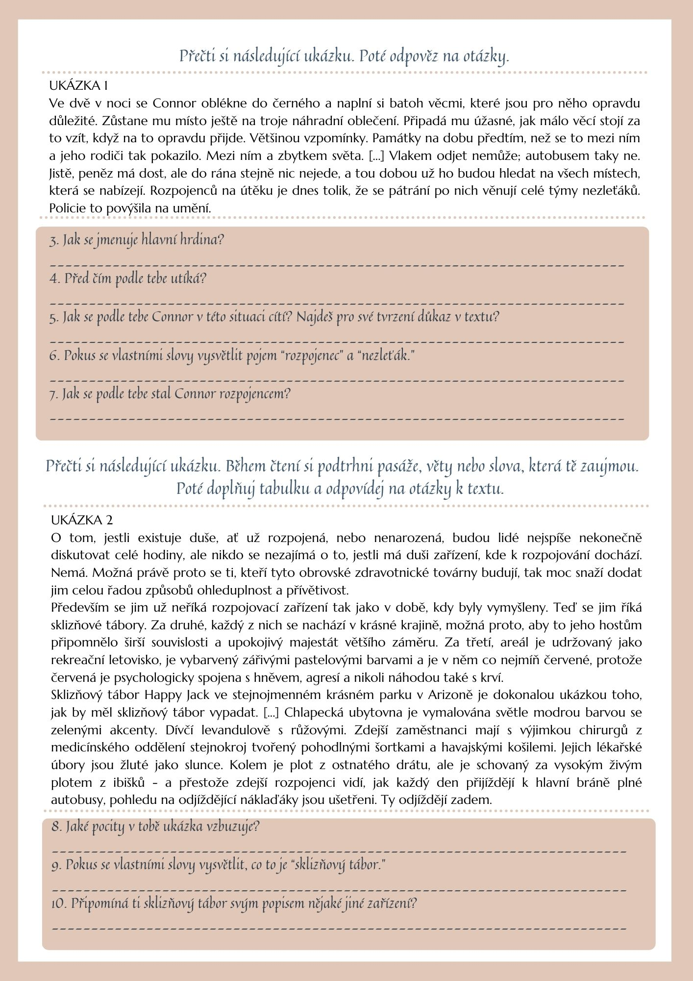

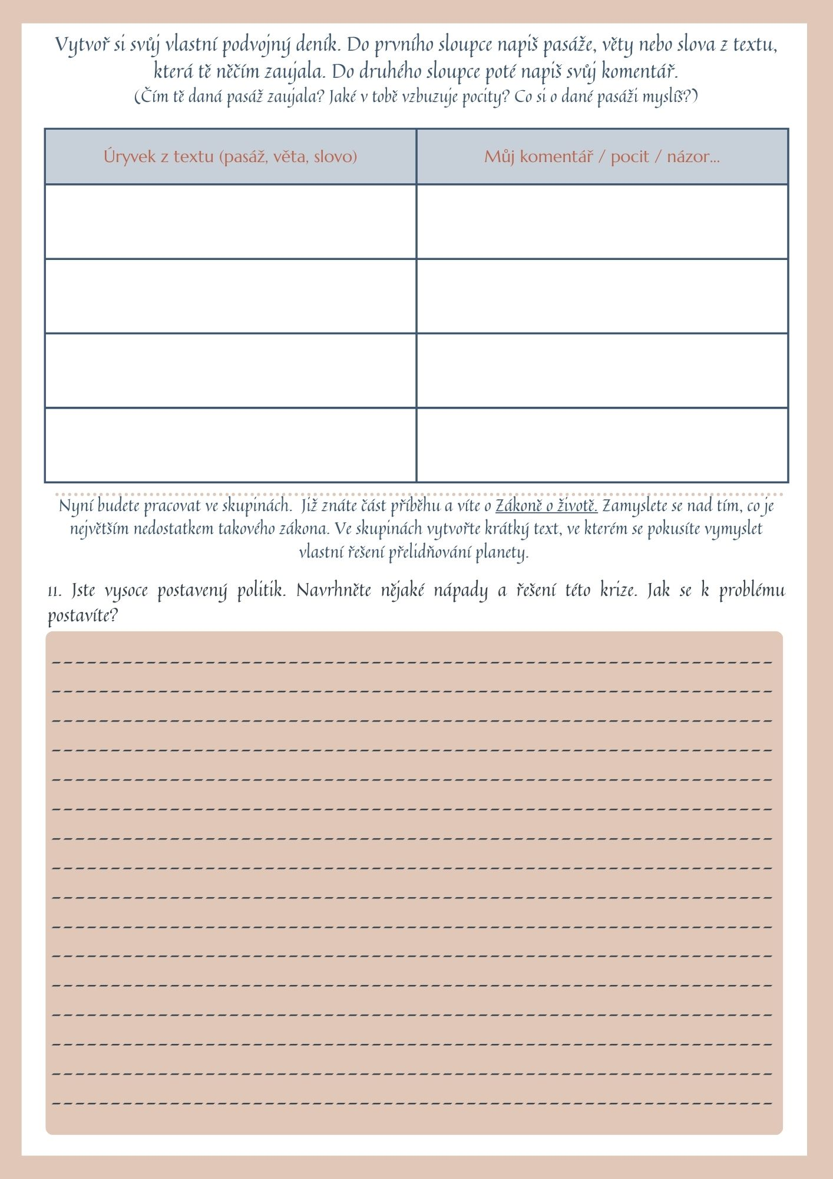

Příloha 6 – Pracovní list č. 6
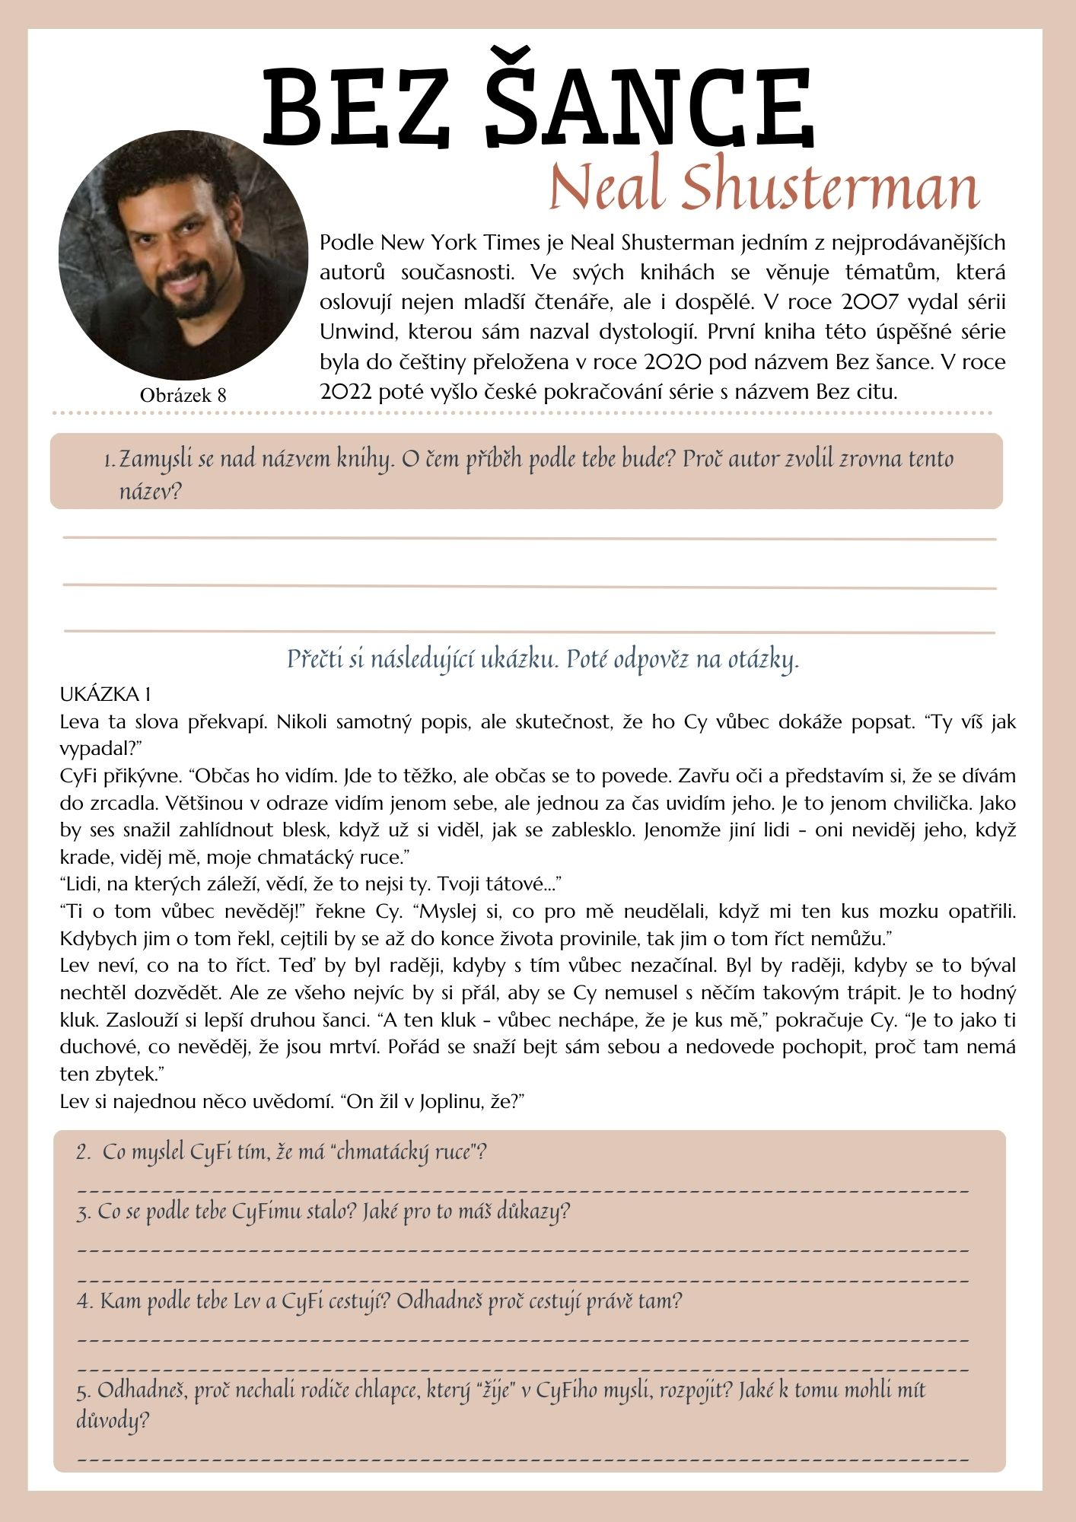
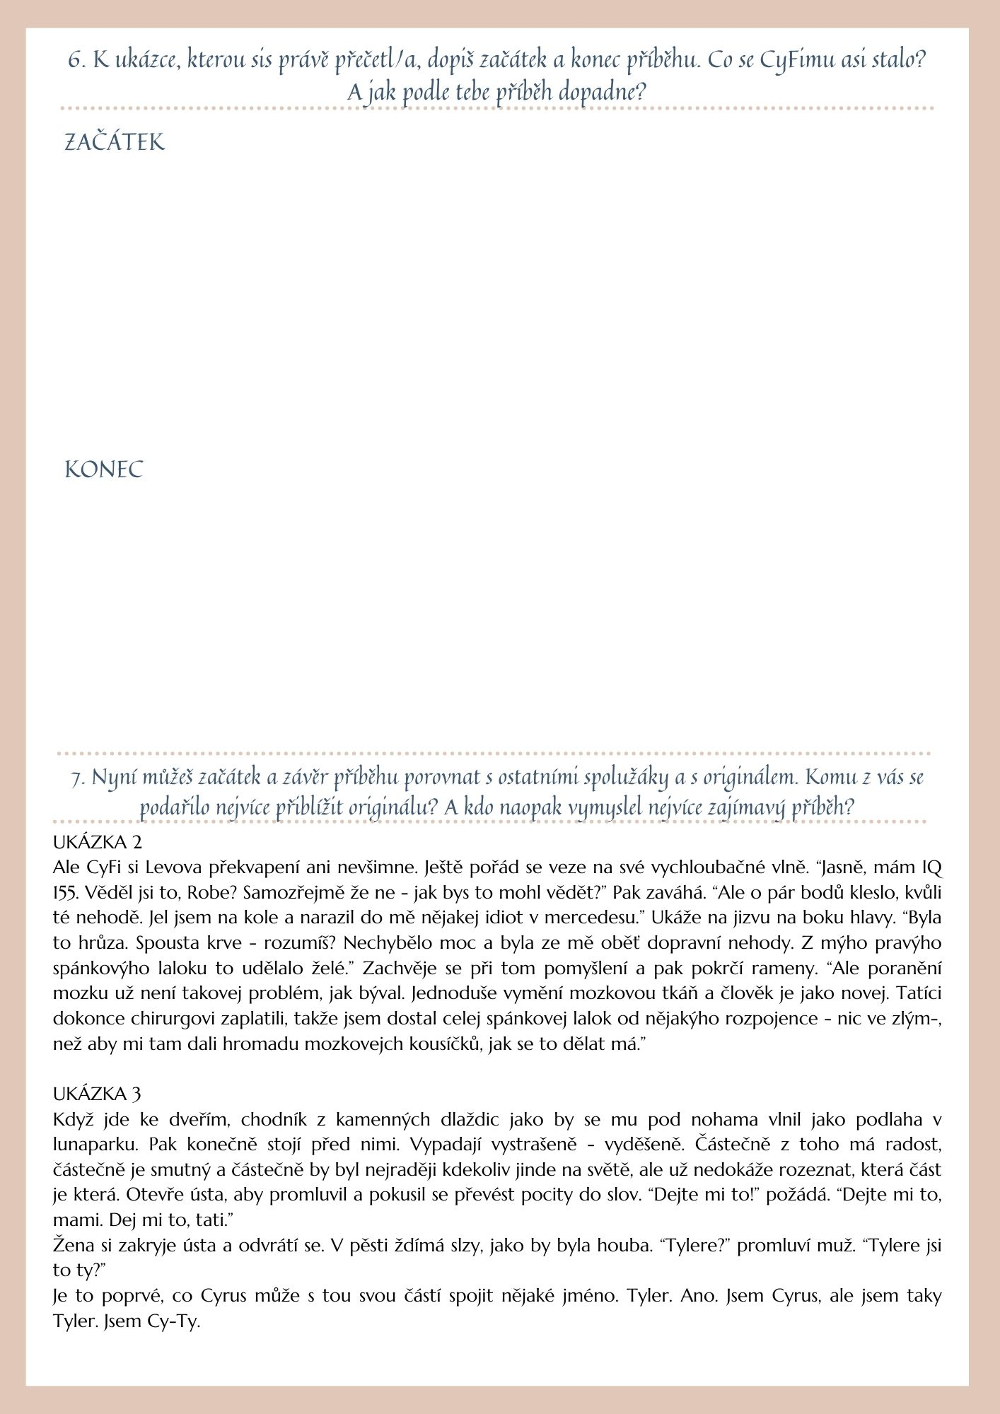

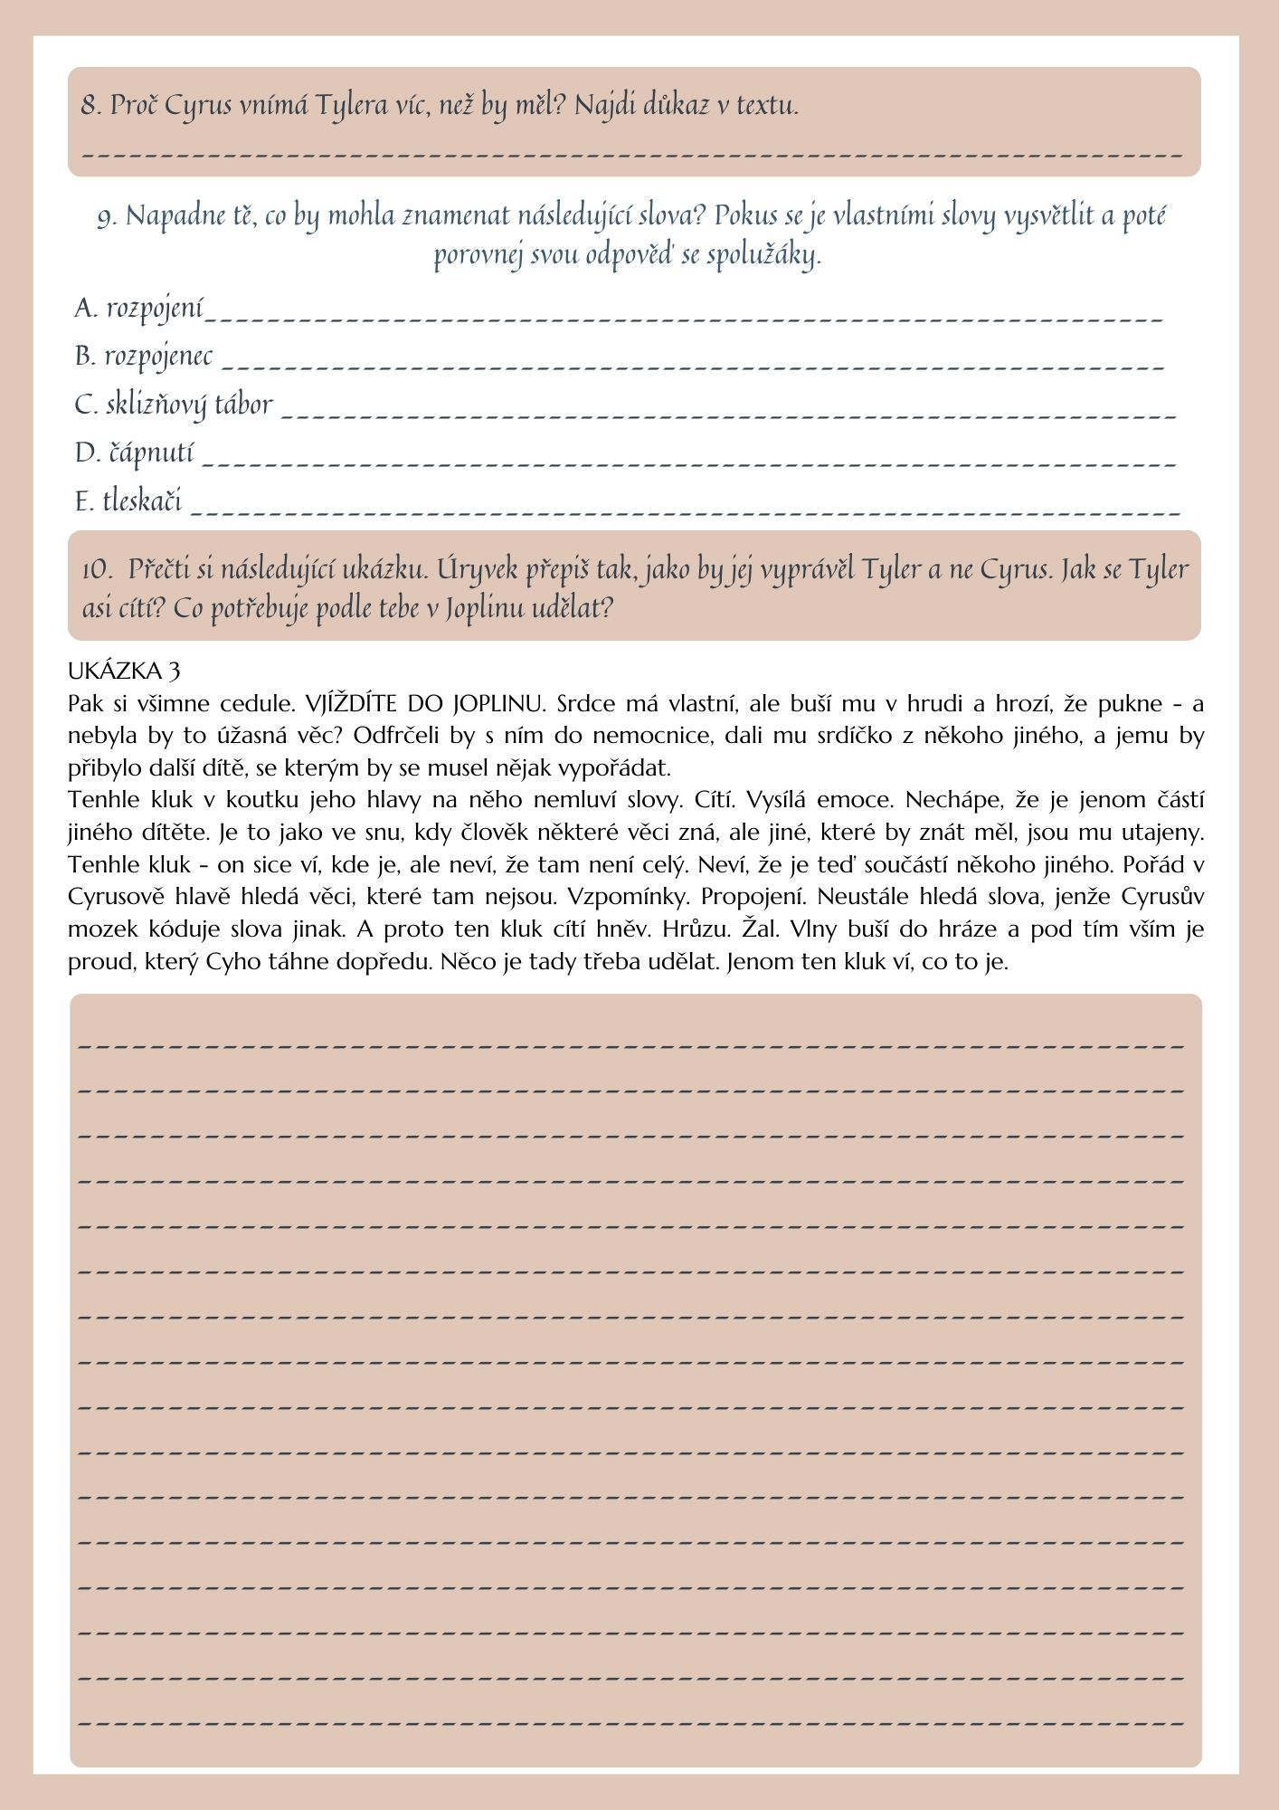

Příloha 7 – Pracovní list č. 7
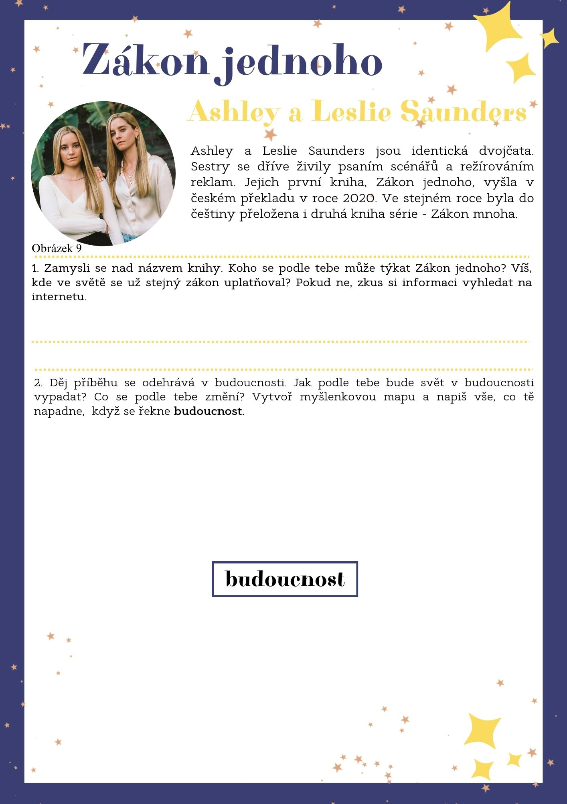
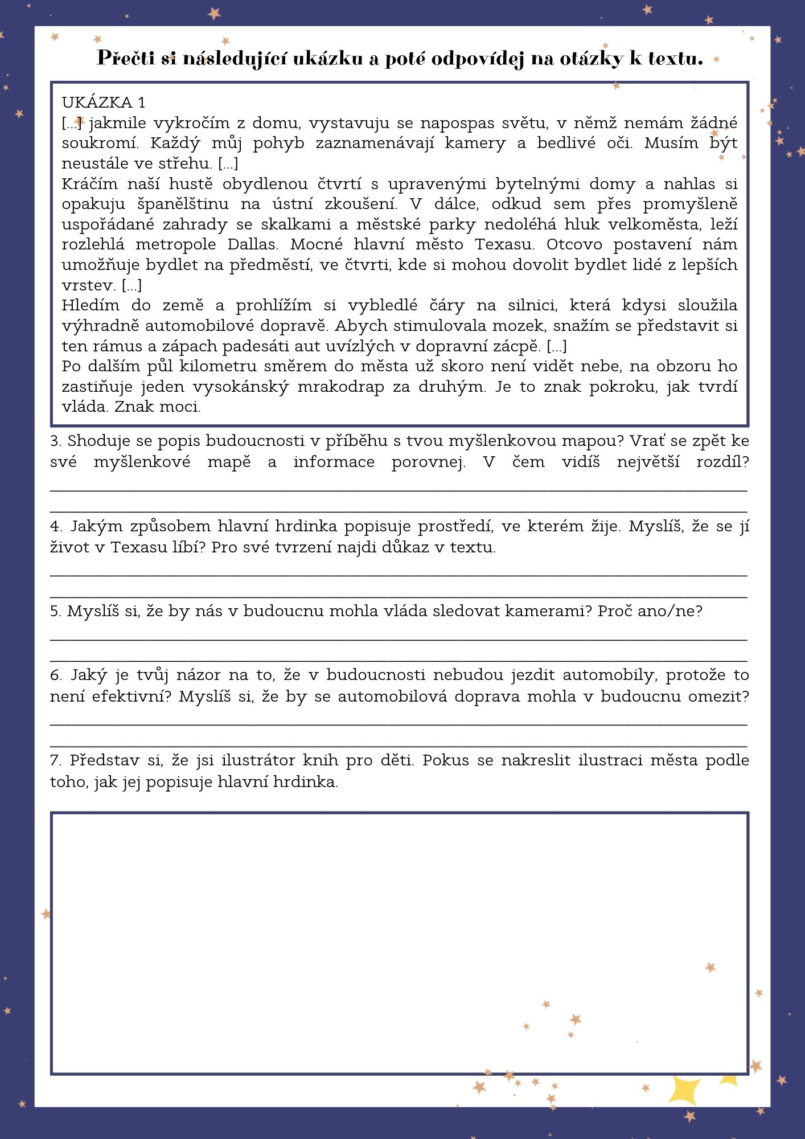

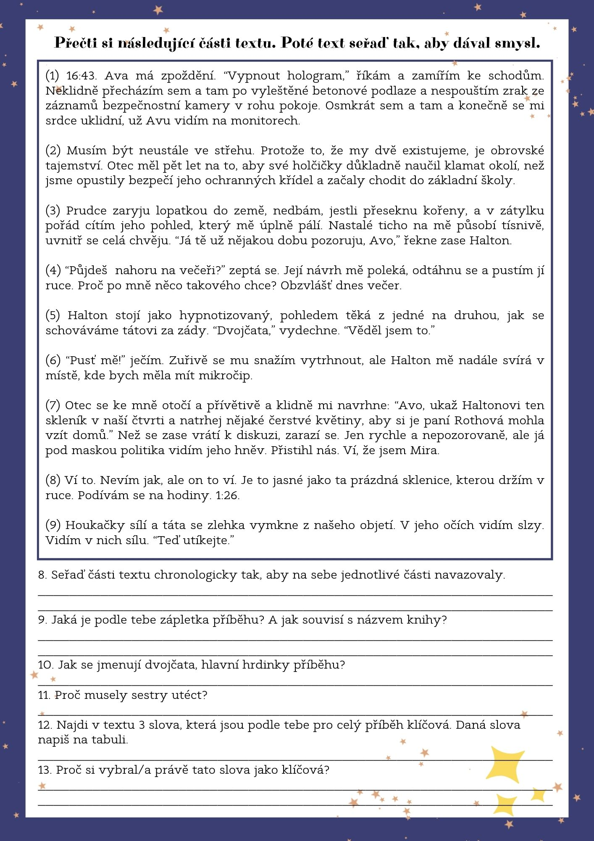

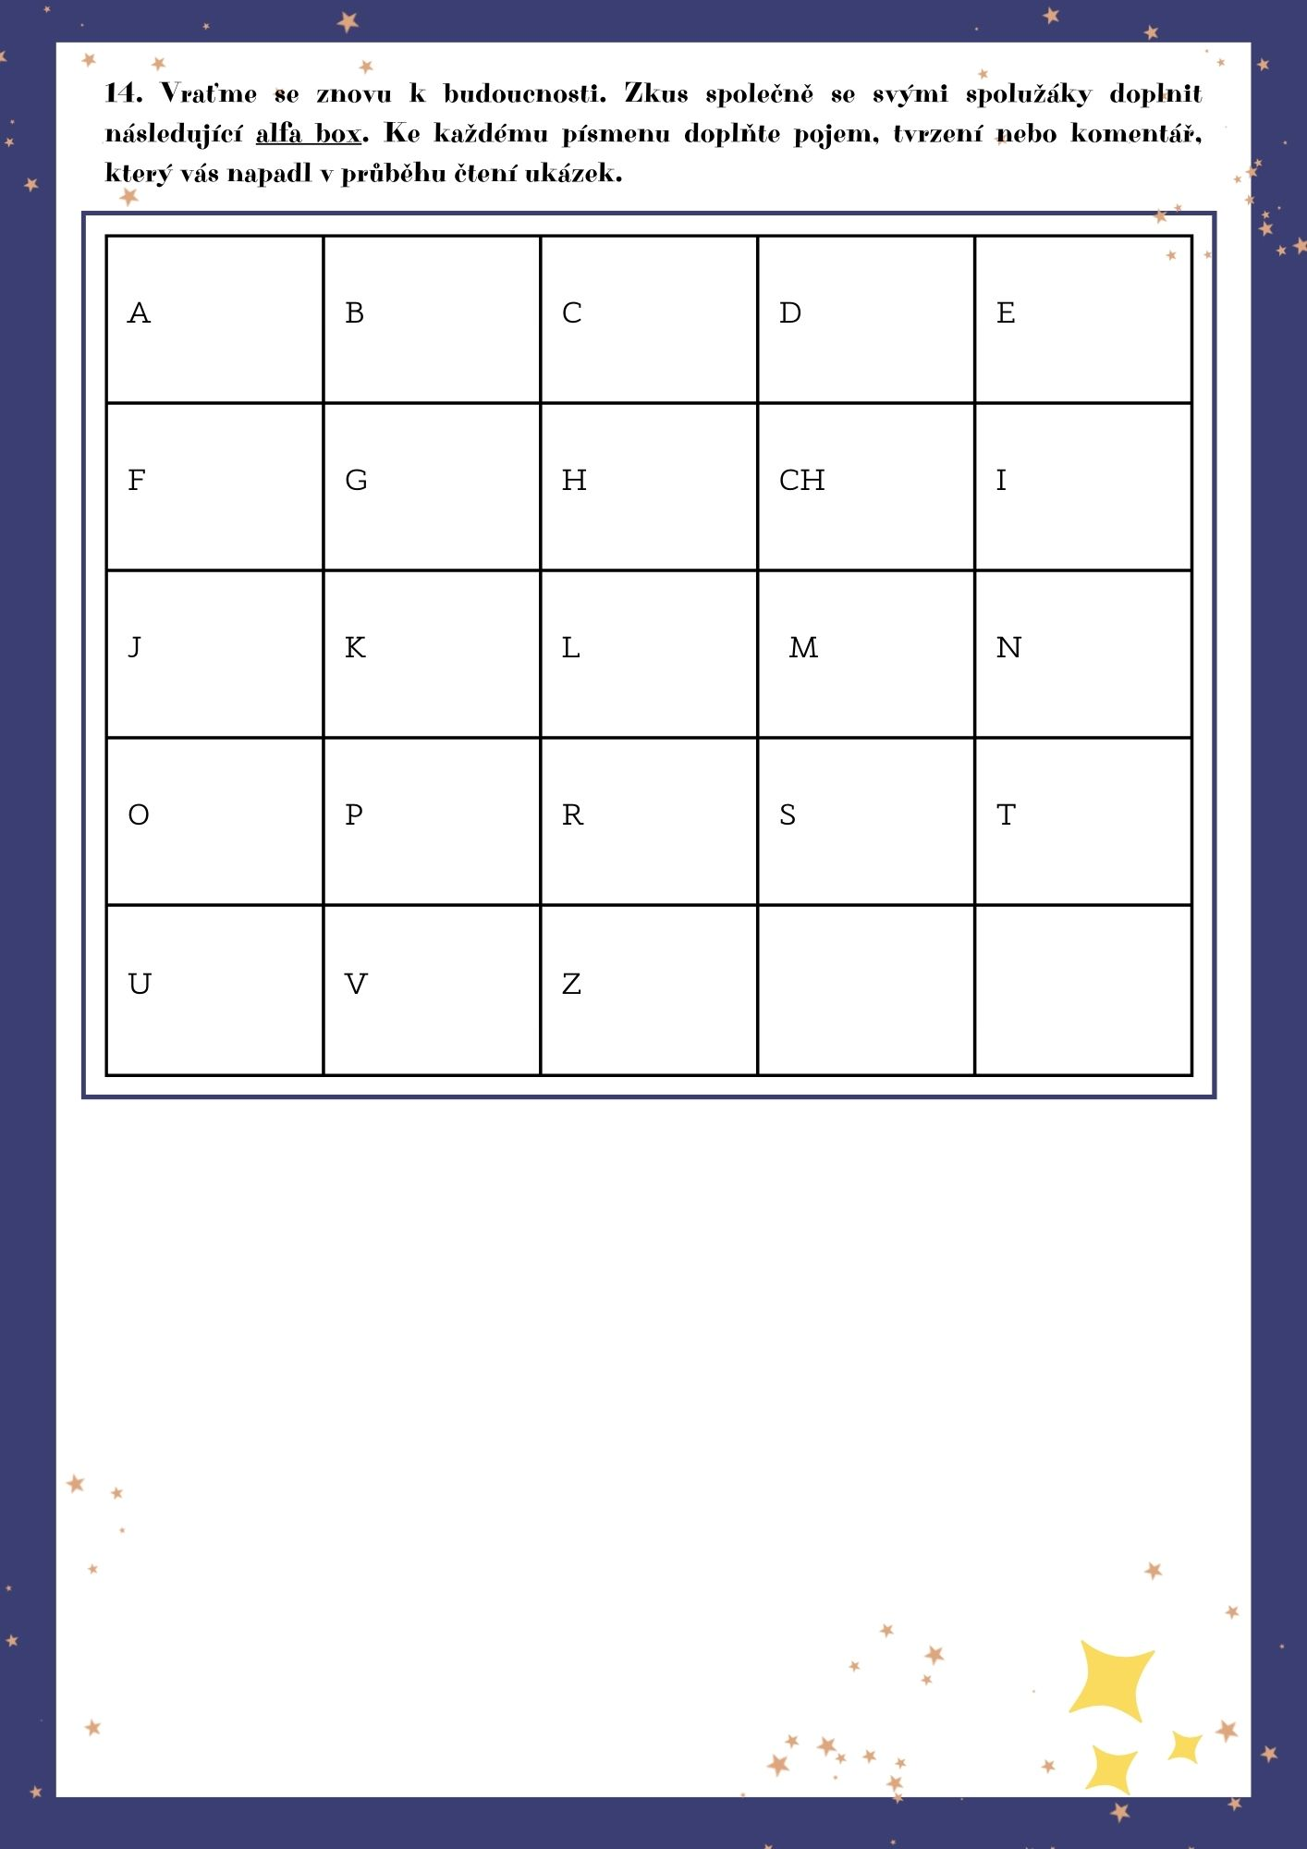

Příloha 8 – Pracovní list č. 8
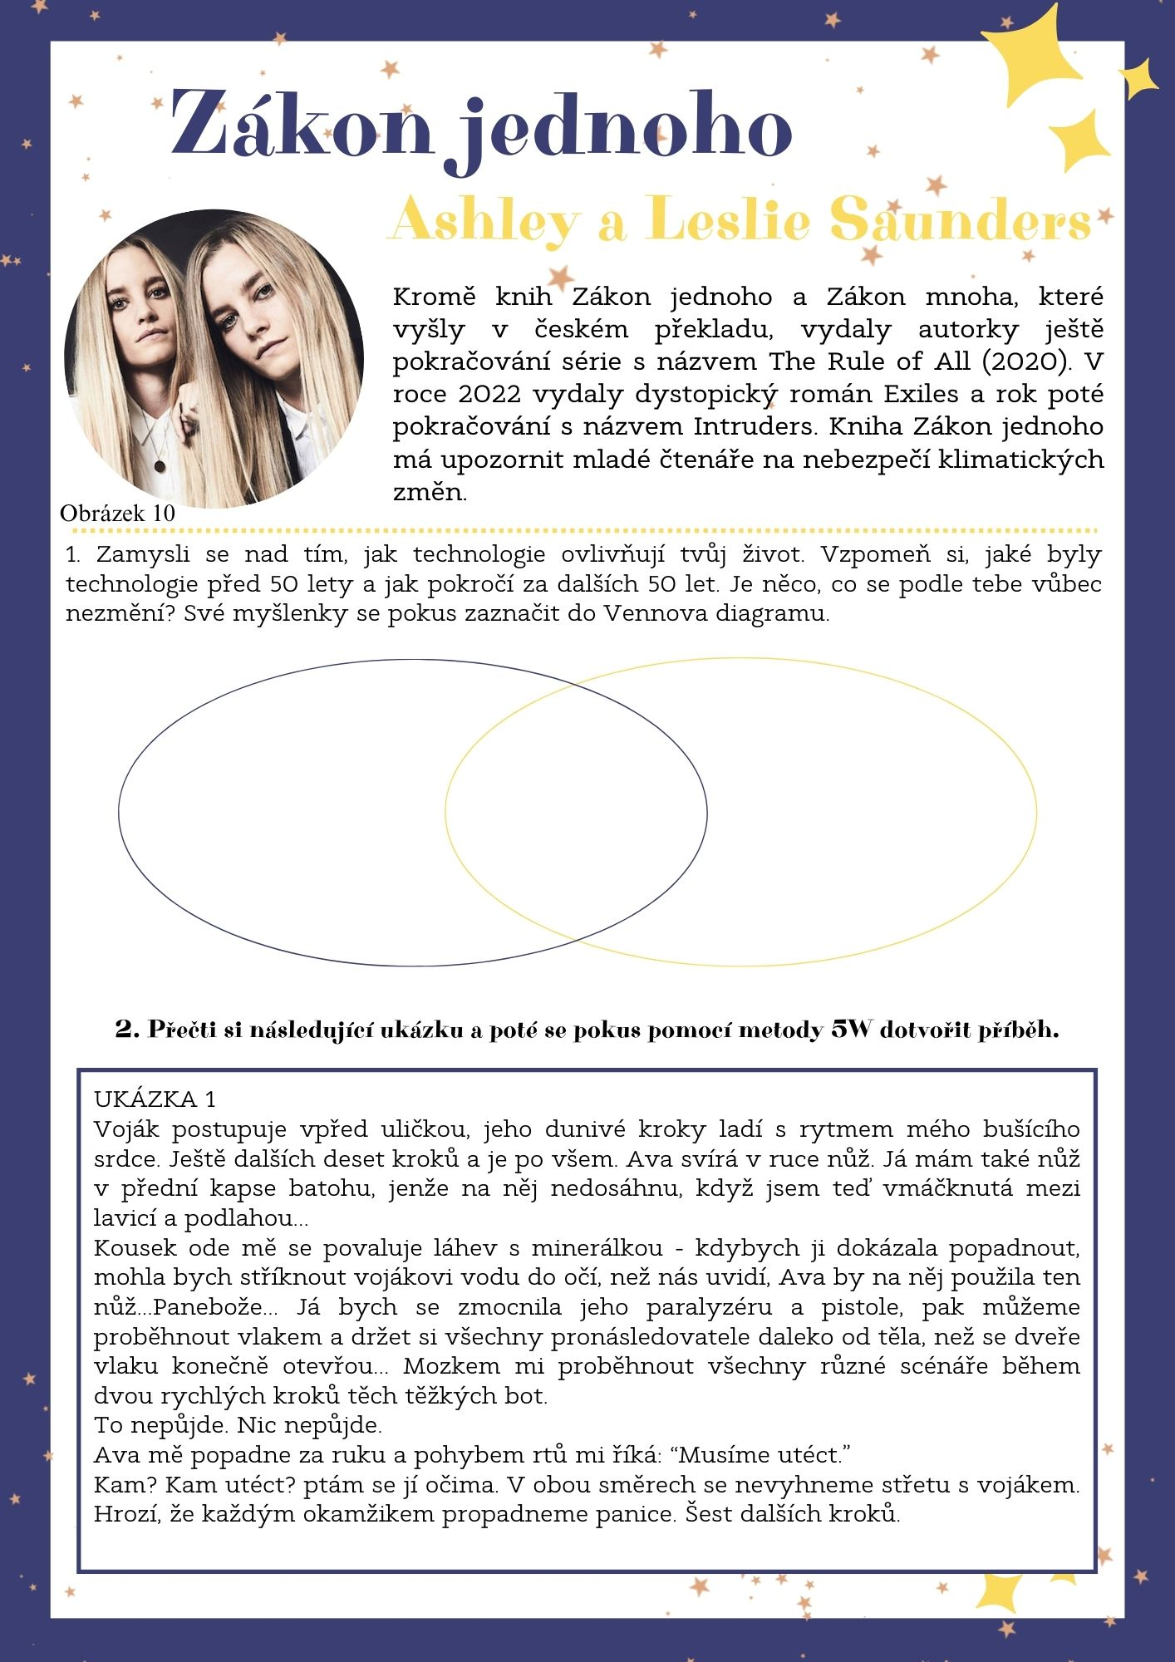
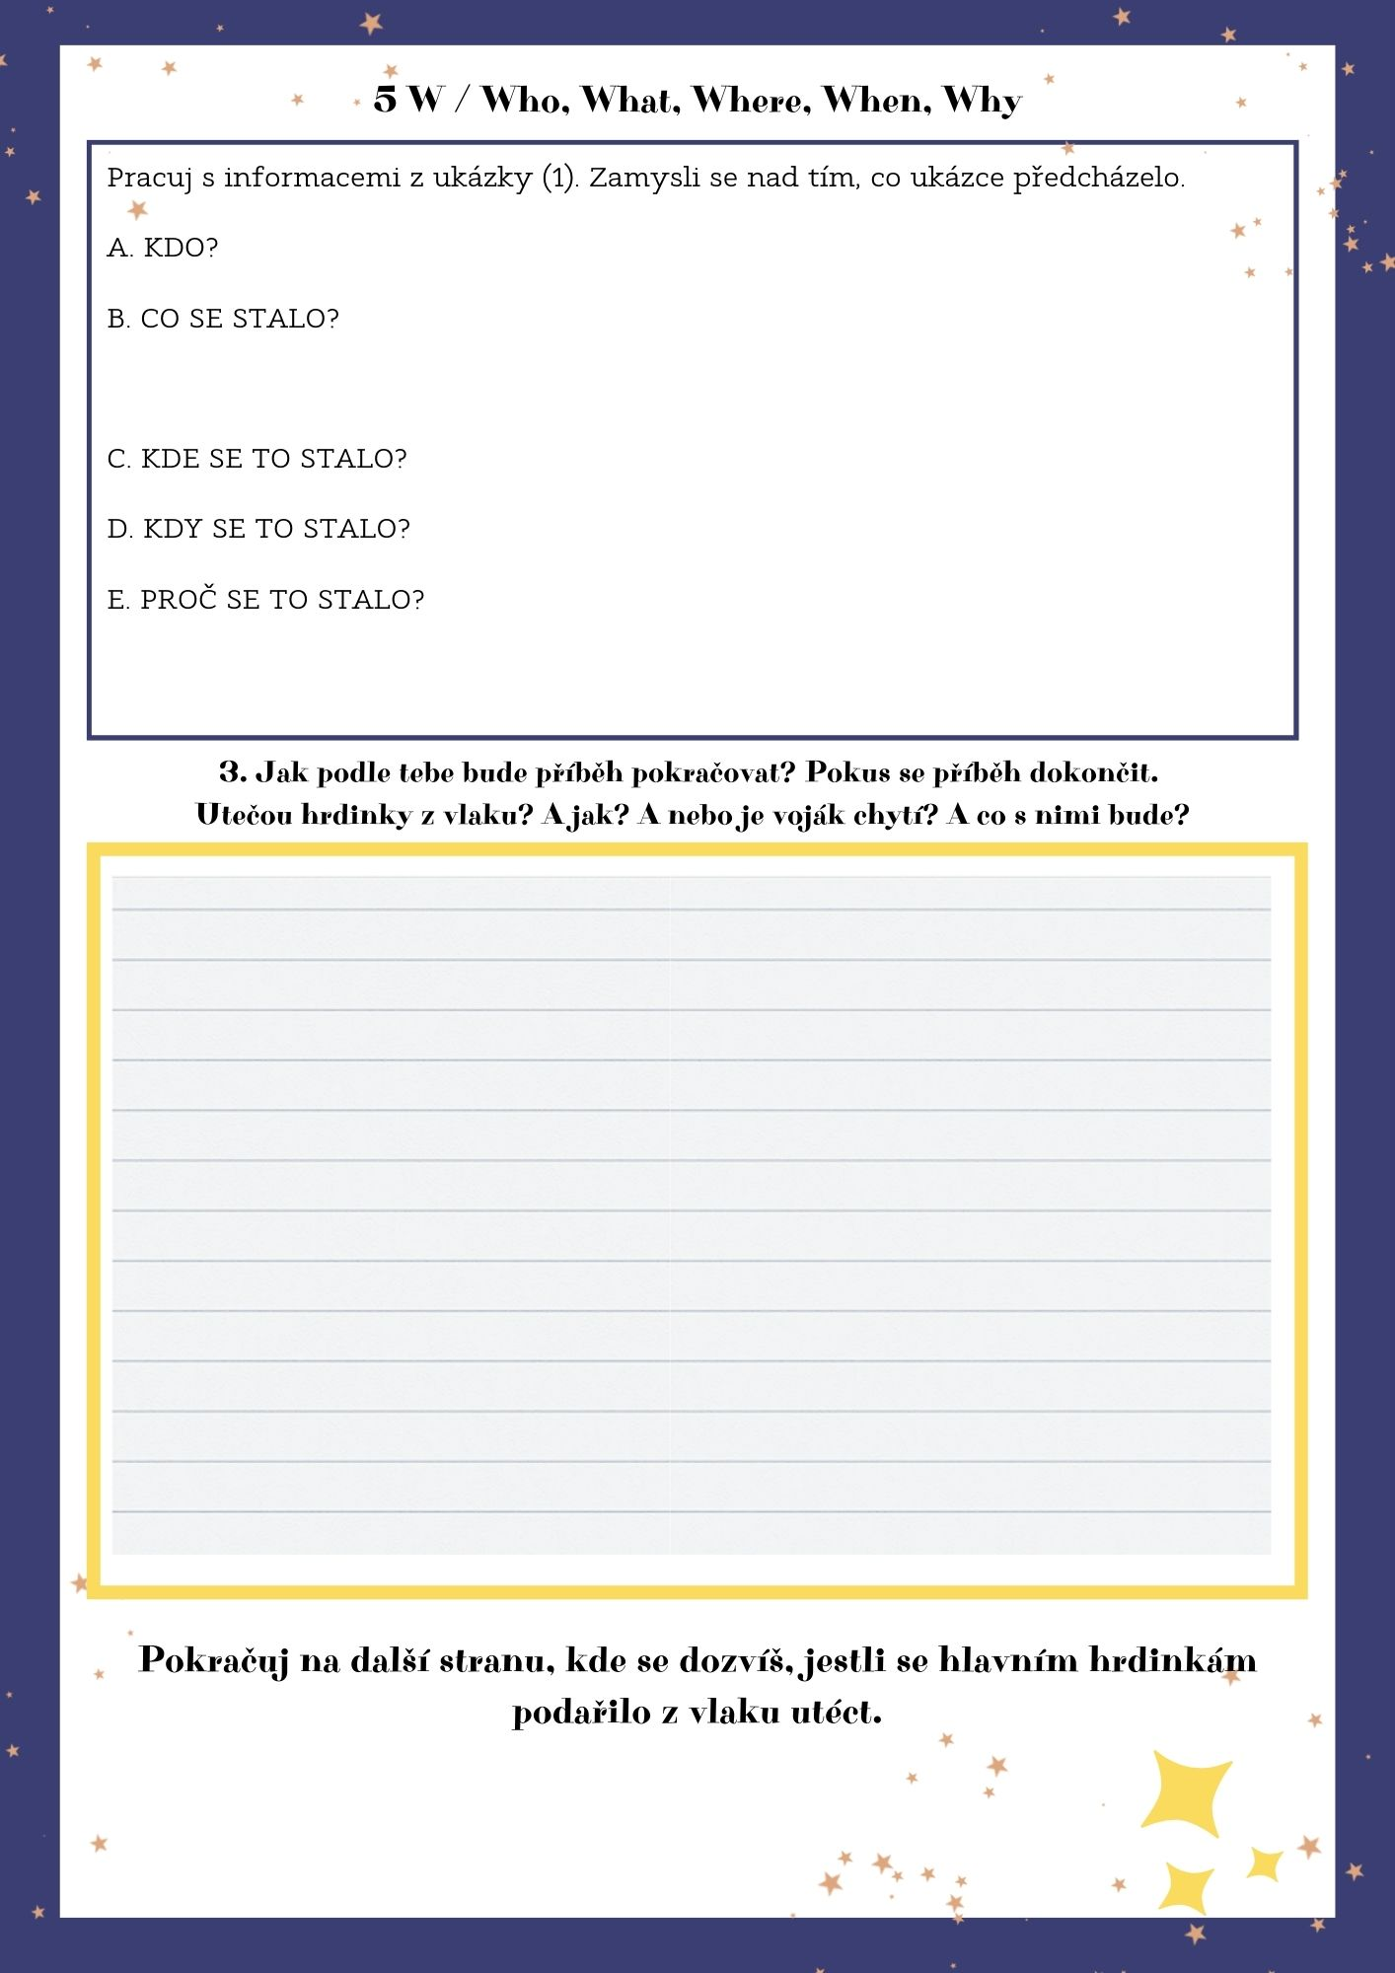

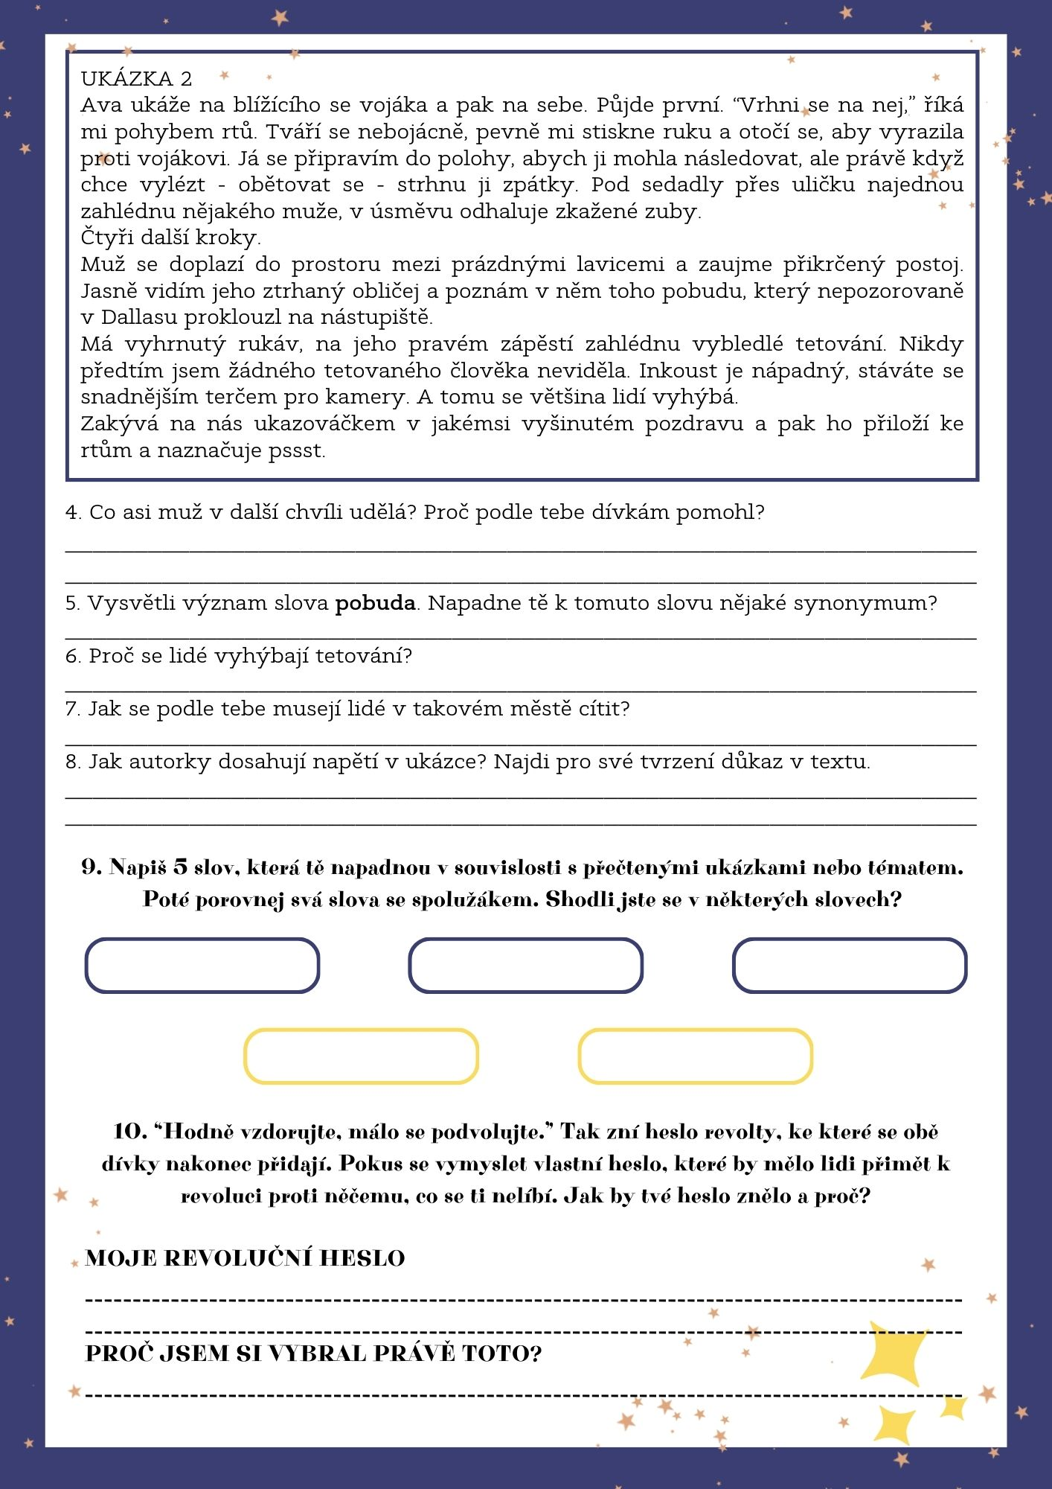

Anotace
Jméno a příjmení: | Bc. et Bc. Alexandra Harabišová
Katedra: | Katedra českého jazyka a literatury
Vedoucí práce: | Mgr. Jana Sladová, Ph.D.
Rok obhajoby: | 2024

Název práce: | Uplatnění literárních žánrů utopie a dystopie v literární výchově na 2. stupni ZŠ
Název práce v angličtině: | Application of Literary Genders of Utopia and Dystopia in Literary Education at Lower Secondary School
Anotace: | Diplomová práce se zabývá žánry utopie a dystopie v literatuře pro děti a mládež a jejich uplatněním v hodinách literární výchovy na 2. stupni ZŠ. Teoretická část se zaměřuje na terminologii obou žánrů, na vývoj utopie a dystopie v české literatuře a na uplatnění těchto žánrů v literatuře pro děti a mládež. Praktická část diplomové práce je věnována metodickým návrhům, které se zaměřují na práci s vybranými texty dystopické literatury.
Klíčová slova: | utopie, dystopie, pracovní listy, metodické návrhy, výukové metody, práce s textem, literární výchova
Anotace v angličtině: | The master thesis deals with the description of genres of utopia and dystopia in young adult literature and their application in literary education at 2nd stage  of elementary school. The theoretical part focuses  on the terminology of both genres, on the development of utopia and dystopia in Czech literature and  the application of these genres in young adult literature. The empirical part of the master thesis is devoted to methodological proposals that focus on working with selected texts of dystopian literature.
Klíčová slova v angličtině: | utopia, dystopia, worksheets, methodical proposals, teaching methods, work with text, literary education
Přílohy vázané v práci: | 8 příloh:  Pracovní list č. 1  Pracovní list č. 2  Pracovní list č. 3  Pracovní list č. 4  Pracovní list č. 5  Pracovní list č. 6  Pracovní list č. 7  Pracovní list č. 8
Rozsah práce: | 75 stran, přílohy
Jazyk práce: | čeština

Jako příklad uvádíme dílo Nová planeta (Martin Vopěnka), které vyhrálo Zlatou stuhu v roce 2016 v kategorii beletrie pro mládež. Román Truhla času (Andru S. Magnason) vyhrál Zlatou stuhu v roce 2022 za překladovou část. Nesmíme opomenout ani román Dárce (Lois Lowry), který získal vedle řady ocenění také prestižní cenu Johna Newberyho za literaturu pro děti a mládež.
Pavera a Všetička (2002) ve svém Lexikonu literárních pojmů řadí román Gulliverovy cesty k antiutopickému žánru. Příčinou je především nejednoznačnost obou žánrů a splývání některých jejich znaků.
Hovoříme například o kontrastu mezi světovými událostmi a životem obyčejného člověka, který má mnohdy pocit, že se ho žádné dějiny netýkají (Hodrová, 1987).
Vyplývá to z výzkumu České děti a mládež jako čtenáři 2021, který realizovala Národní knihovna České republiky ve spolupráci s výzkumnou agenturou Nielsen Admosphere. U dětí ve věku 9–14 let vzrostl zájem o fantasy a sci-fi z 32 % na 44 %. U mládeže ve věku 15–19 let vzrost zájem o tyto žánry z 46 % na 57 % (Friedlaenderová et al. 2022, s. 73).
Příkladem takového díla je dystopický román argentinské spisovatelky Agustiny Bazterricy Znamenitá mrtvola z roku 2017. Román, se kterým autorka zvítězila v soutěži Clarín Entertainment Awards, líčí události spojené se smrtícím virusem. Příběh románu byl později spojován s pandemií COVID-19, která sice neměla tak hrozivé důsledky jako ve zmíněném románu, ale byla do té doby pro lidstvo pouhou fikcí. Něco, co se dříve zdálo nemožným, dystopickým konstruktem, se za dva roky stalo realitou (Hendrichs, 2021).
Přeloženo z originálu: „Climate change, the increase of natural disasters, pandemics, water scarcity, and pollution are all issues raised within dystopia texts and are current-day fears.“
Přeloženo z originálu „The Giver, and the three books that follow it and make it a quartet, Gathering Blue, Messenger, and Son, take place against the background of very different cultures and times. Though they are broader in scope than my earlier books, they nonetheless speak to the same concern: the vital need of people to be aware of their interdependence, not only with each other, but with the world and its environment“
Pojem dystologie (anglicky dystology) vymyslel Neal Shusterman jako označení série Unwind. Termín vznikl složením předpony dys (což znamená špatný, složitý nebo abnormální) a přípony logy (což je přípona, která se používá pro vyjádření vědního oboru). Doslovně bychom tedy termín dystology mohli přeložit jako vědu o něčem špatném, složitém či abnormálním (Dunn, 2015).

